PENGARUH LAYANAN BIMBINGAN KELOMPOK TEKNIK
PROBLEM SOLVING TERHADAP KEMANDIRIAN BELAJAR
SISWA KELAS X MAN 2 DELI SERDANG
TAHUN AJARAN 2024/2025

SKRIPSI

Oleh :

SHAFA ZAHIRA
NPM : 211414008



PROGRAM STUDI BIMBINGAN DAN KONSELING
FAKULTAS KEGURUAN DAN ILMU PENDIDIKAN
UNIVERSITAS MUSLIM NUSANTARA AL-WASHLIYAH MEDAN
2025
PENGARUH LAYANAN BIMBINGAN KELOMPOK TEKNIK
PROBLEM SOLVING TERHADAP KEMANDIRIAN BELAJAR
SISWA KELAS X MAN 2 DELI SERDANG
TAHUN AJARAN 2024/2025

SKRIPSI

Skripsi ini diajukan ssebagai syarat untuk memperoleh gelar
Sarjana Pendidikan pada Program Studi Bimbingan dan Konseling

Oleh :

SHAFA ZAHIRA
NPM : 211414008

PROGRAM STUDI BIMBINGAN DAN KONSELING
FAKULTAS KEGURUAN DAN ILMU PENDIDIKAN
UNIVERSITAS MUSLIM NUSANTARA AL-WASHLIYAH MEDAN
2025

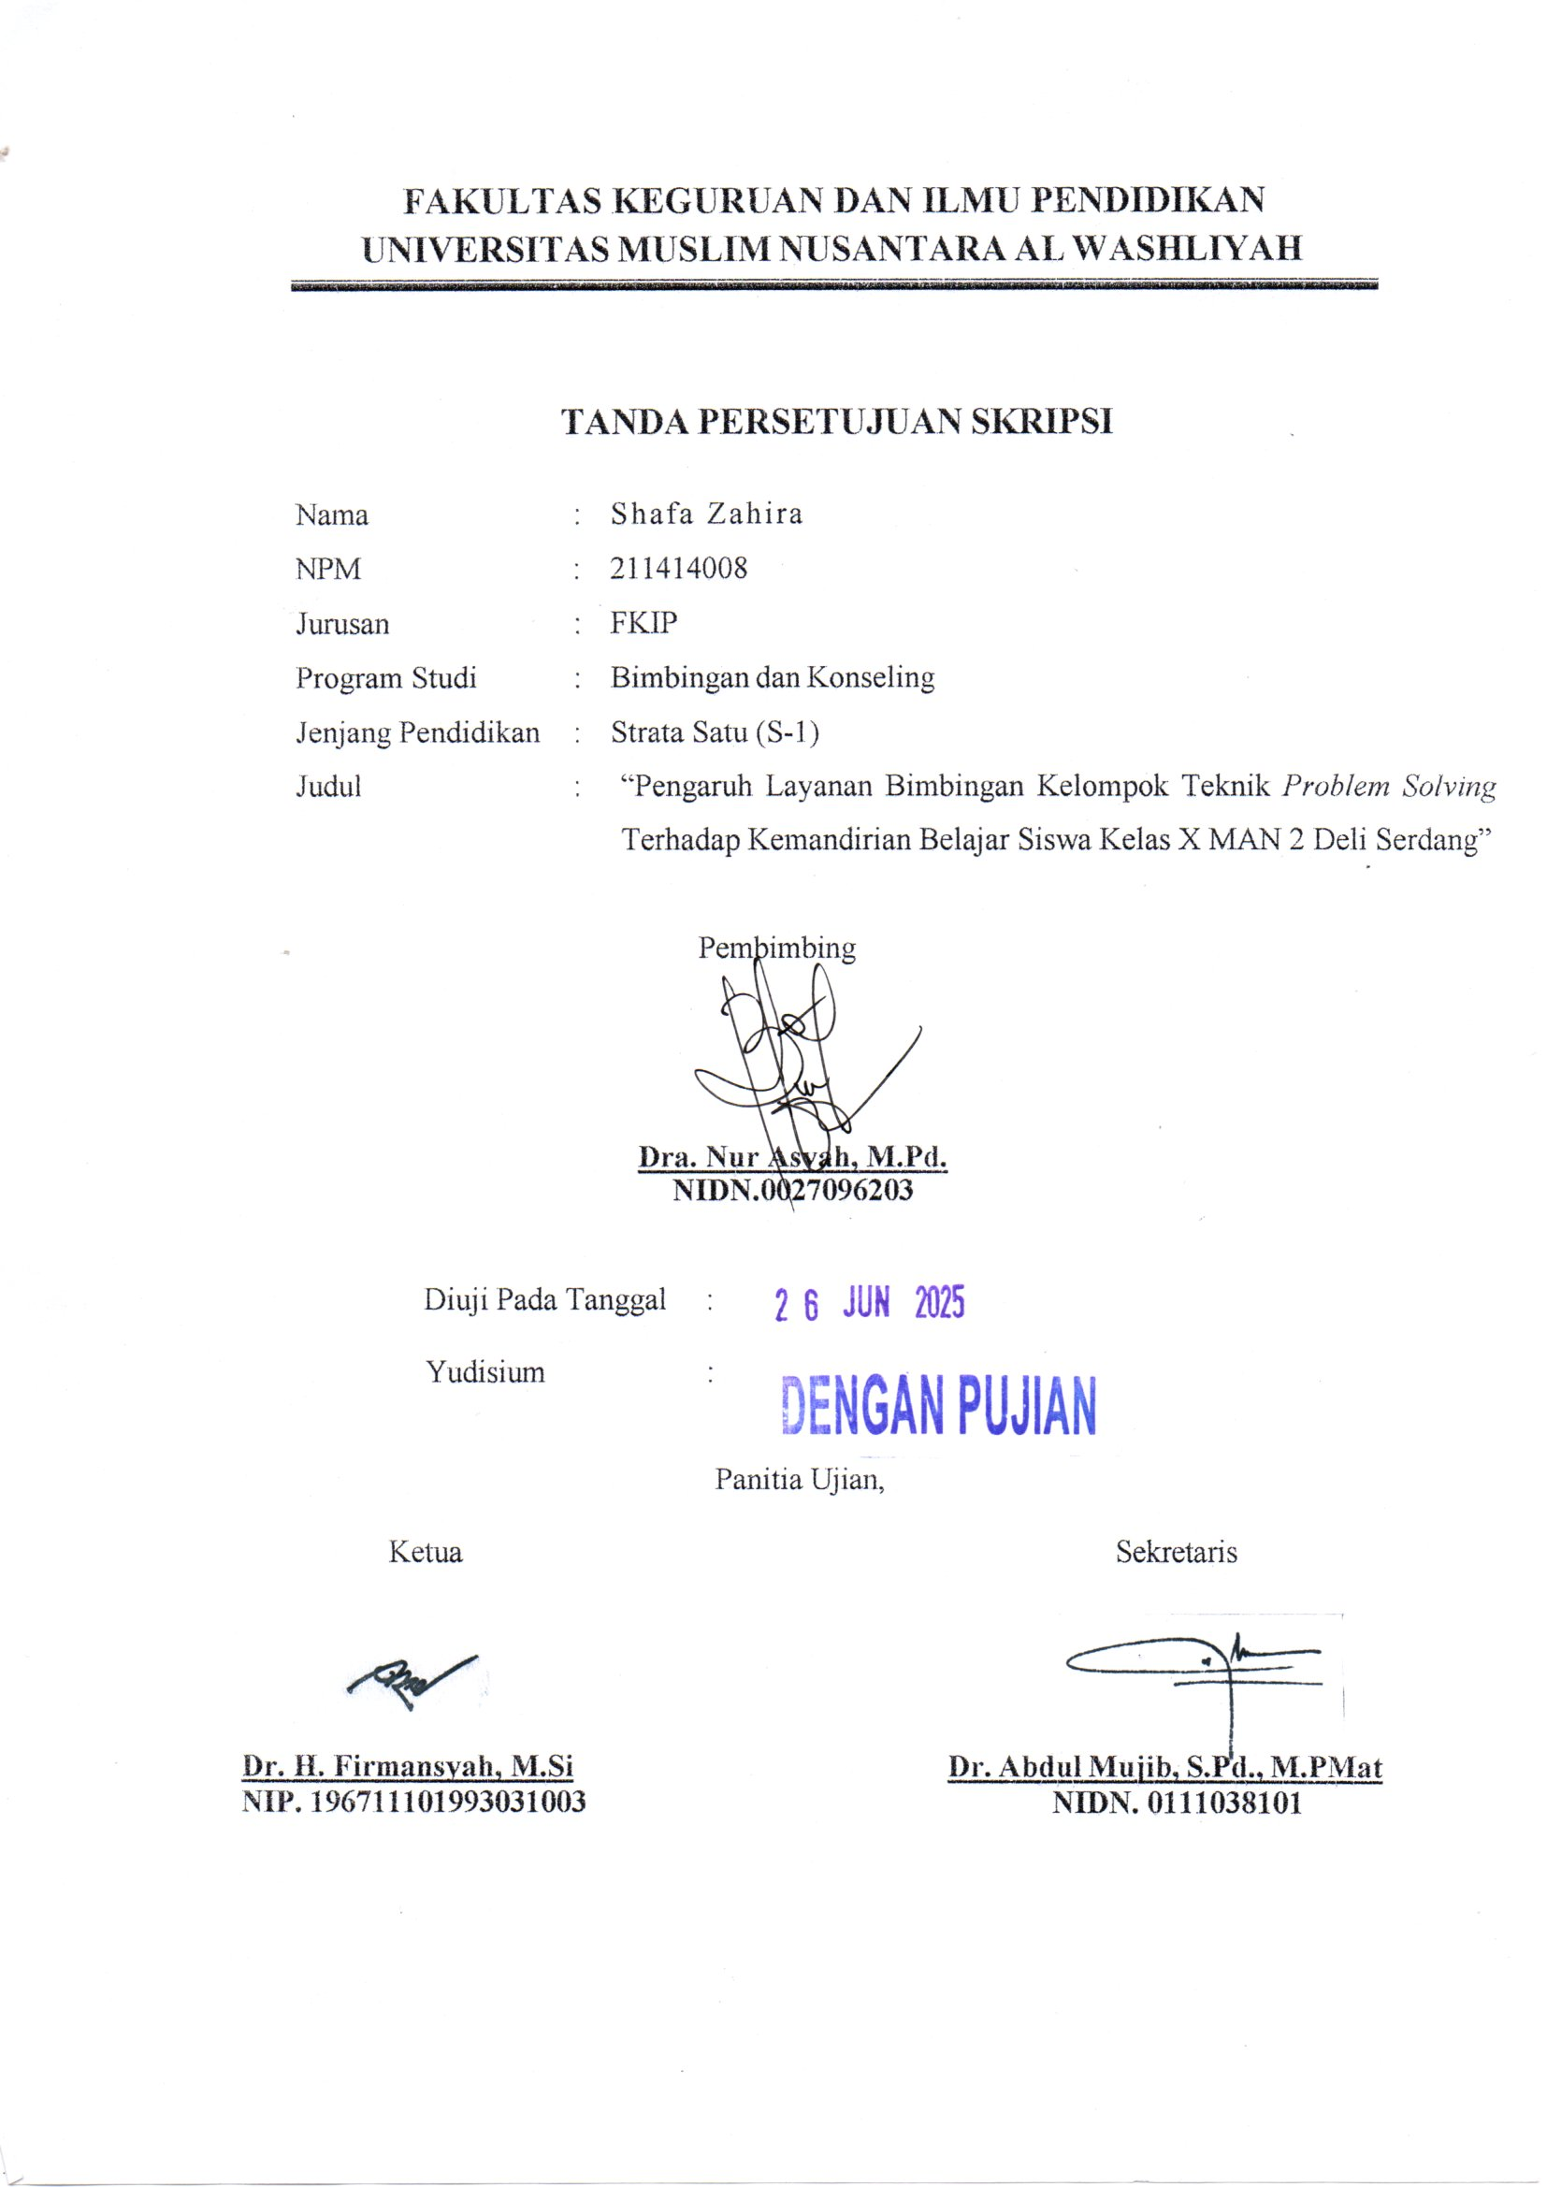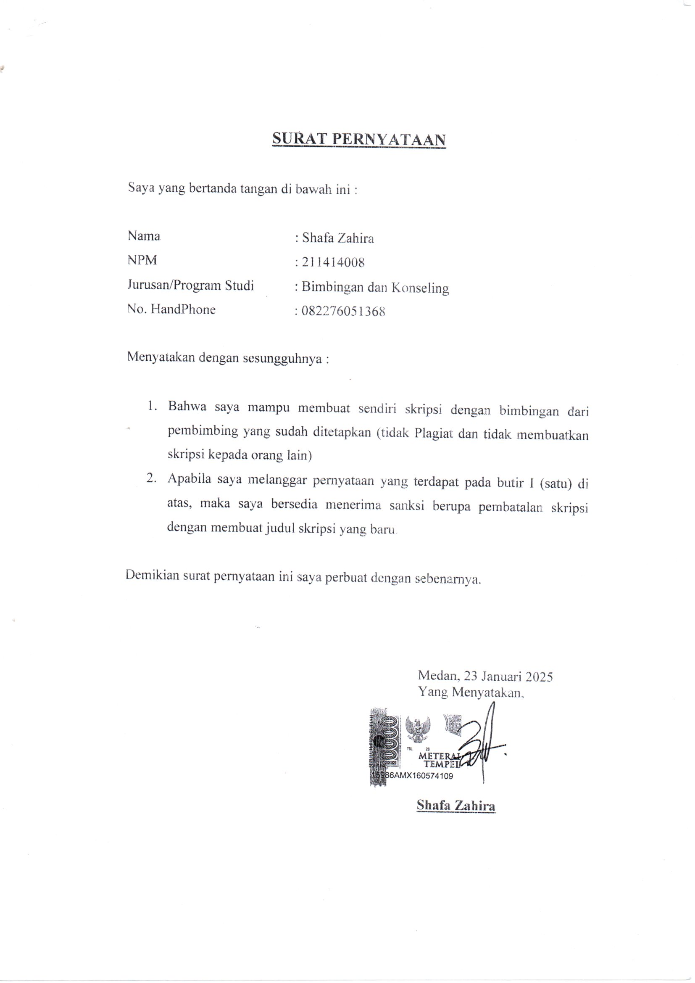
KATA PENGANTAR

Artinya : Hai orang-orang yang beriman, sukakah kamu aku tunjukkan suatu perniagaan yang dapat menyelamatkanmu dari azab yang pedih?(yaitu) kamu beriman kepada Allah dan RasulNya dan berjihad di jalan Allah dengan harta dan jiwamu. Itulah yang lebih baik bagimu, jika kamu mengetahui. (QS. Ash Shaff : 10-11).
Assalamualaikum Warahmatullahi Wabarakatuh
Bismillahirrahmaanirrahim. Puji dan syukur penulis ucapkan kehadirat Allah Subhana Wata’ala karena atas berkat rahmat dan hidayah-Nya penulis dapat menyelesaikan proposal dengan judul “Pengaruh Layanan Bimbingan Kelompok Teknik Problem Solving Terhadap Kemandirian Belajar Siswa Kelas X MAN 2 Deli Serdang Tahun Ajaran 2024/2025”.
Pada kesempatan ini penulis mengucapkan terima kasih kepada semua pihak yang telah membantu dalam menyusun proposal ini, khususnya kepada :
- Untuk yang teristimewa penulis sampaikan terima kasih yang sebesar-besarnya kepada kedua orang tua yang saya hormati dan saya sayangi yaitu kepada Ayahanda saya Muhammad Hamin dan Ibunda saya Lely Syahfriani yang selalu mendoakan saya untuk selalu diberikan kemudahan dan kelancaran dalam proses perkuliahan dari awal sampai di titik seperti ini.
- Bapak Dr. H. Firmansyah, M.Si, selaku Rektor Universitas Muslim Nusantara Al-Wasliyah Medan.
- Bapak Dr. Abdul Mujib, S.Pd., M.Pat, selaku Dekan Fakultas Keguruan dan Ilmu Pendidikan Universitas Muslim Nusantara Al-Wasliyah Medan.
- Ibu Ika Sandra Dewi, S.Pd., M.Pd, selaku Ketua Program Studi Bimbingan dan Konseling Fakultas Keguruan dan Ilmu Pendidikan Universitas Muslim Nusantara Al-Wasliyah Medan.
- Ibu Dra. Nur Asyah, M.Pd selaku Dosen Pembimbing Skripsi saya yang telah mengajarkan, membimbing, dan mencurahkan perhatian serta dorongan kepada penulis sehingga selesainya proposal ini.
Hanya doa yang dapat penulis panjatkan semoga Allah SWT berkenan membalas semua kebaikan Bapak, Ibu, Saudara, Keluarga, dan teman-teman sekalian. Akhir kata semoga penelitian ini dapat berfmanfaat bagi pihak yang berkepentingan.

Medan, 03 Februari 2025
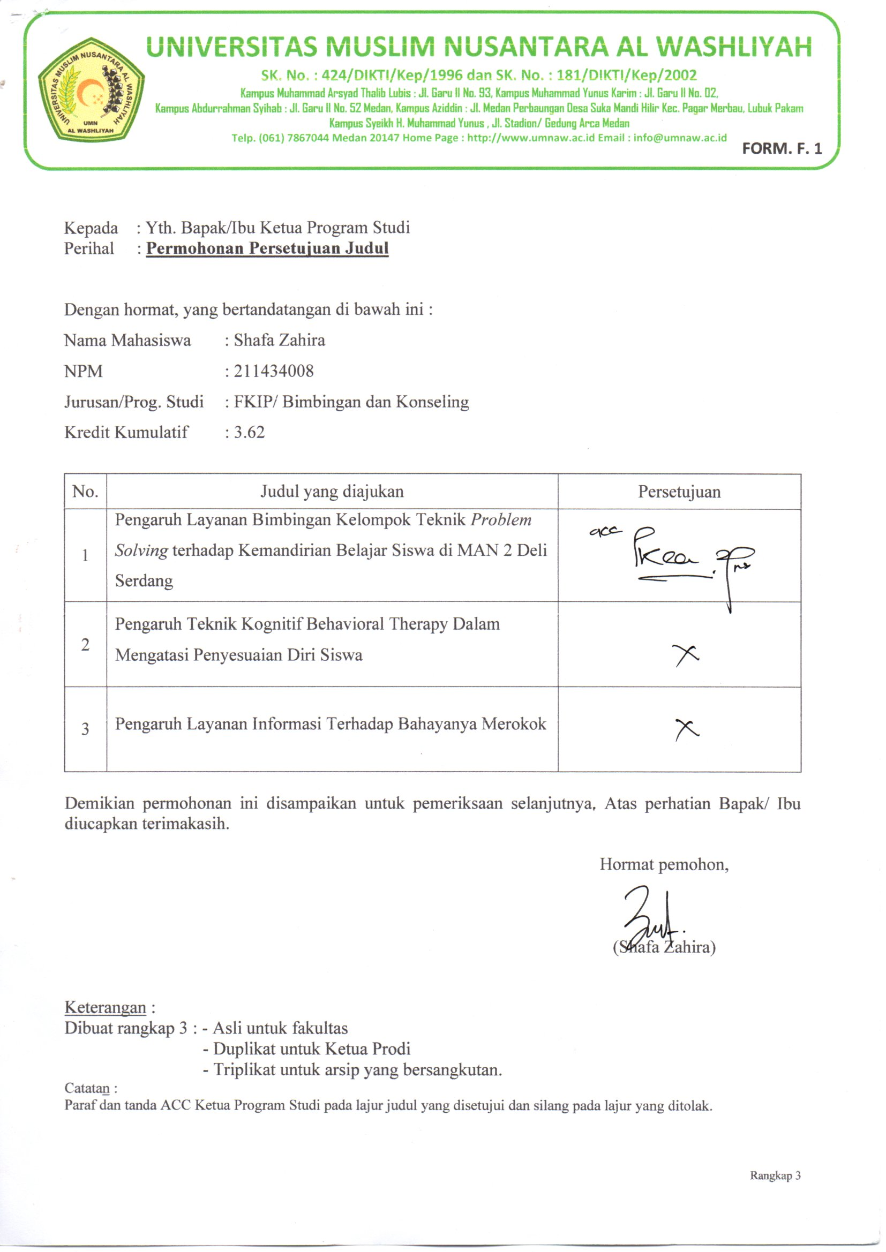
Penulis,

PENGARUH LAYANAN BIMBINGAN KELOMPOK TEKNIK
PROBLEM SOLVING TERHADAP KEMANDIRIAN BELAJAR
SISWA KELAS X MAN 2 DELI SERDANG
TAHUN AJARAN 2024/2025

ABSTRAK
OLEH:
SHAFA ZAHIRA
211414008

Penelitian ini bertujuan untuk mengetahui apakah terdapat pengaruh layanan bimbingan kelompok teknik problem solving dalam meningkatkan kemandirian belajar siswa kelas X-12 MAN 2 Deli Serdang Tahun Ajaran 2024/2025. Metode yang digunakan dalam penelitian ini adalah metode kuantitatif dengan jenis penelitian pre eksperimen dengan desain one group pretest-posttest design. Popolasi dalam penelitian ini adalah seluruh siswa kelas X MAN 2 Deli Serdang yang berjumlah 432 siswa. Sampel dalam penelitian ini berjumlah 10 siswa yang didapatkan dengan menggunakan teknik purposive sampling. Data penelitian dikumpulkan dengan menggunakan angket kemandirian belajar yang berjumlah 35 butir item pernyataan yang telah valid dan reliabel. Angket diberikan sebelum dan setelah pelaksanaan layanan bimbingan kelompok teknik problem solving. Data dianalisis dengan menggunakan uji Paired Sample T-Test untuk melihat apakah ada pengaruh signifikan pemberian bimbingan kelompok teknik problem solving terhadap kemandirian belajar siswa. Data hasil perhitungan dengan menggunakan uji Paired Sample T-Test diperoleh nilai signifikan (2-tailed) sebesar (0,000 < 0,05) dan nilai uji t 12.170. Sesuai dengan interpretasi indeks korelasi product moment maka hasil perhitungan tersebut menunjukan adanya perbedaan yang signifikan antara variabel kemandirian belajar sebelum diberi perlakuan berupa layanan bimbingan kelompok teknik problem solving dengan sesudah diberikan layanan bimbingan kelompok teknik problem solving. Hal ini menunjukkan terdapat pengaruh yang bermakna dari pemberian layanan bimbingan kelompok teknik problem solving terhadap kemandirian belajar siswa kelas X-12 MAN 2 Deli Serdang Tahun Ajaran 2024/2025.

Kata Kunci : Bimbingan Kelompok Teknik Problem Solving, Kemandirian Bealajar

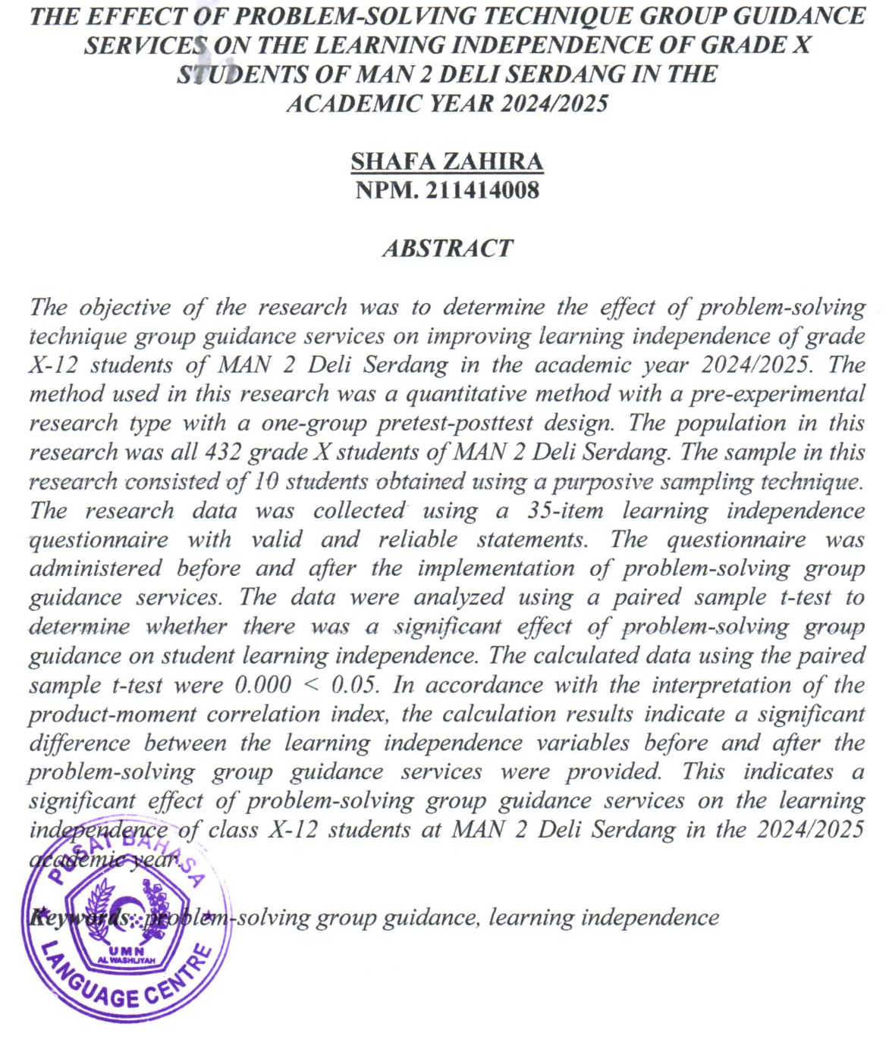

DAFTAR ISI

Halaman
KATA PENGANTAR i
ABSTRAK iii
ABSTRACT iv
DAFTAR ISI v
DAFTAR TABEL vii
DAFTAR GAMBAR viii
DAFTAR LAMPIRAN ix

BAB I. PENDAHULUAN 1
  - Latar Belakang Masalah 1
  - Identifikasi Masalah 6
  - Batasan Masalah 7
  - Rumusan Masalah 7
  - Tujuan Penelitian 8
  - Manfaat Penelitian 8
  - Anggapan Dasar 9
BAB II. TINJAUAN PUSTAKA 11
  - Kemandirian Belajar 11
  - Layanan Bimbingan Kelompok Teknik Problem Solving 15
  - Penelitian Relevan 24
  - Kerangka Berfikir 26
  - Hipotesis 27
BAB III. METODE PENELITIAN 28
  - Desain Penelitian 28
  - Partisipan 29
  - Populasi dan Sampel 30
  - Instrumen dan Teknik Pengumpulan Data 32
  - Prosedur Penelitian 36
  - Variabel dan Defenisi Opersional Penelitian 37
  - Teknik Analisis Data 39

BAB IV. HASIL PENELITIAN DAN PEMBAHASAN 42
  - Hasil Penelitian 42
  - Pembahasan 51
  - Hasil dan Pembahasan Penelitian Kuantitatif 52

BAB V. PENUTUP 55
  - Kesimpulan 55
  - Saran 56

DAFTAR PUSTAKA 57
LAMPIRAN 60

DAFTAR TABEL

Halaman
Tabel 3.1 Jumlah Populasi Penelitian 31
Tabel 3.2 Pola Pemberian Skor Angket Kemandirian Belajar 33
Tabel 3.3 Kisi-Kisi Angket Kemandirian Belajar (Sebelum Validitas) 33
Tabel 3.4 Niali Alpha Cronbach’s 36
Tabel 4.1 Hasil Uji validitas 43
Tabel 4.2 Hasil Uji Reliabilita 45
Tabel 4.3 Hasil Uji Normalitas 47
Tabel 4.4 Hasil Uji Homogenitas 48
Tabel 4.5 Hasil Uji Hipotesis 49
Tabel 4.6 Hasil Rata-Rata Pre-test dan Post-test Kemandirian Belajar 49

DAFTAR GAMBAR

Halaman
Gambar 2.1 Kerangka Berpikir 26
Gambar 3.1 Desain Penelitian 29

DAFTAR LAMPIRAN

Halaman
Lampiran 1. Angket Kemandirian Belajar (Sebelum Validitas) 60
Lampiran 2. Data Hasil Uji Coba Angket Kemandirian Belajar 64
Lampiran 3. Perhitungan Uji Validitas Kemandirian Belajar 65
Lampiran 4. Perhitungan Uji Reliabilitas Angket Kemandirian Belajar 68
Lampiran 5. Angket Kemandirian Belajar (Setelah Validitas) 70
Lampiran 6. Data Hasil Pre-Test Kemandirian Belajar 74
Lampiran 7. Rencana Pelaksanaan Layanan (RPL) 75
Lampiran 8. Data Hasil Post-Test Kemandirian Belajara 81
Lampiran 9. Dokumentasi Penelitian 82
Lampiran 10. Barcode Video Pemberian Layanan 83
Lampiran 11. Surat Izin Penelitian 84
Lampiran 12. Surat Keterangan Telah Melaksanakan Penelitian 85

BAB I
PENDAHULUAN
  - Latar Belakang Masalah
Pendidikan merupakan investasi sumber daya manusia, dimana peningkatan kecakapan dan kemampuan di yakini sebagai faktor pendukung upaya manusia untuk berprestasi di bidangnya. Pendidikan dapat mengembangkan manusia kearah yang lebih baik, sehingga dapat menciptakan manusia yang dapat bersaing di era globalisasi. Selain itu pendidikan juga mendorong siswanya menuju perubahan yang lebih baik dari generasi sebelumnya. Pendidikan memiliki fungsi dan tujuan sebagaimana yang terdapat di dalam Undang-Undang No. 20 Tahun 2003 tentang sistem pendidikan nasional pasal 3 yaitu : untuk berkembangnya potensi siswa agar menjadi manusia yang beriman dan bertaqwa kepada Tuhan Yang Maha Esa, berakhlak mulia, sehat, berilmu, cakap, kreatif mandiri dan menjadi warga negara yang demokratis serta bertanggungjawab (Asyah, dkk. 2023).
Pada hakekatnya pendidikan merupakan salah satu kegiatan yang mencakup kegiatan mendidik, mengajar, dan melatih. Dalam serangkaian proses pembelajaran di sekolah, kegiatan belajar mengajar merupakan kegiatan yang paling penting. Salah satu tujuan pendidikan nasional adalah mengembangkan potensi siswa sehingga menjadi pribadi yang mandiri yang memiliki kemampuan untuk memahami diri sedniri dan lingkungan secara positif dan dinamis, mampu mengambil keputusan secara tepat dan bijaksana, mengarahkan diri sendiri sesuai
dengan keputusan yang diambilnya, serta akhirnya mampu mewujudkan diri sendiri secara optimal (Hasibuan, 2017).
Sejalan dengan kurikulum yang saat ini diterapkan, yaitu kurikulum merdeka. Kemandirian siswa menjadi salah satu konsep yang diupayakan pada kurikulum merdeka belajar ini, dimana setiap peserta didik diberikan kebebasan untuk mengakses pengetahuan yang diperoleh, baik melalui pendidikan formal maupun informal. Salah satu fokus dari merdeka belajar adalah kebebasan dalam berpikir serta kreatif dan mandiri (Asyah, 2023). Menurut Ali dan Asrori (Hasibuan, 2017) kemandirian merupakan kemampuan melepaskan diri secara emosional terhadap orang lain terutama orang tua, mampu mengambil keputusan sendiri dan konsisten terhadap keputusannya tersebut. Kemandirian memiliki cakupan yang sangat luas, oleh karena itu peneliti hanya memilih salah satunya saja yang akan dibahas yaitu mengenai kemandirian belajar.
Menurut Azizah (2021) kemandirian belajar adalah aktivitas belajar yang dilakukan oleh peserta didik yang tidak bergantung pada orang lain yang tertumpu pada tanggung jawab, dan motivasi yang ada dalam diri peserta didik untuk menggali informasi pengetahuan yang tidak adanya paksaan serta dapat berdiskusi dengan teman dan guru. Sedangkan menurut Gibbons (Nisa, dkk., 2022) kemandirian belajar merupakan usaha yang dilakukan oleh peserta didik untuk meningkatkan pengetahuan, kompetensi, serta prestasi atau pengembangan diri dengan memilih sendiri tujuan pembelajaran dan menggunakan metode-metode yang mendukung kegiatannya. Kemandirian belajar siswa diperlukan agar mereka mempunyai tanggung jawab dalam mengatur dan mendisiplinkan dirinya. Selain itu, dalam mengembangkan kemampuan belajar dan kemauan sendiri, sikap-sikap tersebut perlu dimiliki oleh siswa sebagai peserta didik karena hal tersebut merupakan ciri-ciri dari kedewasaan seorang terpelajar (Hartinah & Aliwanto, 2022).
Selama pelaksanaan proses pembelajaran, salah satu faktor penting yang harus dimiliki siswa adalah kemandirian belajar yang tinggi agar tujuan pendidikannya sesuai dengan apa yang diharapkan. Seorang siswa yang memiliki kemandirian belajar yang rendah tentu proses pembelajarannya akan terhambat dan tujuan yang diharapkannya tidak akan tercapai (Hasibuan, 2017). Dengan dibuktikan dari hasil penelitian yang dilakukan oleh Fitriani & Yusri (2022) menyatakan bahwa tingkat kemandirian belajar pada remaja, berada pada kategori sedang dengan skor persentase keseluruhan indikator kemandirian belajar sebesar 72%. Dengan demikian, kemandirian belajar pada remaja belum ideal karena masih berada pada kategori sedang. Idealnya remaja dikatakan sudah sangat mandiri dalam belajar apabila mencapai kategori tinggi atau sangat tinggi yaitu antara 76-100%. Oleh karena itu, layanan bimbingan kelompok dengan teknik problem solving dapat berperan penting dalam meningkatkan kemandirian belajar siswa yang rendah tersebut.
Dalam kaitannya kali ini, khususnya bimbingan dan konseling membantu siswa untuk menjadi insan cendekia, berguna dalam kehidupannya yang memiliki berbagai wawasan, pandangan, pilihan, peyesuain penempatan, ketrampilan yang tepat sesuai dengan diri siswa sendiri dan lingkungan disekitar. Bimbingan dan konseling sebagai bagian yang tidak bisa dipisahkan dari proses pendidikan, karena bimbingan dan konseling merupakan bagian paling terdekat dengan para siswa saat berada dilingkup sekolah. Bimbingan dan konseling juga memiliki tugas untuk membangun motivasi siswa dan memberi arahan kepada siswa dalam menumbuhkan sikap yang mandiri dengan melaksanakan layanan yang ada didalamnya, hal tersebut diantaranya memanfaatkan layanan bimbingan kelompok untuk menyelesaikan permasalahan kemandirian belajar yang rendah.
Bimbingan kelompok dipilih, karena dalam bimbingan kelompok terdapat interaksi anggota kelompok, memberikan informasi untuk memperluas pengentahuan siswa dan memanfaatkan dinamika kelompok. Layanan bimbingan kelompok dimaksudkan untuk mencegah berkembangnya masalah atau kesulitan pada diri konseli (Riska & Nurul, 2024). Siswa yang menggunakan layanan bimbingan kelompok dapat memperoleh dukungan untuk menyelesaikan masalahnya. “Upaya Peningkatan Kemandirian Belajar Siswa Melalui Layanan Bimbingan Kelompok Untuk Kelas X SMA Negeri 2 Batanghari” adalah judul penelitian yang dilakukan oleh Siti Hadijah dengan bantuan layanan bimbingan kelompok. Dimana tujuan dari penelitian ini adalah untuk meningkatkan kemandirian belajar siswa melalui layanan bimbingan kelompok untuk kelas X di SMA Negeri 2 Batanghari Provinsi Jambi tahun pelajaran 2021/2022, dan hasil penelitiannya menunjukkan bahwa layanan bimbingan kelompok dapat meningkatkan kemandirian belajar pada siswa kelas X SMA Negeri 2 Batanghari.
Selain menggunakan layanan bimbingan kelompok, bantuan yang dapat diberikan dalam menyelesaikan permsalahan kemandirian belajar yang rendah ini dapat menggunakan teknik problem solving. Menurut Suharman (dalam Rosidah, 2016) problem solving adalah suatu proses mencari dan menemukan jalan keluar terhadap suatu masalah atau kesulitan yang sedang dihadapi dalam kehidupan dirinya. Sedangkan menurut (Batubara & Dewi, 2024) menyatakan bahwa problem solving adalah strategi perilaku kognitif yang mengajarkan orang cara untuk menangani masalah dalam kehidupan sehari-hari mereka. Teknik ini digunakan karena menurut Piaget (dalam Rahmulyani, 2019) menjelaskan bahwa remaja pada usia 11 tahun sampai dengan dewasa sudah mampu membayangkan situasi rekaan dan mencoba mengolahnya dengan pemikiran logis, dan memungkinkan remaja tersebut terampil dalam menentukan penyelesaian masalahnya sendiri tanpa bergantung pada orang lain.
Ditegaskan dengan hasil penelitian yang dilakukan oleh, Fitri Gusti Franika yang berjudul “Pengaruh Metode Problem Solving Terhadap Kemandirian Belajar Peserta Didik Kelas III Di SDN 3 Sukaraja Tanggamus, Lampung” yang mengkaji penggunaan metode problem solving dalam kaitannya dengan kemandirian belajar. Temuan studi yang dilakukan dengan menerapkan teknik problem solving memiliki dampak besar dalam mengatasi kemandirian belajar peserta didik.
Berdasarkan hasil observasi dan wawancara awal yang dilakukan dengan salah satu Guru BK kelas X MAN 2 Deli Serdang. Mengungkapkan bahwa terdapat siswa yang memiliki masalah kemandirian belajar yang rendah, seperti: siswa yang tidak dapat menentukan keputusan sendiri, sering mengerjakan PR di kelas, tidak dapat mengatasi masalahnya sendiri, sering mencontek saat ujian, serta mengandalkan orang lain untuk mempresentasikan hasil diskusi kelompok. Dimana hal tersebut sangatlah berdampak buruk bagi prestasi belajar siswa tersebut, dikarenaka tidak adanya kemandirian belajar pada diri siswa tersebut.
Dari hasil observasi dan wawancara awal yang sudah dilakukan, ditemukan beberapa masalah kemandirian belajar siswa seperti, terdapat siswa yang tidak dapat menentukan keputusan sendiri, terdapat siswa yang sering mengerjakan PR di kelas, terdapat siswa yang tidak dapat mengatasi masalahnya sendiri, terdapat siswa yang sering mencontek saat ujian, terdapat siswa yang mengandalkan orang lain untuk mempresentasikan hasil diskusi kelompok , dan disinilah layanan bimbingan kelompok dengan teknik problem solving dapat digunakan, guna memberikan bantuan terhadap siswa yang mengalami masalah kemandirian belajar tersebut. Seperti yang sudah dijelaskan diatas mengenai kegunaan layanan bimbingan kelompok dengan teknik problem solving. Yaitu, dapat mengarahkan siswa untuk mengembangkan perasaan, persepsi, pikiran, sikap, serta wawasan yang mampu mewujudkan kemandirian belajar siswa serta terampil dalam menentukan penyelesaian masalahnya sendiri tanpa bergantung pada orang lain.
Berdasarkan latar belakang diatas, peneliti mempertimbangkan untuk melakukan penelitian dengan judul “ Pengaruh Layanan Bimbingan Kelompok Teknik Problem Solving Terhadap Kemandirian Belajar Siswa Kelas X MAN 2 Deli Serdang Tahun Ajaran 2024/2025”.
  - Identifikasi Masalah
Menurut Sugiyono (2019:281) identifikasi masalah merupakan sejumlah masalah yang berhasil ditarik dari uraian latar belakang masalah. Begitu juga menurut Tamaulina, dkk (2023:36) identifikasi masalah merupakan sejumlah masalah yang dirujuk dari latar belakang masalah dan mengandalkan fakta serta data yang dapat ditemukan di lapangan. Berdasarkan uraian pada latar belakang masalah diatas, maka peneliti mengidentifikasi masalah dalam penelitian ini adalah sebagai berikut :
- Terdapat siswa yang tidak dapat menentukan keputusan sendiri.
- Terdapat siswa yang sering mengerjakan PR di kelas.
- Terdapat siswa yang tidak dapat mengatasi masalahnya sendiri.
- Terdapat siswa yang sering mencontek saat ujian.
- Terdapat siswa yang mengandalkan orang lain untuk mempresentasikan hasil diskusi kelompok.
  - Batasan Masalah
Menurut Sugiono (2019:281) batasan masalah adalah hubungan variabel satu dengan variabel lainnya yang dapat dilakukan secara mendalam dengan memberikan batasan dalam penelitian. Selanjutnya menurut Hamdi & Bahruddin (2014:24) batasan masalah membatasi variabel-variabel yang akan diteliti dengan segala keterhubungannya. Penulis hanya membatasi pokok bahasan pada “Pengaruh Layanan Bimbingan Kelompok Teknik Problem Solving Terhadap Kemandirian Belajar Siswa Kelas X MAN 2 Deli Serdang Tahun Ajaran 2024/2025”.
  - Rumusan Masalah
Menurut Sugiyono (2019:281) rumusan masalah merupakan pernyataan yang akan dicarikan jawabannya melalui pengumpulan data. Selain itu menurut Hardani, dkk (2020:224) rumusan masalah merupakan pertanyaan penelitian, yang jawabannya dicari melalui penelitian. Rumusan yang jelas harus ditulis berdasarkan informasi latar belakang yang diberikan di atas untuk memberikan arah studi masalah. “Adakah Pengaruh Layanan Bimbingan Kelompok Teknik Problem Solving Terhadap Kemandirian Belajar Siswa Kelas X MAN 2 Deli Serdang Tahun Ajaran 2024/2025”.
  - Tujuan Penelitian
Menurut Sugiyono (2019:282) tujuan penelitian adalah untuk menemukan, mengembangkan, dan membuktikan pengetahuan. Begitu juga menurut Hardani, dkk (2020:270) tujuan penelitian merupakan sasaran hasil yang ingin di capai dalam penelitian ini sesuai dengan fokus yang telah dirumuskan. Tujuan Penulis melakukan penelitian ini adalah untuk “mengetahui pengaruh layanan bimbingan kelompok teknik problem solving terhadap kemandirian belajar siswa kelas X MAN 2 Deli Serdang Tahun Ajaran 2024/2025”. berdasarkan rumusan masalah yang dikemukakan oleh penulis.
  - Manfaat Penelitian
Manfaat penelitian secara umum dipilah menjadi dua kategori yakni teoritis dan praktis. Manfaat teoritis merupakan kontribusi tertentu dari penyelenggara penelitian terhadap perkembangan teori-teori yang digunakan dalam penelitian. Manfaat praktis berhubungan dengan kontribusi yang diberikan terhadap objek penelitian, kelompok, individu, maupun organisasi (Nurul Ilmiyah, dkk, 2021)

    - Manfaat Teoritis
Temuan penelitian ini diantisipasi untuk memajukan pengetahuan di bidang bimbingan dan konseling tentang penggunaan layanan bimbingan kelompok dengan teknik problem solving terhadap kemandirian belajar siswa.
    - Manfaat Praktis
- Bagi Sekolah, untuk meningkatkan standar pendidikan, khususnya dalam hal bagaimana kepribadian siswa dikembangkan.
- Bagi Guru Bimbingan dan Konseling, temuan penelitian ini harus membantu mereka memahami bagaimana membantu siswa yang memiliki kemandirian belajar yang rendah dengan menggunakan layanan bimbingan kelompok dengan teknik problem solving.
- Bagi Siswa, dapat membantu anak-anak yang memiliki kemandirian belajar yang rendah menjadi meningkat lebih baik.
- Bagi Peneliti, dapat menambah wawasan dan pengalaman dalam menghadapi siswa yang bermasalah, agar menjadi calon guru bk yang profesional.
  - Anggapan Dasar
Menururt Arikunto (2020:63) anggapan dasar adalah anggapan yang mendasarkan kebenaran dan suatu hal yang diyakini kebenarannya oleh peneliti kemudian dirumuskan secara jelas. Selain itu, menururt Arifin (Anisah, 2014:87) anggapan dasar adalah suatu metode pernyataan yang tidak diragukan kebenarannya sebagai titik tolak dalam suatu penelitian. Selanjutnya menururt Manasse Malo (dalam Ridhahani, 2020:45) anggapan dasar adalah pernyataan-pernyataan yang diperlukan oleh peneliti sebagai titik tolak atau dasar bagi penelitiannya. Adapun anggapan dasar dalam penelitian ini menyatakan bahwa kemandirian belajar merupakan salah satu hal yang sangat penting yang harus dimiliki oleh seorang siswa. Siswa yang memiliki kemandirian belajar yang baik akan mudah untuk mencapai prestasinya.
Kemudian, layanan bimbingan kelompok adalah salah satu layanan yang dapat mengarahkan siswa untuk mengembangkan perasaan, persepsi, pikiran, sikap, serta wawasan yang mampu mewujudkan kemandirian belajar siswa. Melalui teknik problem solving siswa dapat mencari dan menemukan jalan keluar terhadap suatu masalah atau kesulitan yang sedang dihadapi dalam kehidupan dirinya dengan cara membayangkan situasi rekaan dan mencoba mengolahnya dengan pemikiran logis, dan memungkinkan remaja tersebut terampil dalam menentukan penyelesaian masalahnya sendiri tanpa bergantung pada orang lain. Oleh karena itu, dapat dikatakan bahwa layanan bimbingan kelompok teknik problem solving merupakan salah satu layanan yang mempengaruhi kemandirian belajar siswa kelas X MAN 2 Deli Serdang.

BAB II
KAJIAN PUSTAKA
  - Kemandirian Belajar
    - Pengertian Kemandirian Belajar
Menurut Azizah (2021) kemandirian belajar adalah aktivitas belajar yang dilakukan oleh peserta didik yang tidak bergantung pada orang lain yang tertumpu pada tanggung jawab, dan motivasi yang ada dalam diri peserta didik untuk menggali informasi pengetahuan yang tidak adanya paksaan serta dapat berdiskusi dengan teman dan guru. Menurut Wardana (2024) Kemandirian belajar merupakan salah satu bentuk tanggung jawab siswa terhadap sebuah pendidikan guna mendisiplinkan waktu dalam pembelajaran secara langsung, selain itu pendidikan dapat memberikan dampak bagi diri siswa untuk mencapai sebuah prestasi belajar tanpa sebuah paksaan.
Kemandirian belajar siswa diberlakukan supaya siswa mempunyai tanggung jawab untuk mengatur dan mendisiplinkan dirinya dan mengembangkan kemampuan belajar atas kemauan sendiri (Sulistio, 2022). Belajar mandiri tidak berarti belajar sendiri, hal terpenting dalam proses belajar mandiri ialah peningkatan kemampuan dan keterampilan siswa dalam proses belajar tanpa bantuan orang lain, sehingga siswa tidak bergantung pada guru, teman atau orang lain dalam belajar. Dalam belajar mandiri siswa berusaha sendiri memecahkan masalah belajaranya, akan tetatpi bila mendapatkan kesulitan barulah siswa akan bertanya atau mendiskusikannya kepada teman maupun guru (Trijaya, 2016).

Dari beberapa pendapat diatas, maka peneliti dapat menyimpulkan bahwa kemandirian belajar adalah kemampuan seseorang untuk melakukan aktvitas belajar dengan penuh keyakinan, tanggung jawab atas tindakannya dan percaya diri akan kemampuannya dalam menuntaskan aktivitas belajarnya tanpa adanya bantuan dari orang lain.
    - Indikator Kemandirian Belajar
Menurut Widuroyekti (Lestari, dkk. 2024). Kemandirian belajar mempunyai 5 aspek dan dapat dijadikan indikator, yaitu :
- Bebas Bertanggung Jawab
- Mampu membuat keputusan sendiri artinya peserta didik berpikir dalam menentukan pilihan terbaik untuk menyelesaikan suatu masalah dengan langkah-langkah yang berurutan kemampuan dalam mengambil keputusan. Atau lebih jelasnya, decision making (pengambilan keputusan) merupakan proses penyelesaian masalah dengan metode pengambilan keputusan dari dua pilihan yang memungkinkan.
- Tidak menunda waktu dalam mengerjakan tugas artinya peserta didik mampu membuat tugas yang diberikan oleh guru dalam waktu yang ditentukannya dan tidak menunda dalam mengerjakan tugas yang diberikan.
- Progresif dan Ulet
- Tidak mudah menyerah dalam menghadapi masalah artinya peserta didik memiliki sikap tidak mudah patah semangat dalam menghadapi berbagai rintangan, selalu bekerja keras untuk mewujudkan tujuan, menganggap rintangan atau hambatan selalu ada dalam setiap kegiatan yang harus dihadapi
- Inisiatif atau Kreatif
- Mempunyai ciri-ciri menyukai hal-hal yang baru artinya peserta didik melakukan suatu aktivitas yang belum pernah dilakukan. Dengan mencoba hal-hal yang baru akan mendapatkan banyak hal yang akan didapatkan.
- Mempunyai kreativitas yang tinggi artinya peserta didik mampu menciptakan kreativitas yang baik dalam mengikuti pelajaran yang berlangsung.
- Pengendalian Diri
- Mampu berfikir sebelum bertindak artinya segala tindakan yang dilakukan sudah pasti memiliki konsekuensi masingmasing, dan peserta didik bertanggung jawab akan tindakan yang dilakukan. Untuk itu, berpikir sebelum bertindak adalah sikap proaktif untuk menjadi pribadi yang sukses.
- Kemantapan Diri
- Percaya pada kemampuan sendiri artinya peserta didik memiliki kemampuan dalam menyakinkan diri pada kemampuan yang kita miliki atau kemampuan untuk mengembangkan penilaian positif baik untuk diri sendiri ataupun lingkungan sekitar. Terdapat banyak faktor yang dapat mempengaruhi percaya diri seseorang baik dari faktor eksternal maupun internal.

    - Ciri-ciri Kemandirian Belajar
Menurut Thoha (Santosa, 2014) ciri-ciri kemandirian belajar adalah sebagai berikut :
- Mampu berfikir secara kritis dan kreatif
- Tidak mudah terpengaruh orang lain
- Tidak lari atau menghindari masalah dalam belajar
- Mampu memecahkan masalah sendiri tanpa bantuan orang lain
- Belajar dengan penuh ketekunan dan kedisiplinan
- Bertanggung jawab
Ciri-ciri siswa yang memiliki kemandirian dalam belajar menurut Nugroho dan Maulana (Wardana, 2024) :
- Memiliki kebebasan untuk berinisiatif,
- Memiliki rasa percaya diri,
- Mampu mengambil keputusan,
- Dapat bertanggung jawab,
- Mampu menyesuaikan diri dengan lingkungan.
    - Faktor Yang Mempengaruhi Kemandirian Belajar
Ali M (Trijaya, 2016) ada dua faktor yang mempengaruhi, kemandirian belajar sebagai berikut:
- Faktor dari dalam yakni kematangan usia, jenis kelamin serta intelegensi anak juga berpengaruh terhadap dirinya.
- Faktor dari luar yakni gen atau keturuanan orang tua, pola asuh orang tua, sistem pendidkan sekolah dan sistem kehidupan masyarakat.
Pendapat di atas dapat disimpulkan bahwa faktor-faktor kemandirian belajar adalah faktor dari dalam siswa meliputi usia, jenis kelamin serta intelegensi anak sedangkan faktor dari luar yaitu meliputi faktor gen atau keturunan dari orang tua, pola asuh orang tua, sistem pendikan sekolah, dan sistem kehidupan masyarakat.
  - Layanan Bimbingan Kelompok Teknik Problem Solving
    - Pengertian Layanan Bimbingan Kelompok
Layanan bimbingan kelompok merupakan suatu cara memberikan bantuan (bimbingan) kepada individu (siswa) melalui kegiatan kelompok. Dalam layanan bimbingan kelompok, aktivitas dan dinamika kelompok harus diwujudkan untuk membahas berbagai hal yang berguna bagi pengembangan atau pemecahan masalah individu (siswa) yang menjadi peserta layanan Tohirin (Sandyariesta, 2020).
Menurut Prayitno (dalam Pranoto, 2024) bimbingan kelompok adalah layanan yang diberikan kepada siswa dalam sebuah kelompok dengan tujuan untuk menjadikan kelompok tersebut lebih besar, kuat, dan mandiri. Layanan ini merupakan bentuk bantuan kepada individu yang dilakukan dalam setting kelompok. Bimbingan kelompok bisa mencakup penyampaian informasi maupun kegiatan kelompok yang membahas isu-isu terkait pendidikan, pekerjaan, kehidupan pribadi, dan sosial.
Bimbingan kelompok dapat diartikan sebagai suatu upaya bimbingan yang dilakukan melalui situasi, proses dan kegiatan kelompok. Sasaran bimbingan kelompok adalah individu-individu dalam kelompok agar individu yang diberikan bimbingan mendapatkan pemahaman diri, penerimaan diri, pengarahan diri, dan perwujudan diri dalam menuju perkembangan optimal (Kumara, 2017).
Dapat disimpulkan bahwa bimbingan kelompok adalah layanan yang memberikan informasi kepada individu dalam suasana kelompok. Bimbingan ini berfungsi sebagai media untuk menyampaikan informasi sekaligus memabantu individu (siswa) dalam menyusun rencana dan membuat keputusan yang tepat, dengan harapan dapat memberikan dampak positif. Layanan bimbingan kelompok ini bersifat preventif.
    - Tujuan Layanan Bimbingan Kelompok
Secara umum layanan bimbingan kelompok bertujuan untuk pengembangan kemampuan bersosialisasi, khususnya kemampuan berkomunikasi peserta layanan. Secara lebih khusus, layanan bimbingan kelompok bertujuan untuk mendorong pengembangan perasaan, pikiran, persepsi, wawasan, dan sikap yang menunjang perwujudan tingkah laku yang lebih efektif, yakni peningkatan kemampuan berkomunikasi baik verbal maupun nonverbal para siswa. Selain itu, tujuan khusus bimbingan kelompok ialah (Hartanti, 2022) ;
- Melatih siswa untuk berani mengemukakan pendapat di hadapan teman-temannya.
- Melatih siswa dapat bersikap terbuka di dalam kelompok.
- Melatih siswa untuk dapat mengendalikan diri dalam kegiatan kelompok.
- Melatih siswa untuk dapat bersikap tegangg rasa dengan orang lain.
- Melatih siswa memperoleh keterampilan sosial.
- Melatih siswa untuk dapat membina keakraban bersama teman-teman dalam kelompok maupun luar kelompok.
- Membantu siswa mengenali dan memahami dirinya dalam hubungan dengan orang lain.
    - Fungsi Layanan Bimbingan Kelompok
Layanan bimbingan kelompok memiliki beberapa fungsi. Menurut Gadza (dalam Hartanti, 2022) fungsi layanan bimbingan kelompok yaitu pengembangan, pencegahan, dan pengentasan.
- Pengembangan, layanan bimbingan kelompok berfungsi untuk mengembangkan keseluruhan potensi siswa terutama keterampilan sosialisasi dan komunikasi. Anggota kelompok diberikan kesempatan untuk menyampaikan gagasan, pandangan ataupun pendapat terhadap permasalahan yang dibahas, dengan demikian anggota kelompok bisa belajar dan memperlancar komunikasi agar menjadi efektif.
- Pencegahan, melalui layanan bimbingan kelompok dimaksudkan untuk mencegah timbulnya permasalahan pada anggota kelompok. Pembahasan mengenai permasalahan hingga didapati penyelesaian dari masalah akan memberikan pengalaman kepada anggota kelompok dalam bertindak khususnya berkaitan dengan bidang permasalahan yang dibahas.
- Pengentasan, sesuai dengan tujuan layanan bimbingan kelompok yakni untuk mengentaskan permasalahan. Semua bentuk tindakan dalam kelompok akan bermuara pada penyelesaian suatu permasalahan dengan memanfaatkan dinamika kelompok.
    - Asas-asas Layanan Bimbingan Kelompok
Asas-asas yang ada di dalam layanan bimbingan kelompok diantaranya adalah sebagai berikut (Hasanah. dkk, 2022) :
- Asas Kerahasiaan, para anggota harus menyimpan dan merahasiakan informasi apa yang dibahas dalam kelompok, terutama hal-hal yang tidak layak diketahui orang lain.
- Asas Keterbukaan, para anggota bebas dan terbuka mengemukakan pendapat, ide, saran tetntan apa saja yang dirasakan dan dipikirkannya tanpa adanya rasa malu dan ragu-ragu.
- Asas Kesukarelaan, semua anggota dapat menampilkan diri secara spontan tanpa malu atau dipaksa oleh teman lain atau pemimpin kelompok.
- Asas Kenormatifan, semua yang dibicarakan dalam kelompok tidak boleh bertentangan dengan norma-norma dan kebiasaan yang berlaku.
    - Komponen Layanan Bimbingan Kelompok
Prayitno (dalam Rahmulyani, 2020) Mengemukakan komponen bimbingan kelompok sebagai berikut ;
- Pemimpin Kelompok
Pemimpin kelompok adalah konselor yang terlatih yang berwenang menyelenggarakan praktek konseling profesional, yang memiliki keterampilan khusus melaksanakan layanan kelompok dan bidang bimbingan lainnya.
- Karakteristik Pemimpin Kelompok
Kualitas-kualitas berikut diperlukan bagi seorang pemimpin kelompok untuk memenuhi kewajiban profesionalnya ;
- Mampu membentuk kelompok dalam suasana interaksi anggota kelompok yang bebas, terbuka dan demokratif saling mendukung dan meringankan beban, memberikan rasa nyaman dan menggembirakan serta mencapai tujuan bersama kelompok.
- Mampu mengisi, meningkatkan, memperluas, mengsinergikan, konten, bahasan yang tumbuh dalam aktivitas kelompok.
- Mampu menjalani hubungan antar personal yang hangat, nyaman, sabar dan memberikan kesempatan yang demokratis dalam mengambil keputusan tanpa memaksa siswa dalam ketegasan dan kelembutan, jujur dan tidak berpura-pura, dan disiplin.
- Peran Konselor Sebagai Pemimpin Kelompok
Konselor, bertindak dalam kapasitas sebagai pemimpin kelompok, memberikan kontribusi untuk ;
- Pemimpin kelompok dapat memberikan bantuan, pengarahan ataupun campur tangan langsung terhadap kelompok.
- Pemimpin kelompok memusatkan perhatian pada suasana perasaan yang berkembang pada kelompok itu.
- Apabila dalam kelompok itu tampaknya kurang menjurus kearah yang dimaksudkan maka pemimpin kelompok perlu memberikan arahan yang dimaksudkan.
- Pemimpin kelompok juga perlu memberikan masukan ataupun tanggapan tentang berbagai hal yang terjadi di dalam kelompok.
- Pemimpin kelompok diharapkan mampu mengatur kegiatan yang berlnagsung dalam kelompok.
- Sifat kerahasiaan dari kegiatan kelompok itu menjadi tanggung jawab di pemimpin kelompok.
- Anggota Kelompok
Jika jumlah peserta terlalu banyak maka partisipasi aktif individual dalam dinamika kelompok menjadi kurang intensif, kesempatan berbicara dan memberi atau menerima “sentuhan” dalam kelompok kurang, padahal dengan sentuhan-sentuhan itulah individu memperoleh manfaat langsung dalam layanan bimbingan kelompok. Jumlah anggota kelompok yang efektif adalah 10 orang.
- Peran Anggota Kelompok
- Membantu terbinanya suasana keakraban dalam hubungan antar anggota kelompok.
- Mencurahkan segenap perasaan dalam melibatkan diri dalam kegiatan kelompok.
- Berusaha agar kegiatan yang dilakukannya itu membantu tercapainya tujuan bersama.
- Membantu tersusunnya aturan kelompok dan berusaha mematuhinya dengan baik.
- Benar-benar berusaha untuk secara aktif ikut serta dalam seluruh kegiatan kelompok.
- Mampu berkomunikasi secara terbuka, berusaha membantu anggota lain.
- Memberikan kesempatan kepada anggota lain untuk menjalankan perannya.
- Menyadari pentingnya kegiatan kelompok.
    - Tahapan Bimbingan Kelompok Teknik Problem Solving
Menurut Suraudju (2022) tahapan pelaksanaan bimbingan kelompok teknik problem solving ini dilaksanakan melalui 3 tahap. Adapun tahapannya sebagai berikut :
- Tahap Awal
- Membuka dengan salam dan berdo’a.
- Membina hubungan baik dengan peserta didik (menanyakan kabar)
- Menyampaikan tujuan yang akan dicapai.
- Memberikan langkah-langkah kegiatan, dan tanggung jawab peserta didik.
- Kontrak waktu pelaksanaan layanan (kesepakatan layanan).
- Memberikan penjelasan tentang topik yang akan dibicarakan.
- Menanyakan kesiapan peserta didik melaksanakan kegiatan, dan memulai ke tahap inti.
- Tahap Inti
- Mengemukakan permasalahan (topik tugas): peneliti memberikan atau mengungkapkan satu topik permasalahan tentang kebiasaan belajar untuk selanjutnya dibahas bersama dengan anggota kelompok.
- Mencari data atau keterangan yang dapat digunakan untuk memecahkan masalah tersebut .
- Menetapkan jawaban sementara dari masalah tersebut.
- Menguji kebenaran jawaban sementara tersebut. Langkah siswa harus berusaha memecahkan masalah segingga benar-benar yakin bahwa jawaban tersebut benar-benar cocok.
- Penarikan kesimpulan. Berarti siswa harus sampai kepada kesimpulan terakhir tentang jawaban dari masalah yang ada.
- Tahap Penutup
- Siswa menyimpulkan hasil kegiatan.
- Siswa merefleksi kegiatan dengan mengungkapkan kemanfaatan dan kebermaknaan kegiatan secara lisan.
- Memberi penguatan dan rencana tindak lanjut.
- Menutup kegiatan layanan dengan mengajak siswa bersyukur/berdoa dan mengakhiri dengan salam.
    - Pengertian Teknik Problem Solving
Menurut Majid (Sandyariesta. dkk, 2020) metode problem solving (pemecahan masalah) meruapakan cara memberikan pengertian dengan menstimulasi anak didik untuk memperhatikan, menelaah dan berpikir tentang suatu masalah untuk selanjutnya menganalisis masalah tersebut sebagai upaya untuk memecahkan masalah.
Menurut Setianingsih (2014) Problem solving (pemecahan masalah) merupakan suatu proses kreatif dimana individu menilai perubahan yang ada pada diri dan lingkungannya, membuat pilihan-pilihan baru, keputusan-keputusan atau penyesuaian yang selaras dengan tujuan dan nilai hidupnya. Problem solving atau pemecahan masalah adalah suatu proses mencari dan menemukan jalan keluar terhadap suatu masalah atau kesulitan yang sedang dihadapi dalam kehidupan dirinya Suharman (Febriana. dkk).
Dapat disimpulkan bahwa teknik problem solving adalah suatu proses untuk melatih siswa untuk berpikir dan mengajak siswa untuk menilai perubahan-perubahan yang ada pada diri dan lingkungannya, membuat pilihan-pilihan baru, atau penyesuaian yang selaras dengan tujuan dan nilai hidupnya.
    - Tujuan Teknik Problem Solving
Menurut Suharsono (Srinanda, 2021) tujuan dari problem solving adalah sebagai berikut:
- Menghasilkan siswa yang memiliki pengetahuan dan keterampilan dalam memecahkan suatu masalah yang kelak akan dihadapi dimasyarakat.
- Menggunakan pengetahuan yang telah didapat untuk memecahkan permasalahan yang berhubungan dengan materi.
- Siswa menjadi terampil menyeleksi informasi yang relevan kemudian menganalisanya dan pada akhirnya meneliti kembali hasilnya.
- Siswa telah belajar bagaimana menemukan penemuan dengan melalui proses melakukan penemuan.
Jadi, dapat disimpulkan bahwa tujuan metode pembelajaran problem solving adalah siswa akan menjadi terampil atau terbiasa dalam menyeleksi informasi yang kemudian menganalisisnya sehingga akhirnya dapat mengambil keputusan atau kesimpulan dari informasi yang sudah didapatkan.

    - Manfaat Teknik Problem Solving
Manfaat dari teknik problem solving yaitu untuk mengarahkan siswa dalam berpikir secara analitis, berpikir secara reflektif, mengembangkan penalaran siswa mengenai langkah-langkah dan proses pengambilan suatu keputusan yang akan diambilnya (Rosidah, 2016).
  - Penelitian Relevan
Dalam penelitian ini, peneliti memanfaatkan penelitian terdahulu yang berkaitan dengan penelitian yang akan dilakukan saat ini. Berikut adalah beberapa temuan penelitian terkait yang digunakan oleh peneliti sebagai bahan sumber:
- Penelitian sebelumnya oleh Dwi Septiana dan Ahmad Afan Zaini (2021) dengan judul “Pengaruh Layanan Bimbingan Kelompok Dengan Teknik Problem Solving Terhadap Motivasi Belajar Peserta Didik Di MA Ma’arif 17 Tarbiyatus Shibyan” menunjukkan nilai signifikan sebesar 0.000 lebih kecil daripada 0.05, sehingga terdapat pengaruh dari layanan bimbingan kelompok dengan teknik problem solving terhadap motivasi belajar peserta didik di MA Ma’arif 17 Tarbiyatus Shibyan sebesar 27.1% dengan 72.9% berpengaruh terhadap faktor lain. Dan kedua tingkatan dari variabel tersebut masuk dalam kategori sedang dengan masing-masing presentase 64.8% untuk variabel independent dan 72.2% untuk variabel dependent dari 54 peserta didik.
- Penelitian terdahulu yang telah dilakukan oleh Anita Dewi Astuti, dkk (2023) dengan judul “Pengaruh Layanan Bimbingan Kelompok Teknik Problem Solving Terhadap Minat Belajar Siswa”. Menunjukkan bahwa hasil dari uji Wilcoxon Signed Ranks diperoleh $Z_{hitung }≤Z_{tabel}$ kelompok eksperimen pre-test, post-test sebesar (54.4 $≤$2805), sedangkan nilai uji Wilcoxon Signed Ranks diperoleh $Z_{hitung }≤Z_{tabel}$ kelompok kontrol pre-test, post-test sebesar (40.6 $≤$2812), sehingga dapat disimpulkan bahwa terdapat pengaruh yang signifikan dengan diberikannya layanan bimbingan kelompok dengan teknik problem solving terhadap minat belajar siswa.
- Penelitian terdahulu selanjutnya oleh Mihdatun Nisa, dkk (2022) dengan judul penelitian “Pengaruh Bimbingan Kelompok Dengan Teknik Problem Solving Untuk Meningkatkan Kemandirian Belajar”. Hasil penelitian ini menunjukkan bahwa rata-rata pre-test sebesar 50,6% sedangkan post-test terjadi peningkatan sebesar 77,5%.
- Penelitian sebelumnya oleh Siti Hadijah (2023) dengan judul “Upaya Peningkatan Kemandirian Belajar Siswa Melalui Layanan Bimbingan Kelompok Untuk Kelas X SMAN 2 BATANGHARI”. Hasil penelitian menunjukkan bahwa layanan bimbingan kelompok dapat meningkatkan kemandirian belajar pada siswa kelas X SMA N 2 Batanghari.
- Penelitian terdahulu berikutnya oleh Fitri Gusti Franika (2024) melakukan penelitian yang berjudul “Pengaruh Metode Problem Solving Terhadap Kemandirian Belajar Peserta Didik Kelas III Di SDN 3 Sukaraja Tanggamus, Lampung”. Hasil penelitian ini menunjukkan bahwa terdapat pengaruh antara metode problem solving hingga 62,56% terhadap kemandirian belajaryang dilakukan oleh penulis di SDN 3 Sukaraja Tanggamus.

  - Kerangka Berfikir
Kemandirian Belajar
Layanan Bimbingan Kelompok Teknik Problem Solving

Gambar 2.1 Kerangka Berpikir
Kerangka berpikir merupakan model konseptual tentang bagaimana teori berhubungan dengan beragam aspek yang sudah diidentifikasi. Kerangka berpikir memuat teori atau dalil serta konsep-konsep yang menjadi dasar dalam penelitian. Kerangka berpikir dapat disajikan dalam bentuk bagan yang menunjukkan alur pikir peneliti dan keterkaitan antar variabel yang ditelitinya Sugiyono (2019).
Pembelajaran di kelas X MAN 2 Deli Serdang masih memiliki masalah yang menghambat tercapainya hasil belajar maksimal, salah satunya adalah kurangnya kemandirian belajar siswa. Oleh sebab itu bimbingan konseling harus menerapkan alternatif untuk memecahkan permasalahan tersebut. Salah satu alternatif pemecahan masalah tersebut adalah dengan menggunakan bimbingan kelompok dengan teknik problem solving merupakan pendekatan dimana memanfaatkan interaksi positif di dalam kelompok serta timbullah dinamika kelompok. Siswa belajar dan membahas suatu permasalahan bersama dalam kelompok kecil, siswa yang terlibat dalam kelompok mempunyai kecakapan sosial saat bekerja sama dengan siswa lain serta memiliki kemandirian belajar yang tinggi.
Bimbingan kelompok dengan teknik problem solving mempunyai makna penting bagi siswa antara lain di dalam kegiatan bersama, siswa belajar mengatur diri sendiri untuk bekerja dengan teman kelompok dalam menyelesaikan masalah. Melalui kerja kelompok, maka akan muncul interaksi positif, dinamika kelompok dan pada akhirnya akan membentuk kepercayaan diri, rasa tanggung jawab, kreatif, dan kemandirian belajar.
  - Hipotesis
Hipotesis menurut Sugiyono (2019), merupakan jawaban sementara terhadap rumusan masalah penelitian yang didasarkan pada fakta empiris yang diperoleh melalui pengumpulan data yang dilakukan. Hipotesis yang digunakan adalah “Ada pengaruh layanan bimbingan kelompok teknik problem solving terhadap kemandirian belajar siswa kelas X MAN 2 Deli Serdang Tahun Ajaran 2024/2025”. Hal ini didasarkan pada batasan masalah dan rumusan masalah sebelumnya.

BAB III
METODE PENELITIAN
  - Desain Penelitian
Pada penelitian ini peneliti menggunakan metode penelitian kuantitatif dalam pelaksanaan penelitiannya. Penelitian kuantitatif merupakan metode penelitian yang berlandaskan pada pemikiran yang menekankan analisisnya pada data-data numerical (angka) yang diolah dengan metode statistik. Sugiyono (2019). Metode penelitian kuantitatif terbagi menjadi tiga jenis, yaitu pre-eksperimental, quasi-eksperimental, dan faktorial eksperimental.
Jadi, dalam penelitian ini peneliti menggunakan jenis penelitian pre-eksperimental. Jenis penelitian pre-eksperimental ini dilakukan pada satu kelompok yaitu kelompok eksperimen yang mendapatkan perlakuan dengan menggunakan layanan bimbingan kelompok teknik problem solving untuk mengetahui tentang ada atau tidaknya pengaruh layanan bimbingan kelompok teknik problem solving terhadap kemandirian belajar siswa.
Adapun desain penelitian yang digunakan adalah one group pre-test post-test design. Jenis desain ini terdapat pemberian pre-test sebelum diberikannya perlakuan dan diberikan post-test setelah diberikannya perlakuan. Dengan demikian hasil perlakuan dapat diketahui lebih akurat, karena dapat membandingkan dengan keadaan sebelum diberi perlakuan.
Desain One Group Pre-Test Post-Test, semacam desain yang digunakan untuk membandingkan hasil sebelum dan sesudah pengobatan atau perlakuan
yang digunakan dalam proyek penelitian. Berikut adalah desain One Group Pre-Test Post-Test :
Gambar 3.1 One Group Pre-Test Post-Test Design
O1 X O2

(Sugiyono, 2019)
Keterangan :
$O_{1}$ : Pre-test diberikan sebelum melakukan layanan bimbingan
kelompok teknik problem solving.
X : Perlakuan (Layanan Bimbingan Kelompok Teknik Problem
Solving)
$O_{2}$ : Post-test diberikan setelah melakukan layanan bimbingan
kelompok teknik problem solving.

  - Partisipan
Berdasarkan Pedoman Penulisan Skripsi FKIP UMN Al-Washliyah (2024) dinyatakan bahwa pada bagian ini peneliti perlu menjelaskan tentang jumlah, karakteristik atau ciri-ciri partisipan penelitian dan alasan yang menjadi dasar pertimbangan peneliti memilih partisipan yang dilibatkan untuk penelitiannya. Hal ini bertujuan untuk memberikan penjelasan tersebut, maka partisipan dalam penelitian ini adalah :
- Kepala Sekolah, berpartisipasi dalam memberikan izin untuk melaksanakan penelitian di sekolah MAN 2 Deli Serdang.
- Wakil Kepala Sekolah Bidang Kurikulum, berpartisipasi dalam mengarahkan peneliti kepada Kepala Sekolah dan juga guru bimbingan konseling serta guru mata pelajaran. Untuk mendapatkan izin penelitian serta melakukan wawancara singkat.
- Guru Bimbingan Konseling, berpartisipasi dalam pemberian informasi mengenai kelas yang akan dijadikan Uji Validitas dan juga Sampel penelitian serta memberikan informasi mengenai permasalahan yang sering dialami oleh siswa/i MAN 2 Deli Serdang.
- Guru Mata Pelajaran, berpartisipasi dalam memberikan informasi permasalahan yang sering dialami oleh siswa/i MAN 2 Deli Serdang.
- Siswa kelas XI MAN 2 Deli Serdang Tahun Ajaran 2024/2025, berpartisipasi dalam melakukan uji validitas angket.
- Siswa kelas X-12 MAN 2 Deli Serdang Tahun Ajaran 2024/2025, berpartisipasi dalam melakukan pre-test.
- Siswa kelas X-12 MAN 2 Deli Serdang Tahun Ajaran 2024/2025 yang berjumlah 10 orang, berpartisipasi sebagai sampel penelitian. Dimana 10 orang siswa tersebut memiliki kemandirian belajar yang rendah.
Penelitian ini dilaksanakan di sekolah MAN 2 Deli Serdang yang berlokasi di Kawasan Pemerintahan Kabupaten Deli Serdang, Jl. Lintas Sumatera, Tj. Garbus Satu, Kec. Lubuk Pakam, Kabupaten Deli Serdang, Sumatera Utara 20551.
  - Populasi dan Sampel
Populasi menurut Sugiyono (2019) adalah wilayah generalisasi yang terdiri atas objek atau subjek yang mempunyai kualitas dan karakteristik tertentu yang ditetapkan oleh peneliti untuk dipelajari dan kemudian ditarik kesimpulannya. Menurut Ningsih (dalam Amruddin, dkk. 2022) populasi adalah sekelompok orang, kejadian atau benda yang memiliki karakteristik tertentu dan dijadikan objek penelitian. Adapun populasi dalam penelitian ini adalah seluruh siswa kelas X-12 MAN 2 Deli Serdang.
Tabel 3.1 Jumlah Populasi Penelitian
No. | Kelas | Jumlah Siswa
1 | X-1 | 36
2 | X-2 | 36
3 | X-3 | 36
4 | X-4 | 36
5 | X-5 | 36
6 | X-6 | 36
7 | X-7 | 36
8 | X-8 | 36
9 | X-9 | 36
10 | X-10 | 36
11 | X-11 | 36
12 | X-12 | 36
Total Keseluruhan Siswa |  | 432

    - Sampel
Sampel merupakan bagian dari populasi yang digunakan untuk penelitian. Menurut Sugiyono (2019) sampel adalah bagian dari jumlah dan karakteristik yang dimiliki oleh populasi tersebut. Adapun teknik pengambilan sampel dalam penelitian ini menggunakan teknik purposive sampling merupakan proses pengambilan sampel dari sejumlah populasi berdasarkan ciri-ciri atau sifat tertentu dari populasi, penentuan sampel ini berdasarkan pada tujuan penelitian (Abubakar, 2021).Tujuan yang hendak dicapai adalah mengidentifikasi siswa yang memiliki tingkat kemandirian belajar yang rendah untuk diberikan perlakuan layanan bimbingan kelompok dan bertujuan untuk meningkatkan kemandirian belajar siswa. Adapun sampel penelitian yang digunakan peneliti adalah siswa kelas X-12 MAN 2 Deli Serdang yang berjumlah 10 orang. Adapun kriteria yang menjadi dasar pengambilan sampel dalam penelitian ini adalah sebagai berikut :
- Belum dapat menentukan keputusan sendiri.
- Lebih memilih mengerjakan tugas rumah di sekolah.
- Belum dapat mengatasi permasalahan yang dihapinya.
- Rekomendasi guru BK
- Menggunakan angket kemandirian belajar.
- Menganalisis hasil angket kemandirian belajar.
  - Instrumen dan Teknik Pengumpulan Data
    - Teknik Pengumpulan Data
Salah satu tahapan penelitian yang paling krusial adalah pengumpulan data karena informasi yang dikumpulkan akan sangat membantu dalam menyajikan hipotesis yang telah dikembangkan. Kuesioner akan digunakan dalam pengumpulan data penelitian ini. Kuerioner merupakan teknik pengumpulan data yang dilakukan dengan cara memberi seperangkat pertanyaan atau pernyataan tertulis kepeada siswa untuk dijawabnya (Sugiyono, 2019). Dalam penelitian ini peneliti menggunakan angket yang berpedoman pada Skala Likert. Angket yang dibuat menggunakan empat kategori jawaban, yaitu (SS) Sangat Sesuai, (S) Sesuai, (TS) Tidak Sesuai, dan (STS) Sangat Tidak Sesuai. Dalam pernyataan skala likert ini memiliki 2 sifat yakni Favorable (positif) dan Unfavorable (negatif). Dimana untuk pernyataan favorable diberikan rentang nilai 4-1 dan pernyataan unfavorable diberikan rentang nilai 1-4. Untuk lebih jelasnya dapat dilihat dari tabel 3.1 dibawah ini :
Table 3.2
Pemberian Skor Angket Berdasarkan Skala Likert
Pernyataan Positif  (Favorable) |  | Pernyataan Negatif  (Unfavorable)
Skor | Keterangan | Skor | Keterangan
4 | Sangat Sesuai | 1 | Sangat Sesuai
3 | Sesuai | 2 | Sesuai
2 | Tidak Sesuai | 3 | Tidak Sesuai
1 | Sangat Tidak Sesuai | 4 | Sangat Tidak Sesuai

Adapun kisi-kisi angket untuk varibael Kemandirian Belajar pada siswa kelas X MAN 2 Deli Serdang Tahun Ajaran 2024/2025 adalah sebagai berikut :
Tabel 3.3 Kisi-Kisi Angket Kemandirian Belajar Sebelum Validitas
Menurut Widuroyekti (Lestari, dkk. 2024:546).
Variabel | Indikator | Deskriptor | No. Item |  | Jlh
Variabel | Indikator | Deskriptor | Positif  (+) | Negatif  (-) | Jlh
Kemandirian Belajar | Bebas Bertanggung Jawab | Mampu membuat keputusan sendiri | 1,12,30 | 14,28,29 | 12
Kemandirian Belajar | Bebas Bertanggung Jawab | Tidak menunda waktu dalam mengerjakan tugas | 4,19,35 | 5,17,40 | 12
Kemandirian Belajar | Progresif atau Ulet | Tidak mudah menyerah dalam menghadapi masalah | 2,26,31 | 16,27,32 | 6
Kemandirian Belajar | Inisiatif atau Kreatif | Menyukai hal-hal yang baru | 3,15,37 | 18,25 | 10
Kemandirian Belajar | Inisiatif atau Kreatif | Menyukai kreativitas yang tinggi | 6,20,33 | 7,10 | 10
Kemandirian Belajar | Pengendalian Diri | Mampu berpikir sebelum bertindak | 8,24 | 11,21,39 | 5
Kemandirian Belajar | Kemantapan Diri | Percaya pada kemampuan sendiri | 9,22,36 | 13,23,34,38 | 7
Jumlah |  |  | 20 | 20 | 40

    - Uji Instrumen
Uji validitas dan reliabilitas harus dilakukan terlebih dahulu, sebelum dilakukan penelitian. Berikut adalah uji validitas dan uji reliabilitas.
- Uji Validitas
Uji validitas adalah suatu ukuran yang menunjukkan kevalidan atau kesahihan suatu instrument (Khairunnisa, 2023:53). Validitas yang tinggi menunjukkan instrumen tersebut valid, sedangkan validitas rendah menunjukkan instrumen tersebut tidak valid. Validitas yang digunakan dalam penelitian ini adalah validitas analisis butir, dimana validitas setiap butir dapat diketahui dengan pasti meskipun tidak sesuai dengan kriteria validitas. Rumus product moment yang dihitung dengan taraf signifikansi = 0,05 digunakan sebagai uji validitas. Item kuesioner dianggap sah jika temuan analisis tercapai jika rhitung > rtabel, dan dikatakan tidak valid jika rhitung < rtabel. Berikut rumus product moment :
$$r_{xy = \frac{N\sum{XY - \left(\sum{X}\right)\left(\sum{Y}\right)}}{\sqrt{\left\{N\sum{X^{2}}-(\sum{X)^{2}}\right\} \left\{N\sum{Y^{2}}-(\sum{Y)^{2}}\right\}}}}$$
(Khairunnisa, 2023:61)
Keterangan :
${ r}_{xy}$ : Koefisien validitas setiap system
N : Jumlah Responden
X : Skor yang diperoleh subjek dari seluruh item
Y : Skor total yang diperoleh dari seluruh item
∑X : Jumlah skor dalam variabel X
∑Y : Jumlah skor dalam variabel Y
∑X² : Jumlah kuadrat dalam dalam skor distribusi X
∑Y² : Jumlah Kuadrat dalam skor distribusi Y

Berdasarkan hasil koefisien korelasi, maka diperoleh koefisien korelasi pada item 10 sebesar nilai $r_{hitung}$ = 0,161 dengan N = 60 taraf signifikan α = 5% maka $r_{tabel}$ diperoleh nilai = 0,254. Dengan demikian diperoleh $r_{hitung}$ < $r_{tabel}$ (0,161 < 0,254). Berdasarkan hasil nilai yang diperoleh tersebut bahwa butir item nomor 10 dinyatakan tidak valid.
Berdasarkan hasil tabel validasi yang sudah dilakukan diatas dengan menggunakan perhitungan product moment dimana diperoleh bahwa dari 40 item pernyataan instrument kemandirian belajar pada siswa terdapat 35 pernyataan yang dinyatakan valid dan dapat digunakan untuk mengambil data penelitian, yaitu item nomor 1, 2, 3, 4, 5, 6, 7, 8, 9, 11, 12, 14, 17, 18, 19, 20, 21, 22, 23, 24, 25, 26, 27, 28, 29, 30, 31, 32, 33, 34, 35, 36, 37, 39, 40, dan ada 5 pernyataan yang dinyatakan tidak valid sehingga tidak dapat digunakan untuk pengambilan data penelitian, yaitu terdapat di item 10, 13, 15, 16, dan 38.
- Uji Reliabilitas
Menurut Khairunnisa (2023:60) reliabilitas adalah serangkaian pengukuran atau serangkaian alat ukur yang memiliki konsistensi bila pengukuran yang dilakukan dengan alat ukur itu dilakukan secara berulang. Dalam penelitian ini untuk mencari reliabilitas digunakan rumus Alpha Cronbach dengan taraf signifikan α = 0,6. Apabila hasil analisis diperoleh jika rhitung > rtabel, maka butir angket memenuhi reliabilitas, sebaliknya apabila rhitung < rtabel, maka butir angket dikatakan tidak memenuhi reliabilitas. Rumus analisis reliabilitas angket adalah dengan rumus Alpha Cronbach sebagai berikut :
$$r_{11 = \left[\frac{k}{k-1}\right]\left[1 - \frac{\left(\sum{σ_{b}^{2}}\right)}{σ_{t}^{2}}\right]}$$
(Khairunnisa, 2023:64)

Keterangan :
${ r}_{11}$ : Koefisien reliabilitas instrument
k : Banyaknya butir Pertanyaan
∑σb2 : Jumlah Variasi Item
σt² : Variasi total

Berdasarkan hasil perhitungan dengan rumus alpha diperoleh reliabilitas instrument angket kemandirian belajar $r_{11=}$ 0,822 lalu setelah dikategorikan dengan indeks korelasi termasuk dalam kategori sangat tinggi dan sangat reliabel.
Table 3.4 Nilai Alpha Cronbach’s
Nilai Alpha Cronbach’s | Klasifikasi
0,00 – 0,20 | Kurang Reliabel
0,21 – 0,40 | Agar Reliabel
0,41 – 0,60 | Cukup Reliabel
0,61 – 0,80 | Reliabel
0,81 – 1,00 | Sangat Reliabel

  - Prosedur Penelitian
Mengenai langkah-langkah dalam melakukan penelitian ini dijelaskan sebagai berikut :
- Mengukur hasil uji validitas dan reliabilitas terhadap angket yang akan diberikan kepada siswa.
- Sebelum melakukan layanan bimbingan kelompok teknik problem solving, lakukan pre-test dengan memberikan siswa angket kemandirian belajar.
- Memeriksa angket dan evaluasi hasil pre-test kemandirian belajar sebelum diberi layanan bimbingan kelompok menggunakan teknik problem solving.
- Menentukan sampel yang mewakili, yaitu dengan cara screening (penyaringan).
- Memberikan perlakukan melalui satu pertemuan bimbingan kelompok teknik problem solving dengan tema pembahasan mengenai kemandirian belajar.
- Melaksanakan post-test dengan membagikan angket kemandirian belajar setelah selesai melakukan layanan bimbingan kelompok teknik problem solving.
- Memeriksa hasil angket.
- Membuat kesimpulan dari hasil pre-test post-test.
  - Variabel dan Defenisi Operasional Penelitian
    - Variabel Penelitian
Untuk lebih mudah mendemontrasikan bagaimana teknik problem solving dan layanan bimbingan kelompok dapat membantu siswa mengatasi kemandirian belajar mereka, maka di dalam judul ada dua variabel dalam penelitian ini. Secara khusus, X dan Y, variabel independen dan dependen. Berikut adalah contoh dari 2 bentuk variabel tersebut :
- Pengaruh layanan bimbingan kelompok teknik problem solving dalam skripsi ini sebagai variabel bebas atau variabel independen atau variabel penyebab (X), artinya variabel yang mempengaruhi variabel yang lain. Dalam hal ini peneliti hanya membahas mengenai pelaksanaan layanan bimbingan kelompok teknik problem solving di MAN 2 Deli Serdang.
- Kemandirian Belajar dalam skripsi ini sebagai variabel terikat atau dependen (Y), artinya variabel yang dipengaruhi. Dalam hal ini peneliti membahas mengenai kemandirian belajar siswa di MAN 2 Deli Serdang setelah diberlakukannya layanan bimbingan kelompok teknik problem solving.
    - Defenisi Operasional
Definisi operasional adalah komponen penelitian yang sangat penting karena memungkinkan penggunaan alat ukur data yang tepat dan akurat yang telah dikonfirmasi oleh peneliti. Variabel yang akan digunakan dalam penelitian ini adalah untuk memudahkan dalam mengukur variabel:
- Bimbingan Kelompok Teknik Problem Solving
Bimbingan kelompok dengan teknik problem solving adalah suatu proses pemberian bantuan terhadap individu yang bertujuan untuk mencegah timbulnya masalah pada siswa dan dapat mengembangkan potensi yang ada pada dirinya. Kegiatan yang dilakukan dalam pemberian treatment bimbingan kelompok teknik problem solving ini adalah memanfaatkan dinamika kelompok untuk meningkatkan kemandirian belajar siswa, seperti mampu bertanggung jawab dalam kegiatan belajarnya, dapat memandirikan siswa dalam kegiatan belajar serta dapat memotivasi dirinya untuk belajar terus- menerus.
- Kemandirian Belajar
Kemandirian belajar adalah kondisi aktifitas belajar yang mandiri, tidak tergantung pada orang lain, memiliki kemauan serta bertanggung jawab sendiri dalam menyelesaikan masalah belajarnya. Kemandirian belajar akan terwujud apabila siswa aktif mengontrol sendiri segala sesuatu yang dikerjakan dalam pembelajaran yang dilalui. Siswa yang memiliki kemandirian belajar apabila siswa mencapai indikator, mampu berpikir kritis dan kreatif, tidak mudah terpengaruh orang lain, tidak menghindari masalah dalam belajar, mampu memecahkan masalah sendiri, disiplin dan bertanggung jawab.
  - Teknik Analisis Data
Menurut Sugiyono (2013) Analisis data merupakan aktivitas yang dilakukan setelah data dikumpulkan dari seluruh responden atau sumber data lainnya. Analisis data mencakup hal-hal berikut: mengelompokkan data berdasarkan jenis dan variabel responden, mentabulasi data berdasarkan variabel dari semua responden, menampilkan data untuk masing-masing variabel yang diteliti, menghitung untuk menjawab rumusan masalah, dan menguji hipotesis yang telah diajukan. Data yan diperoleh kemudian dianalisis menggunakan rumus statistic, sehingga teknik yang digunakan dalam penelitian ini adalah menggunakan uji normalitas dan uji test hipotesis ( uji t ).
    - Uji Normalitas
Uji normalitas berguna untuk menentukan data yang telah dikumpulkan berdistribusi normal atau diambil dari populasi normal. Uji statistik normalitas yang digunakan ialah uji kolmogrov smirnov, dengan kriteria kenormalan sebagai berikut:
- Signifikan uji (α) = 0,05
- Jika Sig > α , maka sampel berasal dari populasi yang berdistribusi normal
- Jika Sig < α , maka sampel bukan berasal dari populasi yang berdistribusi normal

    - Uji Homogenitas
Disamping pengujian terhadap normal atau tidaknya distribusi data pada sampel, perlu kiranya peneliti melakukan pengujian terhadap kesamaan (homogenitas) beberapa bagian sampel, yakni seragam tidaknya variansi sampel- sampel yang diambil dari populasi yang sama. Pengujian homogenitas sampel menjadi sangat penting apabila peneliti bermaksud melakukan generalisasi untuk hasil penelitiannya serta penelitian yang data penelitiannya diambil dari kelompok-kelompok terpisah yang berasal dari satu populasi. (Arikunto 2018).
Dalam sebuah penelitian, terkadang kita ingin membandingkan hasil perlakuan (treatment) pada sebuah populasi dengan populasi yang lain dengan metode uji hipothesis yang ada (Distribusi Z, Chi Kuadrat, atau Distribusi-T). Membandingkan satu rata-rata populasi dengan satu rata-rata populasi yang lain, selain memakan waktu, juga beresiko mengandung kesalahan yang besar. Untuk itu, kita memerlukan sebuah metode yang cepat dan beresiko mengandung kesalahan lebih kecil, yakni Anova Test (Analysis of Variance).
Anova Test dapat digunakan untuk menganalisa sejumlah sampel dengan jumlah data yang sama pada tiap-tiap kelompok sampel, atau dengan jumlah data yang berbeda. Anova Test mensyaratkan data-data penelitian untuk dikelompokkan berdasarkan kriteria tertentu. Penggunaan "variance" sesuai dengan prinsip dasar perbedaan sampel: sampel yang berbeda dilihat dari variabilitas-nya. Ukuran yang baik untuk melihat variabilitas adalah variance atau standard deviation (simpangan baku).
Jika nilai signifikansi > 0,05 maka dikatakan bahwa varian dari dua atau lebih kelompok populasi data adalah sama, sedangkan nilai signifikansi < 0,05 maka dikatakan varian dari dua atau lebih kelompok populasi data adalah tidak sama.
    - Uji Hipotesis
Menurut Arifin (2017), uji hipotesis dilakukan untuk menguji kebenaran suatu pernyataan secara statistik dan membuat kesimpulan menerima atau menolak pernyataan tersebut. Maka uji hipotesis yang dapat digunakan untuk sampel penelitian ini yaitu uji t. Uji hipotesis menggunakan bantuan SPSS version 26 for windows. Dengan kriteria dari uji t-test ini sebagai berikut:
Ho diterima apabila sig > 0,05 atau t hitung < t tabel
Ho ditolak apabila Sig < 0,05 atau t hitung > t tabel
Rumus paired sample t-test sebagai berikut:
$$t_{hitung}=\frac{\overline{D}}{\frac{SD}{\sqrt{n}}}$$
t = Nilai t hitung
𝐷̅ = Rata-rata selisih pengukuran 1 dan 2
SD = Standar deviasi selisih pengukuran 1 dan 2
N = Jumlah sampel

BAB IV
HASIL PENELITIAN DAN PEMBAHASAN

Penelitin ini dilakukan di MAN 2 Deli Serdang yang berlokasi di Kawasan Pemerintahan Kabupaten Deli Serdang, Jl. Lintas Sumatera, Tj. Garbus Satu, Kec. Lubuk Pakam, Kabupaten Deli Serdang, Sumatera Utara 20551. Alasan peneliti melakukan penelitian di sekolah ini dikarekan sekolah memiliki lokasi yang strategis dan mudah di jangkau oleh kendaraan.
Data dalam penelitian ini diperoleh dengan melakukan pengukuran tentang kemandirian belajar pada siswa kelas X-10 MAN 2 Negeri Deli Serdang Tahun Ajaran 2024/2025 melalui penyebaran angket sebelum dilakukan layanan bimbingan kelompok teknik problem solving (pre-test) dan setelah dilakukan layanan bimbingan kelompok teknik problem solving (post-test). Selanjutnya data diolah melalui tahapan mulai dari deskripsi data, pengujian persyaratan analisis, dan pengujian hipotesis.
  - Hasil Penelitian
Menurut FKIP UMNAW (2024), Hasil penelitian ini merupakan menyajikan data dari pengolahan data hasil penelitian. Data mentah hasil penelitian, perlu disajikan sesuai dengan rumusan masalah penelitian. Mulai data pendukung sampai dengan data utama untuk menjawab rumusan masalah. Hasil penelitian yang digunakan di sesuaikan dengan data yang di jawab berdasarkan sampel yang di teliti.

    - Pelaksanaan Uji Coba Angket
Menurut Sugiyono (2020) Uji coba merupakan langkah awal dalam pengembangan instrumen penelitian untuk mengetahui sejauh mana instrumen tersebut valid dan reliabel untuk digunakan dalam pengumupulan data. Uji coba yang akan dilakukan adalah uji coba angket kemandirian belajar dengan jumlah responden sebanyak 60 siswa dari kelas XI MAN 2 Deli Serdang Tahun Ajaran 2024/2025 . Respoden tersebut tidak termasuk dalam sampel penelitian. Setelah seluruh angket uji coba dikumpulkan maka selanjutnya peneliti melakukan uji validitas dan uji reliabilitas pada angket tersebut.
      - Uji Validitas
Berdasarkan hasil perhitungan koefisien korelasi, maka diperoleh koefisien korelasi validitas item nomor 10 diketahui $r_{hitung}$ = 0,161 dan N = 60 pada taraf signifikan α = 5% maka diketahui $r_{tabel}$ = 0,254. Dari hasil tersebut dapat diketahui bahwa $r_{hitung}$ < $r_{tabel}$ (0,161 < 0,254), maka dapat dikatakan bahwa butir skala nomor 10 adalah tidak valid. Sebelum dilakukan validasi terdapat 40 item pernyataan angket kemandirian belajar sedangkan setelah dilakukan validasi menjadi 35 item pernyataan dengan 5 item pernyataan dikatakan tidak valid.
Tabel 4.1 Hasil Uji Validitas
Item | R Hitung | R Tabel | Keterangan
1 | 0.392 | 0.254 | Valid
2 | 0.411 | 0.254 | Valid
3 | 0.334 | 0.254 | Valid
4 | 0.308 | 0.254 | Valid
5 | 0.300 | 0.254 | Valid
6 | 0.398 | 0.254 | Valid
7 | 0.351 | 0.254 | Valid
8 | 0.338 | 0.254 | Valid
9 | 0.484 | 0.254 | Valid
10 | 0.161 | 0.254 | Tidak Valid
11 | 0.329 | 0.254 | Valid
12 | 0.92 | 0.254 | Valid
13 | 0.126 | 0.254 | Tidak Valid
14 | 0.328 | 0.254 | Valid
15 | 0.177 | 0.254 | Tidak Valid
16 | 0.225 | 0.254 | Tidak Valid
17 | 0.418 | 0.254 | Valid
18 | 0.350 | 0.254 | Valid
19 | 0.359 | 0.254 | Valid
20 | 0.370 | 0.254 | Valid
21 | 0.312 | 0.254 | Valid
22 | 0.433 | 0.254 | Valid
23 | 0.509 | 0.254 | Valid
24 | 0.278 | 0.254 | Valid
25 | 0.435 | 0.254 | Valid
26 | 0.359 | 0.254 | Valid
27 | 0.552 | 0.254 | Valid
28 | 0.513 | 0.254 | Valid
29 | 0.450 | 0.254 | Valid
30 | 0.357 | 0.254 | Valid
31 | 0.391 | 0.254 | Valid
32 | 0.332 | 0.254 | Valid
33 | 0.255 | 0.254 | Valid
34 | 0.271 | 0.254 | Valid
35 | 0.320 | 0.254 | Valid
36 | 0.466 | 0.254 | Valid
37 | 0.453 | 0.254 | Valid
38 | 0.242 | 0.254 | Tidak Valid
39 | 0.386 | 0.254 | Valid
40 | 0.324 | 0.254 | Valid

Berikut contoh perhitungan koefisien validitas menggunakan rumus product moment pada item nomor 10 dengan skor total sebagai berikut :
Diketahui :
∑X = 162 ∑Y = 6591
∑X² = 464 ∑Y² = 730929
(∑X)² = 26244 (∑Y)² = 43441281
∑XY = 17865 N = 60

Maka dapat dihitung besaran indeks validitas (rxy) sebagai berikut :
$$r_{xy = \frac{N\sum{XY - \left(\sum{X}\right)\left(\sum{Y}\right)}}{\sqrt{\left\{N\sum{X^{2}}-(\sum{X^{2}})\right\} \left\{N\sum{Y^{2}}-(\sum{Y^{2})}\right\}}}}$$
$r_{xy}=$ $\frac{60 x 17865 - (162 x 6591)}{\sqrt{\left\{\left(60 x 464\right) - 26244\right\} \{\left(60 x 730929\right) -43441281\} }}$ $${ r}_{xy = \frac{1071900 - 1067742 }{\sqrt{1596 x 414459 }}}$$
$${ r}_{xy = \frac{4158 }{\sqrt{661476564}}}$$
$${ r}_{xy = \frac{4158 }{257191866}}$$
$${ r}_{xy = 0,161}$$
Dari perhitungan diatas diperoleh nilai $r_{hitung}=0,161$ dan dari daftar $r_{tabel}$ diperoleh nilai = 0,254. Dengan demikian diperoleh $r_{hitung}$ < $r_{tabel}$ ( 0,161 < 0,254), maka dapat disimpulkan bahwa butir item nomor 10 dinyatakan tidak valid.
      - Uji Reliabilitas

Hasil perhitungan uji reliabilitas pada angket kemandirian belajar dengan menggunakan SPSS version 26 for windows:
Tabel 4.2 Hasil Uji Reliabilitas
Alpha Cronbach’s

Reliability Statistics
Cronbach's Alpha | N of Items
.822 | 35

Untuk mengalisis data uji coba penelitian menggunakan rumus alpha crombach dengan kriteria reliabilitas angket jika $r_{hitung}$ > $r_{tabel}$ dengan taraf signifikan (α = 0,6) maka angket dinyatakan reliabel dan jika $r_{hitung}$ < $r_{tabel}$ maka angket dinyatakan tidak reliabel. Adapun rumus alpha crombach sebagai berikut :
$$r_{11 = \left[\frac{k}{k-1}\right]\left[1 - \frac{\left(\sum{σ_{b}^{2}}\right)}{σ_{t}^{2}}\right]}$$
Keterangan :
${ r}_{11}$ : Koefisien reliabilitas instrument
k : Banyaknya butir Pertanyaan
∑σb2 : Jumlah Variasi Item
σt² : Variasi total

Diketahui :
K = 35
$\sum{σ_{b}^{2}}$ = 21.2062
$\sum{σ_{t}^{2}}$ = 105.226
$$r_{11 = \left[\frac{35}{35-1}\right]\left[1 - \frac{21.2062}{105.226}\right]}$$
$$r_{11 = \left[\frac{35}{34}\right]\left[1 - 0,20153\right]}$$
$$r_{11 = 1,029 x 0,79847}$$
$$r_{11 = 0,822 >0,254}$$

Berdasarkan hasil diatas diperoleh reliabilitas angket kemandirian belajar pada siswa $r_{11}$ = 0,822 > $r_{tabel}$ 0,254. Setelah dibandingkan dengan indeks korelasi reliabilitas angket tersebut masuk ke dalam kategori cukup tinggi. Dengan demikian, dapat disimpulkan bahwa angket kemandirian belajar siswa kelas X-10 MAN 2 Negeri Deli Serdang Tahun Ajaran 2024/2025telah memenuhi syarat kehandalan dan layak digunakan sebagai alat pengumpulan data.

    - Uji Normalitas
Menurut Ghozali (2018) uji normalitas bertujuan untuk menguji apakah dalam model regresi, variabel dependen dan independen memiliki distribusi normal. Uji statistik normalitas yang digunakan di dalam penelitian ini ialah uji kolmogrov smirnov dan dengan bantuan SPSS version 26 for windows. Di dalam uji normalitas jika nilai > 0,05 maka data tersebut berdistribusi normal, begitu juga sebaliknya jika nilai < 0,05 maka data tersebut tidak berdistribusi normal. Hasil perhitungan uji normalitas pada data penelitian ini dapat dilihat pada tabel SPSS sebagai berikut:
Tabel 4.3 Hasil Uji Normalitas
One-Sample Kolmogorov-Smirnov Test
 |  | PRETETS | POSTTEST
N |  | 10 | 10
Normal Parameters^{a,b} | Mean | 108.3000 | 121.9000
Normal Parameters^{a,b} | Std. Deviation | 5.07828 | 1.96921
Most Extreme Differences | Absolute | .167 | .233
Most Extreme Differences | Positive | .101 | .233
Most Extreme Differences | Negative | -.167 | -.167
Test Statistic |  | .167 | .233
Asymp. Sig. (2-tailed) |  | .200^{c,d} | .133^{c}
a. Test distribution is Normal.
b. Calculated from data.
c. Lilliefors Significance Correction.
d. This is a lower bound of the true significance.

Berdasarkan tabel diatas, dapat dilihat bahwa nilai signifikansi dari kedua variabel pada penelitian ini berada pada distribusi normal. Hal ini dilihat dari uji normalitas yang memperoleh nilai signifikansi dari pre-test yaitu 0,200 > 0,05 dan nilai signifikansi dari post-test yaitu 0,133 > 0,05.
    - Uji Homogenitas
Menurut Sudjana (2005) uji homogenitas digunakan untuk menguji apakah dua atau lebih kelompok populasi memiliki varians yang sama. Uji ini penting dilakukan sebelum melakukan anlisis ANOVA. Uji homogenitas dilakukan dengan bantuan SPSS version 26 for windows. Uji homogenitas jika nilai > 0,05 maka data tersebut homogen , begitu juga sebaliknya jika nilai < 0,05 maka data tersebut tidak homogen. Hasil perhitungan uji homogenitas pada data penelitian ini dapat dilihat pada tabel SPSS sebagai berikut:
Tabel 4.4 Hasil Uji Homogenitas
Test of Homogeneity of Variances
 |  | Levene Statistic | df1 | df2 | Sig.
Hasil Kemandirian Belajar | Based on Mean | 7.406 | 1 | 18 | .014
Hasil Kemandirian Belajar | Based on Median | 7.200 | 1 | 18 | .015
Hasil Kemandirian Belajar | Based on Median and with adjusted df | 7.200 | 1 | 11.095 | .021
Hasil Kemandirian Belajar | Based on trimmed mean | 7.359 | 1 | 18 | .014

Berdasarkan Tabel 4.4 Uji homogenitas pre-test dan post-test menghasilkan nilai signifikansi 0.014 (Sig > 0,05). Ini menunjukkan bahwa nilai uji pre-test dan post-test memiliki varian yang homogen. Setelah tes pra-syarat terpenuhi, langkah selanjutnya adalah menguji hipotesis
    - Uji Hipotesis
Setelah uji prasyarat terpenuhi, langkah selanjutnya adalah melakukan uji hipotesis. Berdasarkan hasil uji normalitas, disimpulkan bahwa data pre-test dan post-test didistribusikan normal, sehingga digunakan uji parametrik yaitu uji t sampel independen menggunakan SPSS version 26 for windows. Tujuan dari tes ini adalah untuk mengetahui apakah ada pengaruh layanan bimbingan kelompok teknik problem solving terhadap kemandirian belajar siswa kelas X-12 MAN 2 Deli Serdang Tahun Ajaran 2024/2025.
4.5 Hasil Rata-Rata Pre-Test dan Post-Test
Paired Samples Statistics
 |  | Mean | N | Std. Deviation | Std. Error Mean
Pair 1 | POST TEST | 121.90 | 10 | 1.969 | .623
Pair 1 | PRE TEST | 108.30 | 10 | 5.078 | 1.606

Berdasarkan tabel 4.5 Terdapat perbedaan nilai signifikan rata-rata hasil kemandirian belajar sebelum (pre-test) dan sesudah (post-test) pemberian perlakuan. Dengan nilai rata-rata post-test 121.90 dan pre-test 108.30.
4.6 Hasil Uji Hipotesis
Paired Samples Test
 |  | Paired Differences |  |  |  |  | T | df | Sig. (2-tailed)
 |  | Mean | Std. Deviation | Std. Error Mean | 95% Confidence Interval of the Difference |  | T | df | Sig. (2-tailed)
 |  |  |  |  | Lower | Upper | T | df | Sig. (2-tailed)
Pair 1 | POST TEST - PRE TEST | 13.600 | 3.534 | 1.118 | 11.072 | 16.128 | 12.170 | 9 | .000
Berdasarkan tabel 4.6 Terdapat nilai signifikan (2-tailed) lebih kecil dari taraf signifikan yaitu (0,000 < 0,5), dan juga terdapat nilai t hitung > t tabel yaitu (12.170 > 2.262).
Berikut perhitungan uji hipotesis menggunakan uji t secara manual, sebagai berikut:
$$t_{hitung}=\frac{\overline{D}}{\frac{SD}{\sqrt{n}}}$$
Keterangan :

t = Nilai t hitung
𝐷̅ = Rata-rata selisih pengukuran 1 dan 2
SD = Standar deviasi selisih pengukuran 1 dan 2
N = Jumlah sampel

Diketahui :
𝐷̅ = 13.600
SD = 3.534
N = 10

$t_{hitung}$ = $\frac{13.600}{\frac{3.534}{\sqrt{10}}}$

$t_{hitung}$ = $\frac{13.600}{11.175}$
$t_{hitung}$ = 12.170

Berdasarkan perhitungan manual dengan menggunakan rumus paired sample t-test didapatkan hasil yang sama dengan perhitungan dengan menggunakan spss. Dengan nilai t hitung 12.170. Maka ada 2 cara dalam pengambilan keputusan yaitu:
- Apabila nilai signifikansi (2-tailed) < 0,05 menujukkan adanya perbedaan yang signifikan antara dua variabel dan terdapat pengaruh terhadap perbedaan perlakuan yang diberikan pada masing-masing variabel.
- Apabila nilai t hitung > t tabel maka dikatakan adanya perbedaan yang signifikan antara dua variabel dan menunjukkan terdapat pengaruh perbedaan perlakuan yang diberikan pada masing-masing variabel.
Sehingga dapat disimpulkan bahwa terdapat “Pengaruh Layanan Bimbingan Kelompok Teknik Problem Solving Terhadap Kemandirian Belajar Siswa Kelas X-12 MAN 2 Deli Serdang Tahun Ajaran 2024/2025”.
  - Pembahasan
Penelitian ini dilakukan untuk mengetahui ada atau tidaknya Pengaruh Layanan Bimbingan Kelompok Teknik Problem Solving Terhadap Kemandirian Belajar Siswa Kelas X-12 MAN 2 Deli Serdang Tahun Ajaran 2024/2025. Setelah didapatkan data hasil penelitian diketahui bahwa kemandirian belajar pada siswa kelas X-12 MAN 2 Deli Serdang memiliki kategori yang beragam. Dimana sebanyak 36 orang di dalam kelas tersebut yang masuk kedalam kategori rendah ada sebanyak 10 orang. Maka dilakukanlah penarikan sampel dengan menggunakan purposive sampling dan screening sehingga terpilih 10 orang siswa yang masuk ke kategori rendah.
Berdasarkan hasil perhitungan dari uji Paired Sample T-Test yang dilakukan terlihat bahwa nilai signifikan (2-tailed) adalah (0,000 < 0,5) dan nilai t hitung lebih besar dari t tabel yaitu (12.170 > 2.262) . Artinya hipotesis dalam penelitian ini diterima atau “Ada pengaruh layanan bimbingan kelompok teknik problem solving terhadap kemandirian belajar siswa kelas X-12 MAN 2 Deli Serdang Tahun Ajaran 2024/2025.
Sejalan dengan pendapat Setianingsih (2014) yang mengatakan bahwa Problem solving (pemecahan masalah) merupakan suatu proses kreatif dimana individu menilai perubahan yang ada pada diri dan lingkungannya, membuat pilihan-pilihan baru, keputusan-keputusan atau penyesuaian yang selaras dengan tujuan dan nilai hidupnya.
Pelaksanaan dalam penelitian ini dilaksanakan sebanyak 1 kali layanan/pertemuan. Pada pertemuan ini peneliti melakukan layanan bimbingan kelompok dengan memberikan informasi umum mengenai kemandirian belajar. Pada tahp ini peneliti berusaha membangun hubungan yang baik dengan anggota kelompok untuk membuat anggota kelompok menjadi terbuka dan memiliki komunikasi bersosialisai yang baik antara anggota di dalam kelompok.
  - Hasil dan Pembahasan Penelitian Kuantitatif
Berdasarkan hasil analisis data menggunakan uji paired sample t-test menunjukkan bahwa nilai t hitung yaitu 12.170 > t tabel 2.262 dan nilai signifikansi (Sig. 2-tailed) adalah 0,00 < 0,05 yang berarti secara statistik terdapat pengaruh yang signifikan dari Layanan Bimbingan Kelompok Teknik Problem Solving Terhadap Kemandirian Belajar Siswa Kelas X-12 MAN 2 Deli Serdang Tahun Ajaran 2024/2025. Berdasarkan hasil perhitungan dari pengujian hipotesis hasil analisis data terdapat nilai rata-rata dari pre-test yaitu 108.30, sementara nilai rata-rata post-test yaitu 121.90. Dari data tersebut menunjukkan bahwa kemandirian belajar pada siswa mengalami peningkatan sebesar 13.600. Sehingga dapat dikatakan bahwa terdapat peningkatakan kemandirian belajar pada siswa dari sebelum dan sesudah diberi perlakuan layanan bimbingan kelompok teknik problem solving.
Secara teoritis menurut Majid (Sandyariesta. dkk, 2020) problem solving adalah suatu proses untuk melatih siswa untuk berpikir dan mengajak siswa untuk menilai perubahan-perubahan yang ada pada diri dan lingkungannya, membuat pilihan-pilihan baru, atau penyesuaian yang selaras dengan tujuan dan nilai hidupnya. Adapun tujuan dari diberikannnya perlakuan problem solving pada siswa menurut Suharsono (Srinanda, 2021 adalah untuk menjadikan siswa terampil atau terbiasa dalam menyeleksi informasi yang kemudian menganalisisnya sehingga akhirnya dapat mengambil keputusan atau kesimpulan dari informasi yang sudah didapatkan.
Dilihat dari penelitian sebelumnya penelitian ini juga sejalan dengan penelitian yang pernah dilakukan oleh Mihdatun Nisa yang berjudul “Pengaruh Bimbingan Kelompok Dengan Teknik Problem Solving Untuk Meningkatkan Kemandirian Belajar”. Hasil penelitian ini menunjukkan bahwa rata-rata pre-test sebesar 50,6% sedangkan post-test terjadi peningkatan sebesar 77,5%. dan dapat disimpulkan bahwa layanan bimbingan kelompok teknik problem solving dapat meningkatkan kemandirian belajar pada siswa. Persamaan yang dimaksud dalam penelitian ini dapat dilihat dari penggunaan layanan, teknik, sampai topik permasalahan yang diteliti. Dalam penelitian ini juga memiliki tujuan yang sama, yaitu untuk meningkatkan kemandirian belajar pada siswa, sedangkan untuk perbedaannya terdapat pada lokasi, waktu, dan sekolah yang dituju serta sampel yang digunakan.
Berdasarkan penjelasan hasil dari penelitian terdahulu di atas yang mendukung penelitian ini, maka dapat diketahui bahwa kemandirian belajar pada siswa dapat meningkat dengan dilakukannya pemberian layanan bimbingan kelompok teknik problem solving, karena siswa akan mempunyai semangat dan kemauan yang lebih baik dari sebelumnya dan dengan menggunakan teknik problem solving siswa menjadi lebih berani dan percaya diri untuk mengubah perilakunya. Berdasarkan hasil analisis angket kemandirian belajar pada keseluruhan sampel yang terdiri dari 10 orang diperoleh skor total pre-test (sebelum diberikan layanan bimbingan kelompok teknik problem solving) sebesar 108.30 dan skor total post-test (setelah diberikan layanan bimbingan kelompok teknik problem solving) sebesar 121.90 yang artinya keseluruhan sampel mengalami peningkatan kemandirian belajar sebesar 13.600.

BAB V
PENUTUP

  - Kesimpulan
Berdasarkan hasil analisis data penelitian di kelas X-12 MAN 2 Deli Serdang Tahun Ajaran 2024/2025, maka diperoleh nilai signifikan (2-tailed) (0,000 < 0,5). Dengan nilai t hitung > t tabel (12.170 > 2.262). Sesuai dengan hipotesis uji Paired Sample T-Test jika nilai signifikan < 0,05 maka menunjukan adanya perbedaan yang signifikan antara variabel kemandirian belajar sebelum diberi perlakuan berupa layanan bimbingan kelompok dengan sesudah diberikan layanan bimbingan kelompok. Hal ini juga ditunjukkan oleh fakta bahwa hasil rata-rata post-test siswa lebih tinggi dibandingkan hasil rata-rata pre-test siswa.
Hal ini menunjukkan bahwa ada pengaruh layanan bimbingan kelompok teknik problem solving terhadap kemandirian belajar siswa kelas X-12 MAN 2 Deli Serdang Tahun Ajaran 2024/2025. Dari hasil perolehan nilai tersebut maka layanan bimbingan kelompok teknik problem solving terbukti dapat meningkatkan kemandirian belajar pada siswa. Dimana dengan penggunaan teknik problem solving dapat memberikan banyak manfaat bagi keberhasilan layanan bimbingan kelompok dalam menangani kemandirian belajar yang dialami siswa. Kemandirian belajar pada siswa dapat meningkat dengan menggunakan layanan bimbingan kelompok teknik problem solving.

  - Saran
Berdasarkan hasil penelitian yang telah dikemukakan diatas maka dapat diajukan bebrapa saran yang dapat bermanfaat bagi pengembangan pelaksanaan bimbingan konseling sebagai berikut :
- Bagi pihak sekolah
Diharapkan kepada kepala sekolah untuk dapat mendukung serta memfasilitasi seluruh kegiatan layanan bimbingan dan konseling sebagai salah satu kegiatan yang harus diperhatikan.
- Bagi Guru Bimbingan dan Konseling
Diharpkan kepada guru bimbingan dan konseling untuk dapat menerapkan layanan bimbingan kelompok teknik problem solving sebagai salah satu alternative penyelesaian masalah yang terjadi pada siswa.
- Bagi Siswa
Diharapkan siswa dapat meningkatkan kemandirian belajarnya setelah melakukan layanan bimbingan kelompok kelompok teknik problem solving.
- Bagi Peneliti Selanjutnya
Diharapkan kepada peneliti selanjutnya untuk dapat menjadikan penelitian sebagai bahan masukan terkait dengan permasalahan yang sama. Dan diharapkan peneliti dapat melakukan penelitian lebih baik lagi khususnya pada pelaksanaan layanan bimbingan kelompok dengan menggunakan teknik problem solving.

DAFTAR PUSTAKA
Abubakar, R. 2021. Pengantar Metodologi Penelitian. Yogyakarta : SUKA-Press UIN Sunan Kalijaga.
Amiruddin. dkk. 2022. Metodologi Penelitian Kuantitatif. Sukoharjo : PRADINA PUSTAKA.
Arifin, J. (2017). SPSS 24 untuk Penelitian dan Skripsi. Jakarta: Kelompok. Gramedia.

Arikunto, Suharsimi. 2020. Prosedur Penelitian. Jakarta : Rineka Cipta
Astuti, D. A. dkk. 2023. Pengaruh Layanan Bimbingan Kelompok dengan Teknik Problem Solving Terhadap Minat Belajar Siswa. Jurnal Bimbingan dan Konseling. Vol 7(3).
Batubara, I. A. Dewi, S. I. 2024. Pengaruh Layanan bimbingan Kelompok Teknik Problem Solving Terhadap Keterampilan Sosial Siswa Kelas XI SMK Negeri 1 Perbaungan Tahun Ajaran 2022/2023. Jurnal Indopedia Vol 2(1).
Nurasyah. dkk. 2023. Pelaksanaan Teknik Bimbingan dan Konseling Bagi Guru untuk Mengatasi Perilaku Bullying di Sekolah. Jurnal Pengabdian Masyarakat. Vol 2 (2) 112-121.
Nurasyah. dkk. 2023. Penyuluhan Implementasi Kurikulum Merdeka dalam Membentuk Karakter Peserta Didik di SAS English Laboratory. Jurnal Pengabdian Masyarakat. Vol 3 (1) 01-12.
Aziza, N. F. Taman, A. 2022. Pengaruh Konsep Diri dan Fasilitas Belajar terhadap Kemandirian Belajar Pada Pembelajaran Daring Selama COVID-19 Kelas X AKL SMKN 1 Ngawi. Kajian Pendidikan Akuntansi Indonesia. Vol 10, (8).
Budiwanto, Setyo. 2027. Metode Statistika Untuk Mengolah Data Keolahragaan. Malang :Universitas Negeri Malang
Dwi, S. Zaini, A.A. 2021. Pengaruh Layanan Bimbingan Kelompok Teknik Problem Solving Terhadap Motivasi Belajar Peserta Didik Di MA Ma’arif 17 Tarbiyatus Shibyan. Jurnal Bimbingan dan Konseling. Vol 1(2).
Febrianaa, S. 2018. Pengaruh Layanan Bimbingan Kelompok Teknik Problem Solving Terhadap Kemandirian Belajar Siswa Kelas X SMA Institut Indonesia Semarang. Jurnal Bimbingan dan Konseling. Vol 5(1).
Fitri G. 2024. Pengaruh Metode Problem Solving Terhadap Kemandirian Belajar Peserta Didik Kelas III Di SDN 3 Sukaraja Tanggamus, Lampung. Skripsi. Fakultas Tarbiyah dan Keguruan. Universitas Islam Negeri Raden Intan: Lampung.

Fitriani, A. Yusri, F. 2022.Tingkat Kemandirian Belajar Pada Remaja. Jurnal UINSU Consilium. Vol 9 (1), 9-18.
Ghozali, I. (2018). Aplikasi Analisis Multivariate dengan program IBM SPSS 25. Semarang: Badan Penerbit Universitas Diponegoro
Hadijah, S. 2023. Upaya Peningkatan Kemandirian Belajar Siswa Melalui Layanan Bimbingan Kelompok Untuk Kelas X SMAN 2 BATANGHARI. Jurnal Ilmu Pendidikan dan Psikologi. Vol 3 (1).
Hamdi, S. A., Bahruddin. 2014. Metode Penelitian Kuantitatif Aplikasi Dalam Pendidikan. Yogyakarta : CV BUDI UTAMA.
Hardani, dkk. 2020. Metode Penelitian Kualitatif & Kuantitatif. Yogyakarta : CV. Pustaka Ilmu Group Yogyakarta.
Hartanti, J. 2022. Bimbingan Kelompok. Tulungagung : UD DUTA SABLON.
Hartinah, G. Aliwanto. 2022. Meningkatkan Kemandirian Belajar Siswa Melalui Layanan Bimbingan Kelompo Teknik Home Room. Jurnal Bimbingan dan Konseling. Vol 4 (2) 56-61.
Hasanah, I. dkk. 2022. Bimbingan Kelompok; Teori dan Praktik. Pamekasn: Duta Media Publishing.
Hasibuan, Y, F,. 2017. Pengaruh Layanan Bimbingan Kelompok Terhadap Kemandirian Belajar Siswa Kelas X SMA Negeri 7 Medan Tahun Pembelajaran 2016/2017. Skripsi. Medan : Universitas Muhammadyah Sumatera Utara.
Khairunnisa. dkk. 2023. Buku Ajar Metode Penelitian. Pangkalpinang : CV Science Techno Direct.
Kumara, R. A. 2017. Bimbingan Kelompok. Yogyakarta : Universitas Ahmad Dahlan.
Lestari, C. B. P., dkk. 2024. Pengaruh Kemandirian Belajar dan Berpikir Kritis Terhadap Hasil Belajar Matematika Siswa. Mandalika Mathematics and Education Journal. Vol 6 (2) 545-556.
Nisa, M. dkk. 2022. Pengaruh Bimbingan Kelompok Dengan Teknik Problem Solving Untuk Meningkatkan Kemandirian Belajar. Jurnal Bimbingan dan Konseling. Vol 7(2) 1-9.
Pranoto, H. 2024. Evolusi Bimbingan Dan Konseling Kelompok Dari Teori Ke Praktik Modern Serta Integrasi Nilai-Nilai Islam. Malang : Litnus.
Putri, M. F. 2024. Pengaruh Bimbingan Kelompok Dengan Teknik Problem Solving Untuk Meningkatkan Hasil Belajar Siswa Kelas VIII SMP N 2 Tegowanu. Skripsi. Semarang : Universitas PGRI Semarang.
Rahmulyani, dkk. 2019. Perkembangan Peserta Didik. Medan : UNIMED PRESS
Rahmulyani. 2020. Lembar Kerja Teori Layanan Bimbingan Kelompok. Medan : Universitas Negeri Medan.
Ridhahani. 2020. Metodologi Penelitian Dasar Bagi Mahasiswa dalam Peneliti Pemula. Banjarmasin : Pascasarjana Universitas Islam Negeri Antasari.
Riska, R.A. Nurul, A.S. 2024. Pengaruh Layanan Bimbingan Kelompok Terhadap Perilaku Bullying Pada Siswa Kelas X Di SMA Negeri 4 Tahun Ajaran 2022/2023. VariableResearch Journal. Vol 1(1).
Rosidah, Ainur. 2016. Bimbingan Kelompok Melalui Teknik Problem Solving Untuk Meningkatkan Penyesuaian Diri Siswa Terisolir. Jurnal Fokus Konseling. Vol.2(2), 136-143.
Sandyariesta, D. dkk. 2020. Pengaruh Layanan Bimbingan Kelompok Dengan Teknik Problem Solving Terhadap Kemandirian Belajar Siswa Kelas X. Jurnal Bimbingan dan Konseling. Vol 7(2)
Santosa, B.A. 2014. Perbedaan Kemandirian Belajar Matematika Pada Siswa Program Akselerasi dan Reguler SMPN 1 Boyolali. Skripsi. Salatiga : Universitas Kristen Satya Wacana.
Setianingsih, Eka Sari. 2014. Pengembangan Model Bimbingan Kelompok Teknik Pemecahan Masalah Untuk Meningkatkan Keterbukaan Diri Siswa. Jurnal Bimbingan dan Konseling. Vol 3(2).
Sugiyono. 2019. Metode Penelitian Kuantitatif, Kualitatif, R&D. Bandung : Alphabet.
Suraudju, W, T. 2022. Pengaruh Layanan Bimbingan Kelompok Teknik Problem Solving Terhadap Kebiasaan Belajar Siswa Di Rumah. Skripsi. Tadulako : Universitas Tadulako.
Tamaulina, dkk. 2023. Buku Ajar Metodologi Penelitian (Teori dan Praktik). Karawang : CV Saba Jaya Publisher.
Trijaya, Septian. 2016. Pengaruh Teknik Diskusi Kelompok Terhadap Kemandirian Belajar Siswa Kelas VIII Di SMP Negeri 8 Tarakan Tahun Pelajaran 2015/2016. Skripsi. Tarakan : Universitas Borneo Tarakan.
Wardana, dkk. 2024. Keefektifan Layanan Bimbingan Kelompok Teknik Problem Solving Untuk Meningkatkan Kemandirian Belajar Dalam Menentukan Karir. Jurnal Ilmu Sosial, Pendidikan dan Humaniora. Vol 3(2

Lampiran 1. Angket Kemandirian Belajar Sebelum Validitas
ANGKET KEMANDIRIAN BELAJAR SISWA KELAS X
MAN 2 DELI SERDANG
SEBELUM VALIDITAS
Nama :…………………………………………………….
Kelas : …………………………………………………….
No. Absen : …………………………………………………….
Jenis Kelamin : …………………………………………………….
Petunjuk Pengisian Angket :
- Sebelum mengisi pernyataan ini anda diminta untuk menulis identitas dengan jujur.
- Bacalah baik-baik semua pernyataan sebelum anda menjawab.
- Berilah tanda check list (√) pada salah satu jawaban (SS, S, TS, dan STS) yang anda anggap benar dan sesuai dengan keadaan anda yang sesungguhnya.
- Hasil jawaban pada pernyataan ini tidak mempengaruhi nilai akademik anda, sehingga diharapkan anda menjawab dengan jujur setiap pernyataan yang diberikan agar mencerminkan kondisi anda yang sebenarnya.

Keterangan:
SS : Sangat Setuju
S : Setuju
TS : Tidak Setuju
STS : Sangat Tidak Setuju

No | Pernyataan | Jawaban
No | Pernyataan | SS | S | TS | STS
1 | Saya menolak ketika diajak teman untuk bermain pada jam belajar
2 | Jika ada materi pelajaran yang kurang dipahami, maka saya akan belajar lebih giat lagi, untuk dapat memahaminya
3 | Saya mencari sumber belajar lain yang relevan untuk mendukung proses belajar
4 | Saya mampu mengerjakan tugas yang diberikan oleh guru dengan tepat waktu
5 | Saya selalu menunda dalam mengerjakan tugas sekolah yang diberikan oleh guru
6 | Saya selalu mengerjakan tugas dengan cara yang baru, untuk menambah variasi dalam penyelesaiannya
7 | Saya tidak suka mencoba hal yang baru dalam belajar
8 | Saya akan tetap mengerjakan tugas dari guru walaupun ada ajakan teman untuk bermain
9 | Saya selalu percaya bahwa bisa mengerjakan tugas yang diberikan oleh guru dengan kemampuan sendiri
10 | Saya selalu mengikuti saran teman dalam mengerjakan tugas tanpa mencoba hal yang baru
11 | Saya lebih memilih bermain, walaupun tugas belum selesai
12 | Saya mengambil keputusan untuk rutin belajar setiap hari atas kehendak sendiri
13 | Saya merasa kurang yakin dalam mengerjakan tugas kalau tidak bertanya kepada teman
14 | Saya selalu meminta saran dari teman dalam menentukan keputusan yang akan diambil
15 | Saya mengerjakan tugas dengan cara yang berbeda dari yang diajarkan guru
16 | Saya tidak akan mencari jalan keluar tentang masalah yang dihadapi
17 | Saya tidak dapat mengerjakan semua tugas yang diberikan oleh guru dengan baik
18 | Saya tidak mau memakai cara baru dalam mengerjakan soal, karena takut gagal
19 | Saya dapat mengerjakan semua tugas yang diberikan oleh guru dengan baik
20 | Saya berusaha membuat interpretasi atas materi dan soal latihan yang dipelajarai
21 | Saya lebih memilih bermain dengan teman saat tidak ada guru
22 | Ketika diadakan ulangan, saya lebih percaya pada hasil pekerjaan sendiri
23 | Untuk mendapatkan nilai yang bagus saya menggunakan contekan pada saat ujian
24 | Saya selalu berpikir matang-matang dalam mengerjakan sesuatu hal
25 | Saya ragu untuk mengerjakan sesuatu yang belum pernah dilakukan sebelumnya
26 | Saya selalu berusaha menyelesaikan masalah dalam belajar tanpa meminta bantuan orang lain
27 | Saya akan mengeluh jika banyak tugas yang harus dikerjakan dan tidak bisa mengerjakannya
28 | Saya lebih senang mengikuti saran dari teman daripada menentukan kehendak sendiri
29 | Saya selalu menerima ajakan teman untuk bermain saat pembelajaran berlangsung
30 | Saya selalu mengikuti kehendak sendiri dalam mengambil keputusan
31 | Saya selalu mencoba memecahkan masalah ketika mengalami kesulitan belajar dengan mencari sumber belajar lain
32 | Saya merasa putus asa dengan hambatan-hambatan dalam belajar
33 | Saya membuat jadwal belajar dan berusaha menepatinya
34 | Untuk mendapatkan nilai yang bagus saya menggunakan contekan
35 | Walaupun banyak kegiatan di luar sekolah, saya tetap berusaha membagi waktu untuk belajar
36 | Saya akan mengajukan pertanyaan jika kurang paham dalam materi pelajaran
37 | Saya mempunyai keinginan yang tinggi untuk menemukan sesuatu yang baru setiap belajar
38 | Saya merasa takut mengajukan pendapat saat pelajaran berlangsung
39 | Saya belajar hanya di sekolah, karena di rumah saatnya bersantai
40 | Saya akan belajar kalau disuruh orang tua

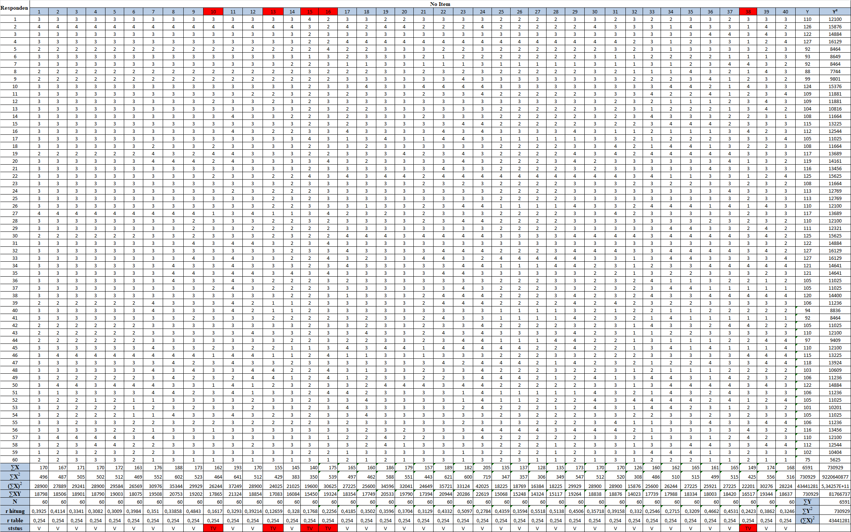
Lampiran 2. Data Hasil Uji Coba Angket Kemandirian Belajar

Lampiran 3. Perhitungan Uji Validitas Kemandirian Belajar
Perhitungan Uji Validitas Skala Kemandirian Belajar
Menguji tingkat validitas instrument dalam penelitian ini menggunakan product moment dengan menggunakan rumus sebagai berikut :
$$r_{xy = \frac{N\sum{XY - \left(\sum{X}\right)\left(\sum{Y}\right)}}{\sqrt{\left\{N\sum{X^{2}}-(\sum{X)^{2}}\right\} \left\{N\sum{Y^{2}}-(\sum{Y)^{2}}\right\}}}}$$
Keterangan :
${ r}_{xy}$ : Koefisien validitas setiap system
N : Jumlah Responden
X : Skor yang diperoleh subjek dari seluruh item
Y : Skor total yang diperoleh dari seluruh item
∑X : Jumlah skor dalam variabel X
∑Y : Jumlah skor dalam variabel Y
∑X² : Jumlah kuadrat dalam dalam skor distribusi X
∑Y² : Jumlah Kuadrat dalam skor distribusi Y
Penelitian ini menggunakan taraf signifikan sebesar 5%. Analisis setiap butir soal dilakukan untuk mengetahui valid atau tidak valid butir soal dalam instrument dengan menggunakan cara yaitu skor-skor yang ada di dalam butir soal dikorelasikan dengan skor total, kemudian dibandingkan pad ataraf signifikan 5%. Item dinyatakan valid jika $r_{hitung}$ > $r_{tabel}$ sedangkan jika $r_{hitung}$ < $r_{tabel}$ maka item tersebut dinyatakan tidak valid.
Berikut contoh perhitungan koefisien validitas menggunakan rumus product moment pada item nomor 10 dengan skor total sebagai berikut :
Diketahui :
∑X = 162 ∑Y = 6591
∑X² = 464 ∑Y² = 730929
(∑X)² = 26244 (∑Y)² = 43441281
∑XY = 17865 N = 60

Maka dapat dihitung besaran indeks validitas (rxy) sebagai berikut :
$$r_{xy = \frac{N\sum{XY - \left(\sum{X}\right)\left(\sum{Y}\right)}}{\sqrt{\left\{N\sum{X^{2}}-(\sum{X^{2}})\right\} \left\{N\sum{Y^{2}}-(\sum{Y^{2})}\right\}}}}$$
$r_{xy}=$ $\frac{60 x 17865 - (162 x 6591)}{\sqrt{\left\{\left(60 x 464\right) - 26244\right\} \{\left(60 x 730929\right) -43441281\} }}$ $${ r}_{xy = \frac{1071900 - 1067742 }{\sqrt{1596 x 414459 }}}$$
$${ r}_{xy = \frac{4158 }{\sqrt{661476564}}}$$
$${ r}_{xy = \frac{4158 }{257191866}}$$
$${ r}_{xy = 0,161}$$
Dari perhitungan diatas diperoleh nilai $r_{hitung}=0,161$ dan dari daftar $r_{tabel}$ diperoleh nilai = 0,254. Dengan demikian diperoleh $r_{hitung}$ < $r_{tabel}$ ( 0,310 < 0,254), maka dapat disimpulkan bahwa butir item nomor 10 dinyatakan tidak valid.
Secara lengkap disajikan hasil perhitungan validitas skala kemandirian belajar pada table di bawah ini.
Tabel 1
Hasil Uji Validitas Angket Kemandirian Belajar
Item | R Hitung | R Tabel | Keterangan
1 | 0.392 | 0.254 | Valid
2 | 0.411 | 0.254 | Valid
3 | 0.334 | 0.254 | Valid
4 | 0.308 | 0.254 | Valid
5 | 0.300 | 0.254 | Valid
6 | 0.398 | 0.254 | Valid
7 | 0.351 | 0.254 | Valid
8 | 0.338 | 0.254 | Valid
9 | 0.484 | 0.254 | Valid
10 | 0.161 | 0.254 | Tidak Valid
11 | 0.329 | 0.254 | Valid
12 | 0.92 | 0.254 | Valid
13 | 0.126 | 0.254 | Tidak Valid
14 | 0.328 | 0.254 | Valid
15 | 0.177 | 0.254 | Tidak Valid
16 | 0.225 | 0.254 | Tidak Valid
17 | 0.418 | 0.254 | Valid
18 | 0.350 | 0.254 | Valid
19 | 0.359 | 0.254 | Valid
20 | 0.370 | 0.254 | Valid
21 | 0.312 | 0.254 | Valid
22 | 0.433 | 0.254 | Valid
23 | 0.509 | 0.254 | Valid
24 | 0.278 | 0.254 | Valid
25 | 0.435 | 0.254 | Valid
26 | 0.359 | 0.254 | Valid
27 | 0.552 | 0.254 | Valid
28 | 0.513 | 0.254 | Valid
29 | 0.450 | 0.254 | Valid
30 | 0.357 | 0.254 | Valid
31 | 0.391 | 0.254 | Valid
32 | 0.332 | 0.254 | Valid
33 | 0.255 | 0.254 | Valid
34 | 0.271 | 0.254 | Valid
35 | 0.320 | 0.254 | Valid
36 | 0.466 | 0.254 | Valid
37 | 0.453 | 0.254 | Valid
38 | 0.242 | 0.254 | Tidak Valid
39 | 0.386 | 0.254 | Valid
40 | 0.324 | 0.254 | Valid

Berdasarkan hasil tabel validasi yang sudaah dilakukan di atas dengan menggunakan perhitungan product moment diperoleh bahwa dari 40 item pernyataan instrument kemandirian belajar pada siswa terdapat 35 item pernyataan yang dinyatakan valid dan dapat digunakan untuk pengambilan data dalam penelitian, adapun nomor-nomor item tersebut yaitu terdapat pada nomor 1, 2, 3, 4, 5, 6, 7, 8, 9, 11, 12, 14, 17, 18, 19, 20, 21, 22, 23, 24, 25, 26, 27, 28, 29, 30, 31, 32, 33, 34, 35, 36, 37, 39, 40. Sedangkan untuk item pernyataan yang tidak valid terdapat 5 item pernyataan, yang terdiri dari item nomor 10, 13, 15, 16, dan 38.

Lampiran 4. Perhitungan Uji Reliabilitas Angket Kemandirian Belajar
Perhitungan Uji Reliabilitas Angket Kemandirian Belajar
Untuk mengalisis data uji coba penelitian menggunakan rumus alpha crombach dengan kriteria reliabilitas angket jika $r_{hitung}$ > $r_{tabel}$ dengan taraf signifikan (α = 0,06) maka angket dinyatakan reliabel dan jika $r_{hitung}$ < $r_{tabel}$ maka angket dinyatakan tidak reliabel. Adapun rumus alpha crombach sebagai berikut :
$$r_{11 = \left[\frac{k}{k-1}\right]\left[1 - \frac{\left(\sum{σ_{b}^{2}}\right)}{σ_{t}^{2}}\right]}$$
Keterangan :
$r_{11}$ : Koefisien reliabilitas instrument
k : Banyaknya butir Pertanyaan
∑σb2 : Jumlah Variasi Item
σt² : Variasi total

Diketahui :
K = 35
$\sum{σ_{b}^{2}}$ = 21.2062
$\sum{σ_{t}^{2}}$ = 105.226
$$r_{11 = \left[\frac{35}{35-1}\right]\left[1 - \frac{21.2062}{105.226}\right]}$$
$$r_{11 = \left[\frac{35}{34}\right]\left[1 - 0,20153\right]}$$
$$r_{11 = 1,029 x 0,79847}$$
$$r_{11 = 0,822 >0,254}$$

Berdasarkan hasil diatas diperoleh reliabilitas angket kemandirian belajar pada siswa $r_{11}$ = 0,822 > $r_{tabel}$ 0,254. Setelah dibandingkan dengan indeks korelasi reliabilitas angket tersebut masuk ke dalam kategori cukup tinggi. Dengan demikian, dapat disimpulkan bahwa angket kemandirian belajar siswa kelas X-10 MAN 2 Negeri Deli Serdang Tahun Ajaran 2024/2025telah memenuhi syarat kehandalan dan layak digunakan sebagai alat pengumpulan data.

Lampiran 5. Angket Kemandirian Belajar Setelah Validitas
ANGKET KEMANDIRIAN BELAJAR SISWA KELAS X
MAN 2 DELI SERDANG
SETELAH VALIDITAS
Nama :…………………………………………………….
Kelas : …………………………………………………….
No. Absen : …………………………………………………….
Jenis Kelamin : …………………………………………………….
Petunjuk Pengisian Angket :
- Sebelum mengisi pernyataan ini anda diminta untuk menulis identitas dengan jujur.
- Bacalah baik-baik semua pernyataan sebelum anda menjawab.
- Berilah tanda check list (√) pada salah satu jawaban (SS, S, TS, dan STS) yang anda anggap benar dan sesuai dengan keadaan anda yang sesungguhnya.
- Hasil jawaban pada pernyataan ini tidak mempengaruhi nilai akademik anda, sehingga diharapkan anda menjawab dengan jujur setiap pernyataan yang diberikan agar mencerminkan kondisi anda yang sebenarnya.

Keterangan:
SS : Sangat Setuju
S : Setuju
TS : Tidak Setuju
STS : Sangat Tidak Setuju

No | Pernyataan | Jawaban
No | Pernyataan | SS | S | TS | STS
1 | Saya menolak ketika diajak teman untuk bermain pada jam belajar
2 | Jika ada materi pelajaran yang kurang dipahami, maka saya akan belajar lebih giat lagi, untuk dapat memahaminya
3 | Saya mencari sumber belajar lain yang relevan untuk mendukung proses belajar
4 | Saya mampu mengerjakan tugas yang diberikan oleh guru dengan tepat waktu
5 | Saya selalu menunda dalam mengerjakan tugas sekolah yang diberikan oleh guru
6 | Saya selalu mengerjakan tugas dengan cara yang baru, untuk menambah variasi dalam penyelesaiannya
7 | Saya tidak suka mencoba hal yang baru dalam belajar
8 | Saya akan tetap mengerjakan tugas dari guru walaupun ada ajakan teman untuk bermain
9 | Saya selalu percaya bahwa bisa mengerjakan tugas yang diberikan oleh guru dengan kemampuan sendiri
10 | Saya lebih memilih bermain, walaupun tugas belum selesai
11 | Saya mengambil keputusan untuk rutin belajar setiap hari atas kehendak sendiri
12 | Saya selalu meminta saran dari teman dalam menentukan keputusan yang akan diambil
13 | Saya tidak dapat mengerjakan semua tugas yang diberikan oleh guru dengan baik
14 | Saya tidak mau memakai cara baru dalam mengerjakan soal, karena takut gagal
15 | Saya dapat mengerjakan semua tugas yang diberikan oleh guru dengan baik
16 | Saya berusaha membuat interpretasi atas materi dan soal latihan yang dipelajarai
17 | Saya lebih memilih bermain dengan teman saat tidak ada guru
18 | Ketika diadakan ulangan, saya lebih percaya pada hasil pekerjaan sendiri
19 | Untuk mendapatkan nilai yang bagus saya menggunakan contekan pada saat ujian
20 | Saya selalu berpikir matang-matang dalam mengerjakan sesuatu hal
21 | Saya ragu untuk mengerjakan sesuatu yang belum pernah dilakukan sebelumnya
22 | Saya selalu berusaha menyelesaikan masalah dalam belajar tanpa meminta bantuan orang lain
23 | Saya akan mengeluh jika banyak tugas yang harus dikerjakan dan tidak bisa mengerjakannya
24 | Saya lebih senang mengikuti saran dari teman daripada menentukan kehendak sendiri
25 | Saya selalu menerima ajakan teman untuk bermain saat pembelajaran berlangsung
26 | Saya selalu mengikuti kehendak sendiri dalam mengambil keputusan
27 | Saya selalu mencoba memecahkan masalah ketika mengalami kesulitan belajar dengan mencari sumber belajar lain
28 | Saya merasa putus asa dengan hambatan-hambatan dalam belajar
29 | Saya membuat jadwal belajar dan berusaha menepatinya
30 | Untuk mendapatkan nilai yang bagus saya menggunakan contekan
31 | Walaupun banyak kegiatan di luar sekolah, saya tetap berusaha membagi waktu untuk belajar
32 | Saya akan mengajukan pertanyaan jika kurang paham dalam materi pelajaran
33 | Saya mempunyai keinginan yang tinggi untuk menemukan sesuatu yang baru setiap belajar
34 | Saya belajar hanya di sekolah, karena di rumah saatnya bersantai
35 | Saya akan belajar kalau disuruh orang tua

Lampiran 6. Data Hasil Pre-Test Kemandirian Belajar
DATA HASIL PRE-TEST KEMANDIRIAN BELAJAR SISWA KELAS X-12 MAN 2 DELI SERDANG T.A 2024/2025
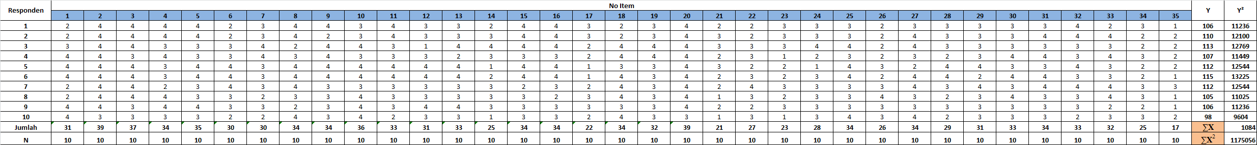
Lampiran 7. Rencana Pelaksanaan Layanan BKP
RENCANA PELAKSANAAN LAYANAN (RPL)
BIMBINGAN KELOMPOK
IDENTITAS
Kelas/Semester | Kelas X-12/Genap 2024/2025 | Bidang | Belajar
Topik/Tema | Kemandirian Belajar | Waktu | 1 x 40 Menit
Hari/Tanggal | Maret 2025 | Layanan | Layanan Dasar
Aspek Perkembangan | Pengembangan diri
Capaian Layanan | Peserta didik mampu belajar secara mandiri
Fase | E
Materi Layanan | Kemandirian Belajar
LANGKAH-LANGKAH KEGIATAN
Model Layanan  Contextual Teaching and Learning  Metode Layanan  Student Teams-Achievment Divisio  Alat  Kertas, Pulpen, Laptop  Media  Power Point | Langkah-Langkah Kegiatan :
 | Tahap Awal
- Pemimpin kelompok mengucapkan salam, selamat datang dan menyapa seluruh anggota kelompok.
- Berdoa bersama.
- Pemimpin kelompok menciptakan suasana saling mengenal, hangat dan rileks.
- Pemimpin kelompok mengucapkan terimakasih atas ketersediaan anggota kelompok untuk melakukan kegiatan bimbingan kelompok ini.
- Pemimpin kelompok menjelaskan tujuan bimbingan kelompok dan bimbingan kelompok teknik problem solving.
- Memberikan tata cara pelaksanaan kegiatan, tugas dan tanggung jawab anggota kelompok serta menjelaskan asas-asas bimbingan kelompok.
- Memberikan penjelasan tentang topik yang akan dibicarakan.
- Menanyakan kesiapan peserta didik melaksanakan kegiatan, dan memulai ke tahap inti.
 | Tahap Proses
- Merumuskan permasalahan : pemimpin kelompok memberikan atau mengungkapkan satu topik permasalahan tentang kemandirian belajar untuk selanjutnya dibahas bersama dengan anggota kelompok.
- Menentukan sebab-sebab terjadinya masalah serta menganalisis berbagai faktor yang bisa menghambat atau mendukung dalam penyelesaian masalah.
- Menguji setiap tindakan yang telah dirumuskan melalui diskusi.
- Pengambilan keputusan tentang strategi/tindakan mana yang dapat dilakukan.
- Penarikan kesimpulan tentang jawaban dari masalah yang ada.
 | Tahap Penutup
- Anggota kelompok menyimpulkan hasil kegiatan.
- Anggota kelompok merefleksi kegiatan dengan mengungkapkan kesan dan pesan kegiatan secara lisan.
- Memberi penguatan dan rencana tindak lanjut.
- Ucapan terimakasih
- Menutup kegiatan layanan dengan mengajak anggota kelompok bersyukur/berdoa dan mengakhiri dengan salam.
PENILAIAN
Penilaian Proses | Melakukan evaluasi dengan memperhatikan proses yang terjadi :  - Melakukan refleksi hasil, setiap anggota kelompok menuliskan di kertas yang sudah disipakan.  - Mengamati sikap anggota kelompok dalam mengikuti kegiatan.  - Mengamati cara anggota kelompok saat menyampaikan pendapat atau bertanya.  - Mengamati cara anggota kelompok memberikan penjelasan terhadap pertanyaan pemimpin kelompok
Penilaian Hasil | Evaluasi dengan instrument yang sudah disipakan, antara lain :  - Materi layanan mampu memberikan pemahaman pada siswa.  - Mampu bersikap menjadi seorang pelajar yang mandiri.  - Memberikan efek kesadaran diri dalam menemukan cara belajar.  - Mengetahui alternative solusi dari masalah kemandirian belajar yang dihadapi.  - Mampu menemukan cara dalam meningkatkan kemandirian belajar

Medan, Maret 2025
Mengetahui,
Guru BK Pelaksana Layanan

(………….) Shafa Zahira NPM. 2114140008
MATERI
KEMANDIRIAN BELAJAR

- Pengertian Kemandirian Belajar
Menurut Azizah (2021:55) kemandirian belajar adalah aktivitas belajar yang dilakukan oleh peserta didik yang tidak bergantung pada orang lain yang tertumpu pada tanggung jawab, dan motivasi yang ada dalam diri peserta didik untuk menggali informasi pengetahuan yang tidak adanya paksaan serta dapat berdiskusi dengan teman dan guru. Menurut Wardana (2024:5) Kemandirian belajar merupakan salah satu bentuk tanggung jawab siswa terhadap sebuah pendidikan guna mendisiplinkan waktu dalam pembelajaran secara langsung, selain itu pendidikan dapat memberikan dampak bagi diri siswa untuk mencapai sebuah prestasi belajar tanpa sebuah paksaan.
- Indikator Kemandirian Belajar
Menurut Widuroyekti (Lestari, dkk. 2024:546). Kemandirian belajar mempunyai 5 aspek dan dapat dijadikan indikator, yaitu :
- Bebas Bertanggung Jawab
- Mampu membuat keputusan sendiri artinya peserta didik berpikir dalam menentukan pilihan terbaik untuk menyelesaikan suatu masalah dengan langkah-langkah yang berurutan kemampuan dalam mengambil keputusan. Atau lebih jelasnya, decsision making (pengambilan keputusan) merupakan proses penyelesaian masalah dengan metode pengambilan keputusan dari dua pilihan yang memungkinkan.
- Tidak menunda waktu dalam mengerjakan tugas artinya peserta didik mampu membuat tugas yang diberikan oleh guru dalam waktu yang ditentukannya dan tidak menunda dalam mengerjakan tugas yang diberikan.
- Progresif dan Ulet
- Tidak mudah menyerah dalam menghadapi masalah artinya peserta didik memiliki sikap tidak mudah patah semangat dalam menghadapi berbagai rintangan, selalu bekerja keras untuk mewujudkan tujuan, menganggap rintangan atau hambatan selalu ada dalam setiap kegiatan yang harus dihadapi
- Inisiatif atau Kreatif
- Mempunyai ciri-ciri menyukai hal-hal yang baru artinya peserta didik melakukan suatu aktivitas yang belum pernah dilakukan. Dengan mencoba hal-hal yang baru akan mendapatkan banyak hal yang akan didapatkan.
- Mempunyai kreativitas yang tinggi artinya peserta didik mampu menciptakan kreativitas yang baik dalam mengikuti pelajaran yang berlangsung.
- Pengendalian Diri
- Mampu berfikir sebelum bertindak artinya segala tindakan yang dilakukan sudah pasti memiliki konsekuensi masing-masing, dan peserta didik bertanggung jawab akan tindakan yang dilakukan. Untuk itu, berpikir sebelum bertindak adalah sikap proaktif untuk menjadi pribadi yang sukses.
- Kemantapan Diri
- Percaya pada kemampuan sendiri artinya peserta didik memiliki kemampuan dalam menyakinkan diri pada kemampuan yang kita miliki atau kemampuan untuk mengembangkan penilaian positif baik untuk diri sendiri ataupun lingkungan sekitar. Terdapat banyak faktor yang dapat mempengaruhi percaya diri seseorang baik dari faktor eksternal maupun internal.
- Ciri-Ciri Kemandirian Belajar
Menurut Thoha (Santosa, 2014) ciri-ciri kemandirian belajar adalah sebagai berikut :
- Mampu berfikir secara kritis dan kreatif
- Tidak mudah terpengaruh orang lain
- Tidak lari atau menghindari masalah dalam belajar
- Mampu memecahkan masalah sendiri tanpa bantuan orang lain
- Belajar dengan penuh ketekunan dan kedisiplinan
- Bertanggung jawab
Ciri-ciri siswa yang memiliki kemandirian dalam belajar menurut Nugroho dan Maulana (Wardana, 2024:5) :
- Memiliki kebebasan untuk berinisiatif,
- Memiliki rasa percaya diri,
- Mampu mengambil keputusan,
- Dapat bertanggung jawab,
- Mampu menyesuaikan diri dengan lingkungan.
- Faktor Yang Mempengaruhi Kemandirian Belajar
Ali M (Trijaya, 2016) ada dua faktor yang mempengaruhi, kemandirian belajar sebagai berikut:
- Faktor dari dalam yakni kematangan usia, jenis kelamin serta intelegensi anak juga berpengaruh terhadap dirinya.
- Faktor dari luar yakni gen atau keturuanan orang tua, pola asuh orang tua, sistem pendidkan sekolah dan sistem kehidupan masyarakat.
Pendapat di atas dapat disimpulkan bahwa faktor-faktor kemandirian belajar adalah faktor dari dalam siswa meliputi usia, jenis kelamin serta intelegensi anak sedangkan faktor dari luar yaitu meliputi faktor gen atau keturunan dari orang tua, pola asuh orang tua, sistem pendikan sekolah, dan sistem kehidupan masyarakat.

Lampiran 8. Data Hasil Post-Test Kemandirian Belajar
DATA HASIL POST-TEST KEMANDIRIAN BELAJAR SISWA KELAS X-12 MAN 2 DELI SERDANG T.A 2024/2025

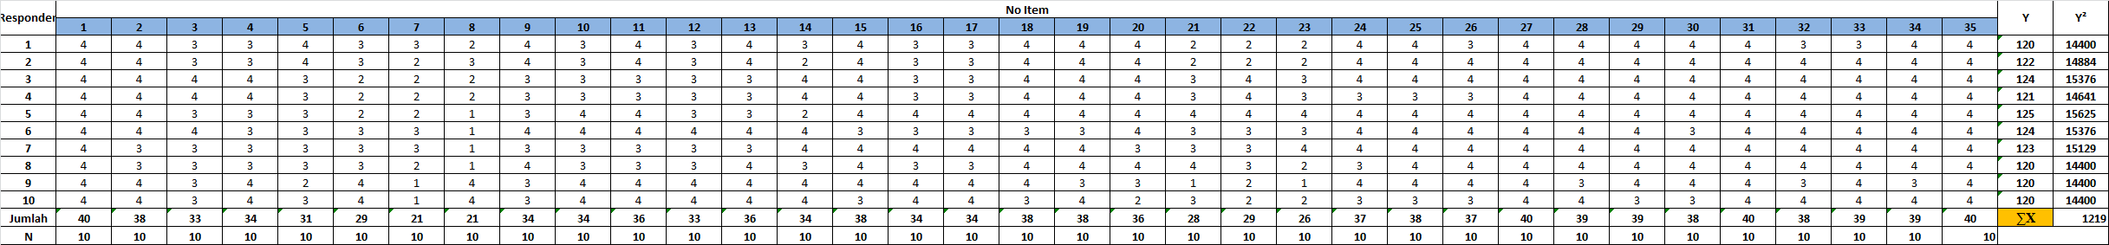

Lampiran 9. Dokumentasi Penelitain

DOKUMENTASI HASIL KEGIATAN PENELITIAN DI MAN 2 DELI SERDANG

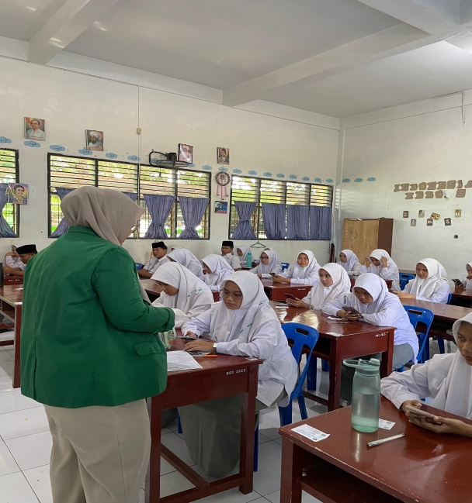
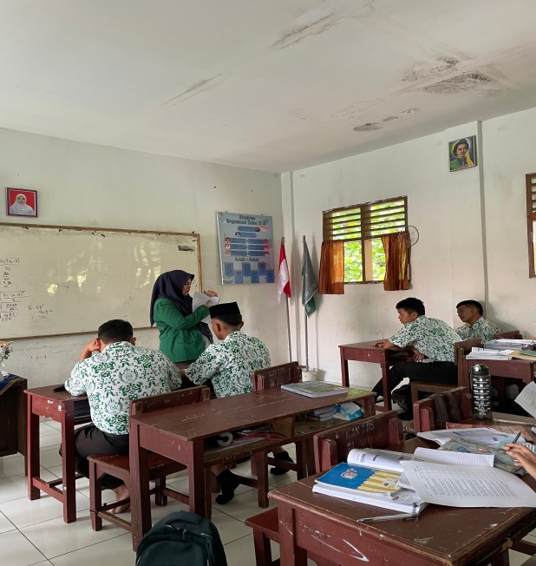
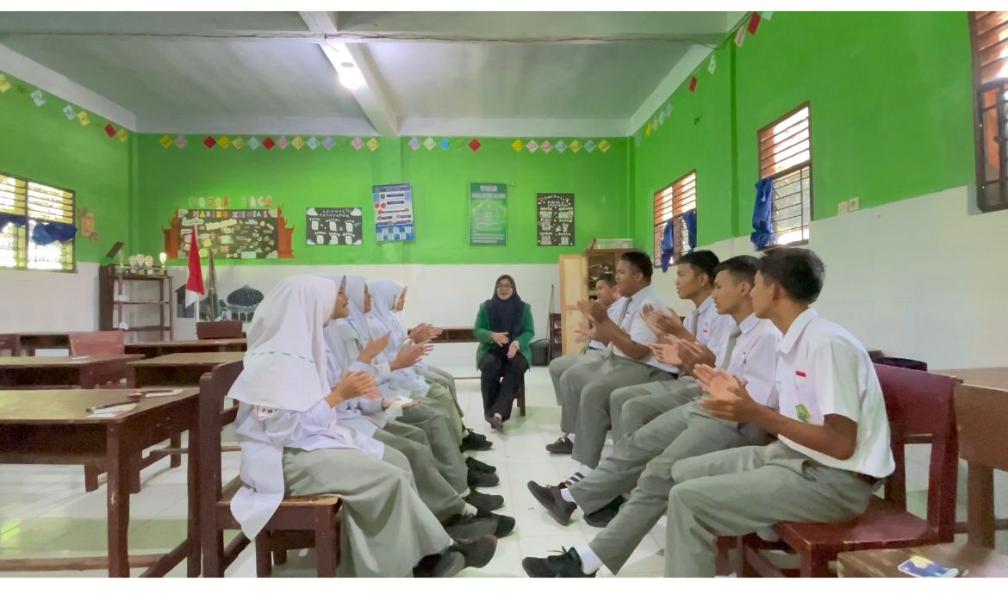

Lampiran 10. Barcode Video Pemberian Layanan

BARCODE VIDEO PEMBERIAN LAYANAN

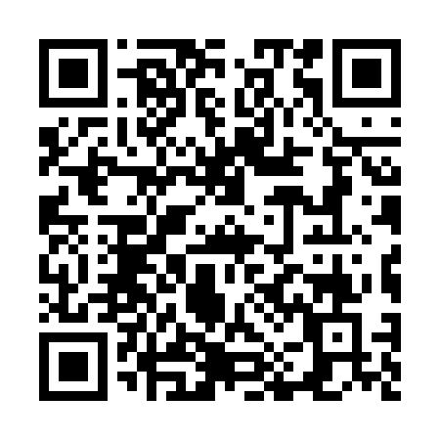

Lampiran 11. Surat Izin Penelitian

SURAT IZIN PENELITIAN DARI FAKULTAS

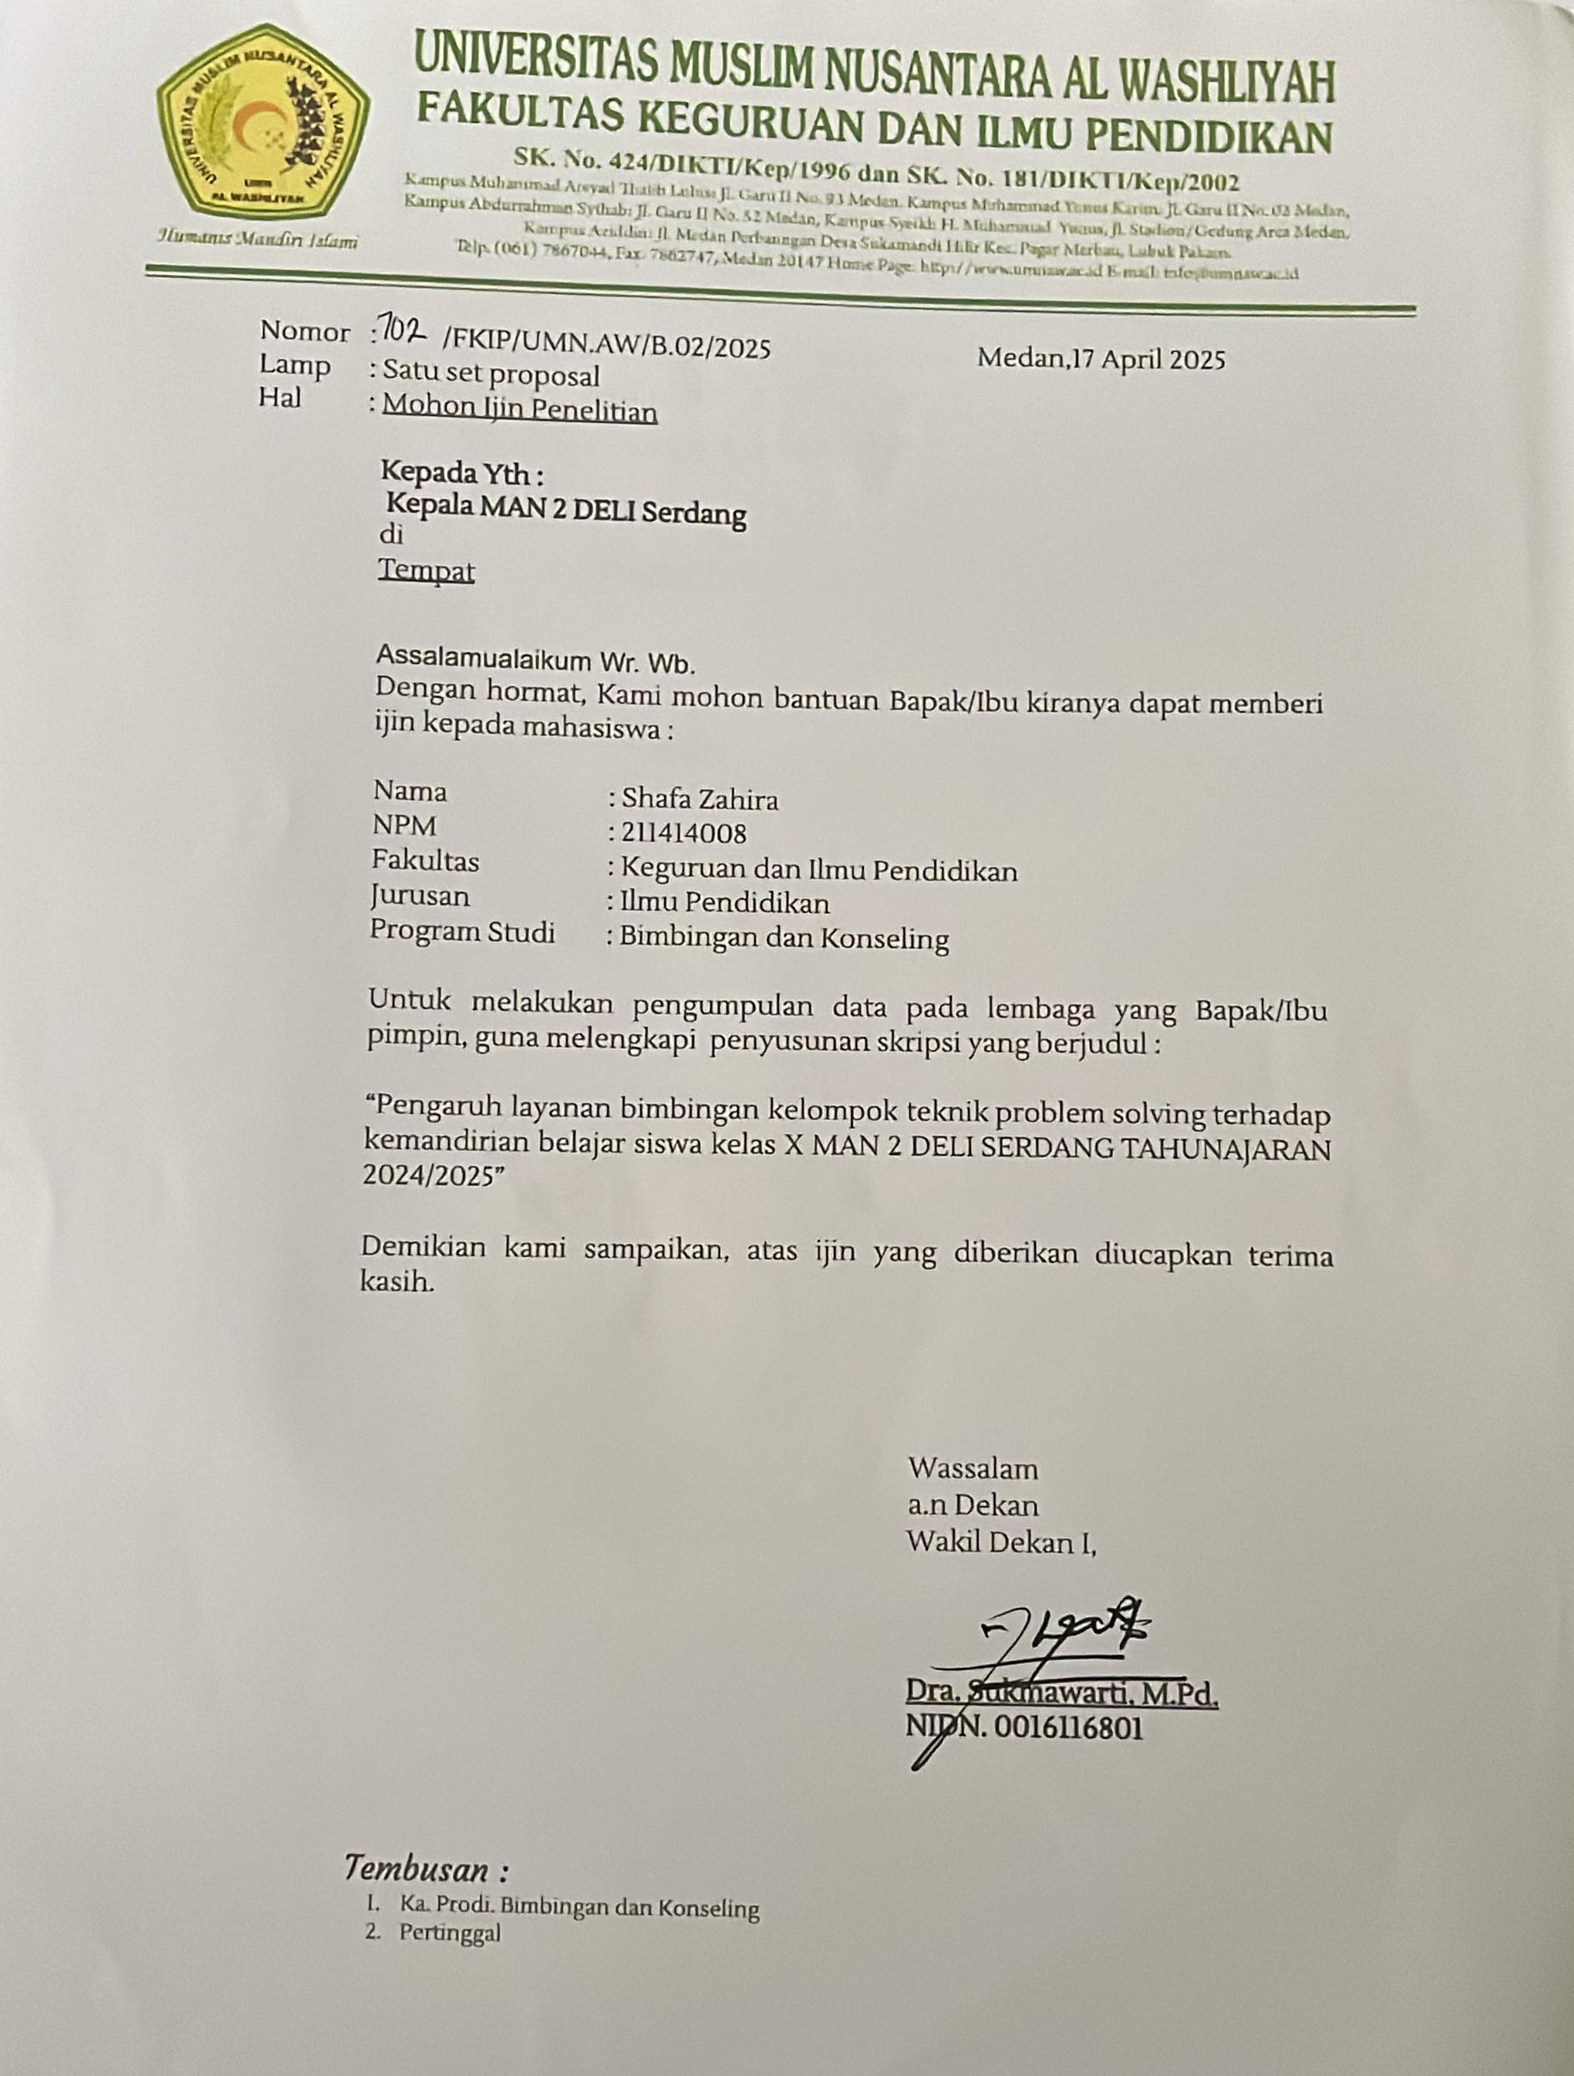

Lampiran 12. Surat Keterangan Selesai Melaksanakan Penelitian

SURAT KETERANGAN SELESAI MELAKSANAKAN PENELITIAN DARI SEKOLAH

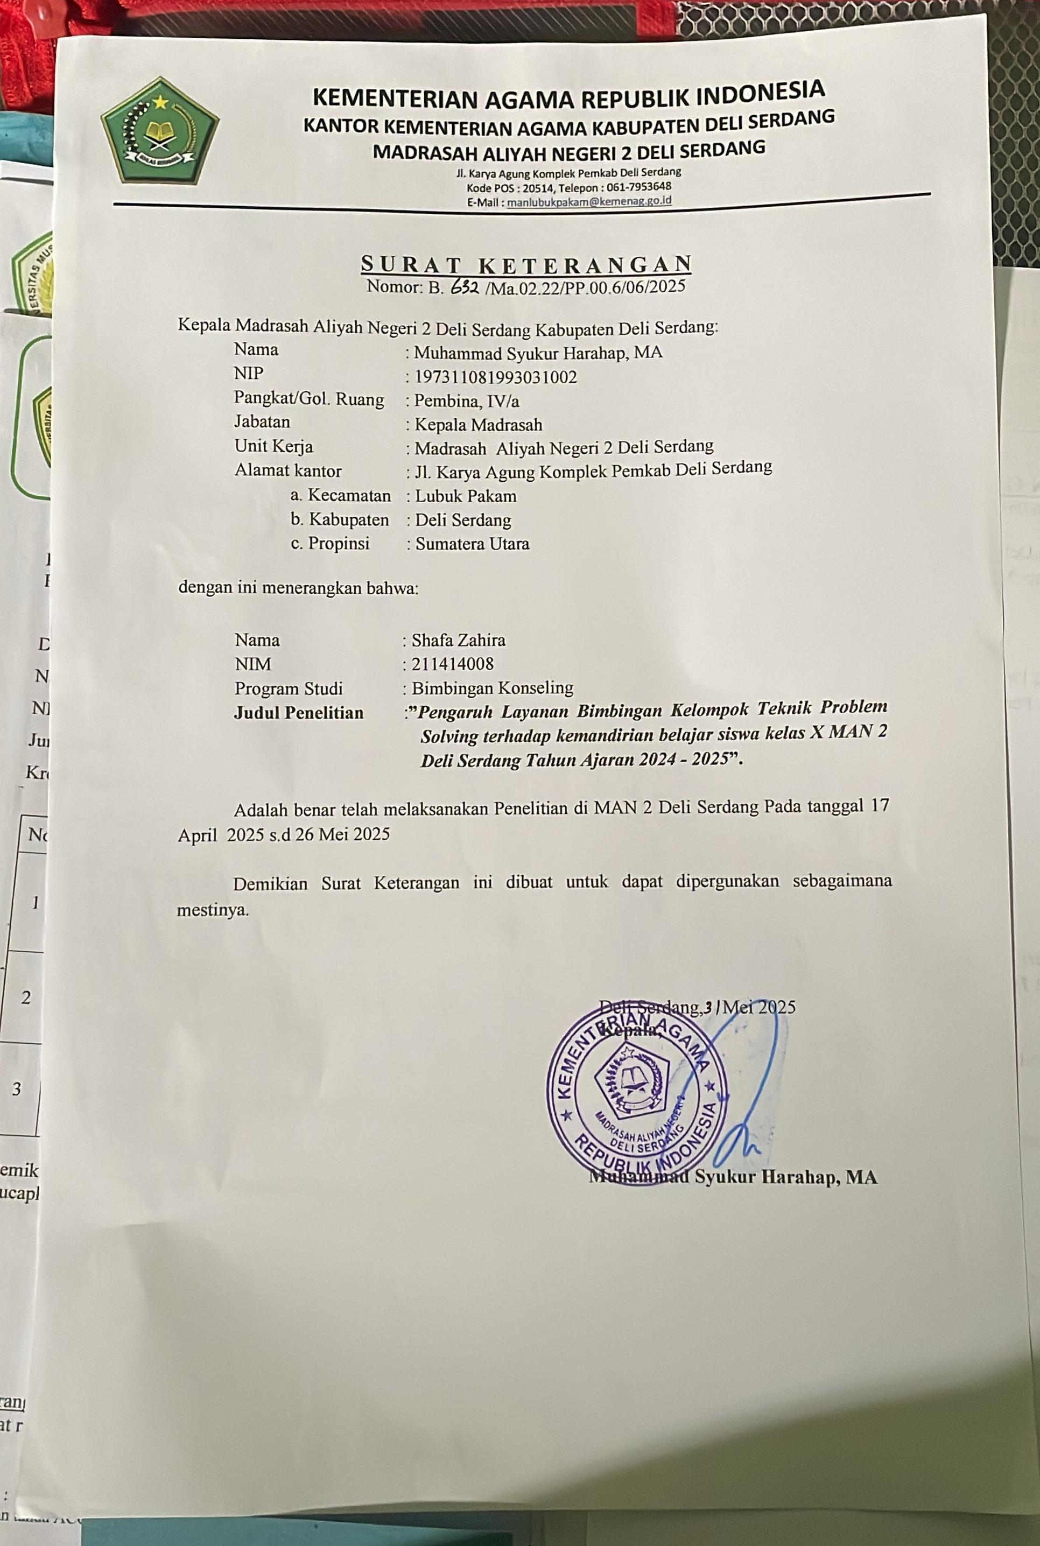

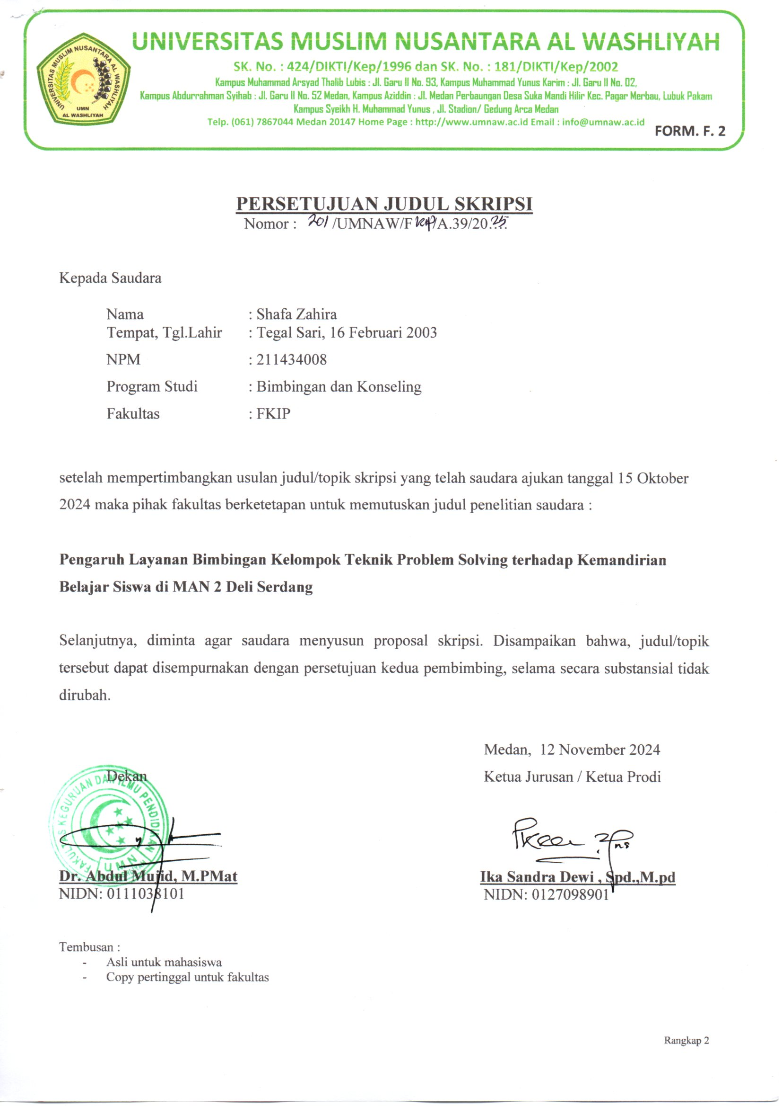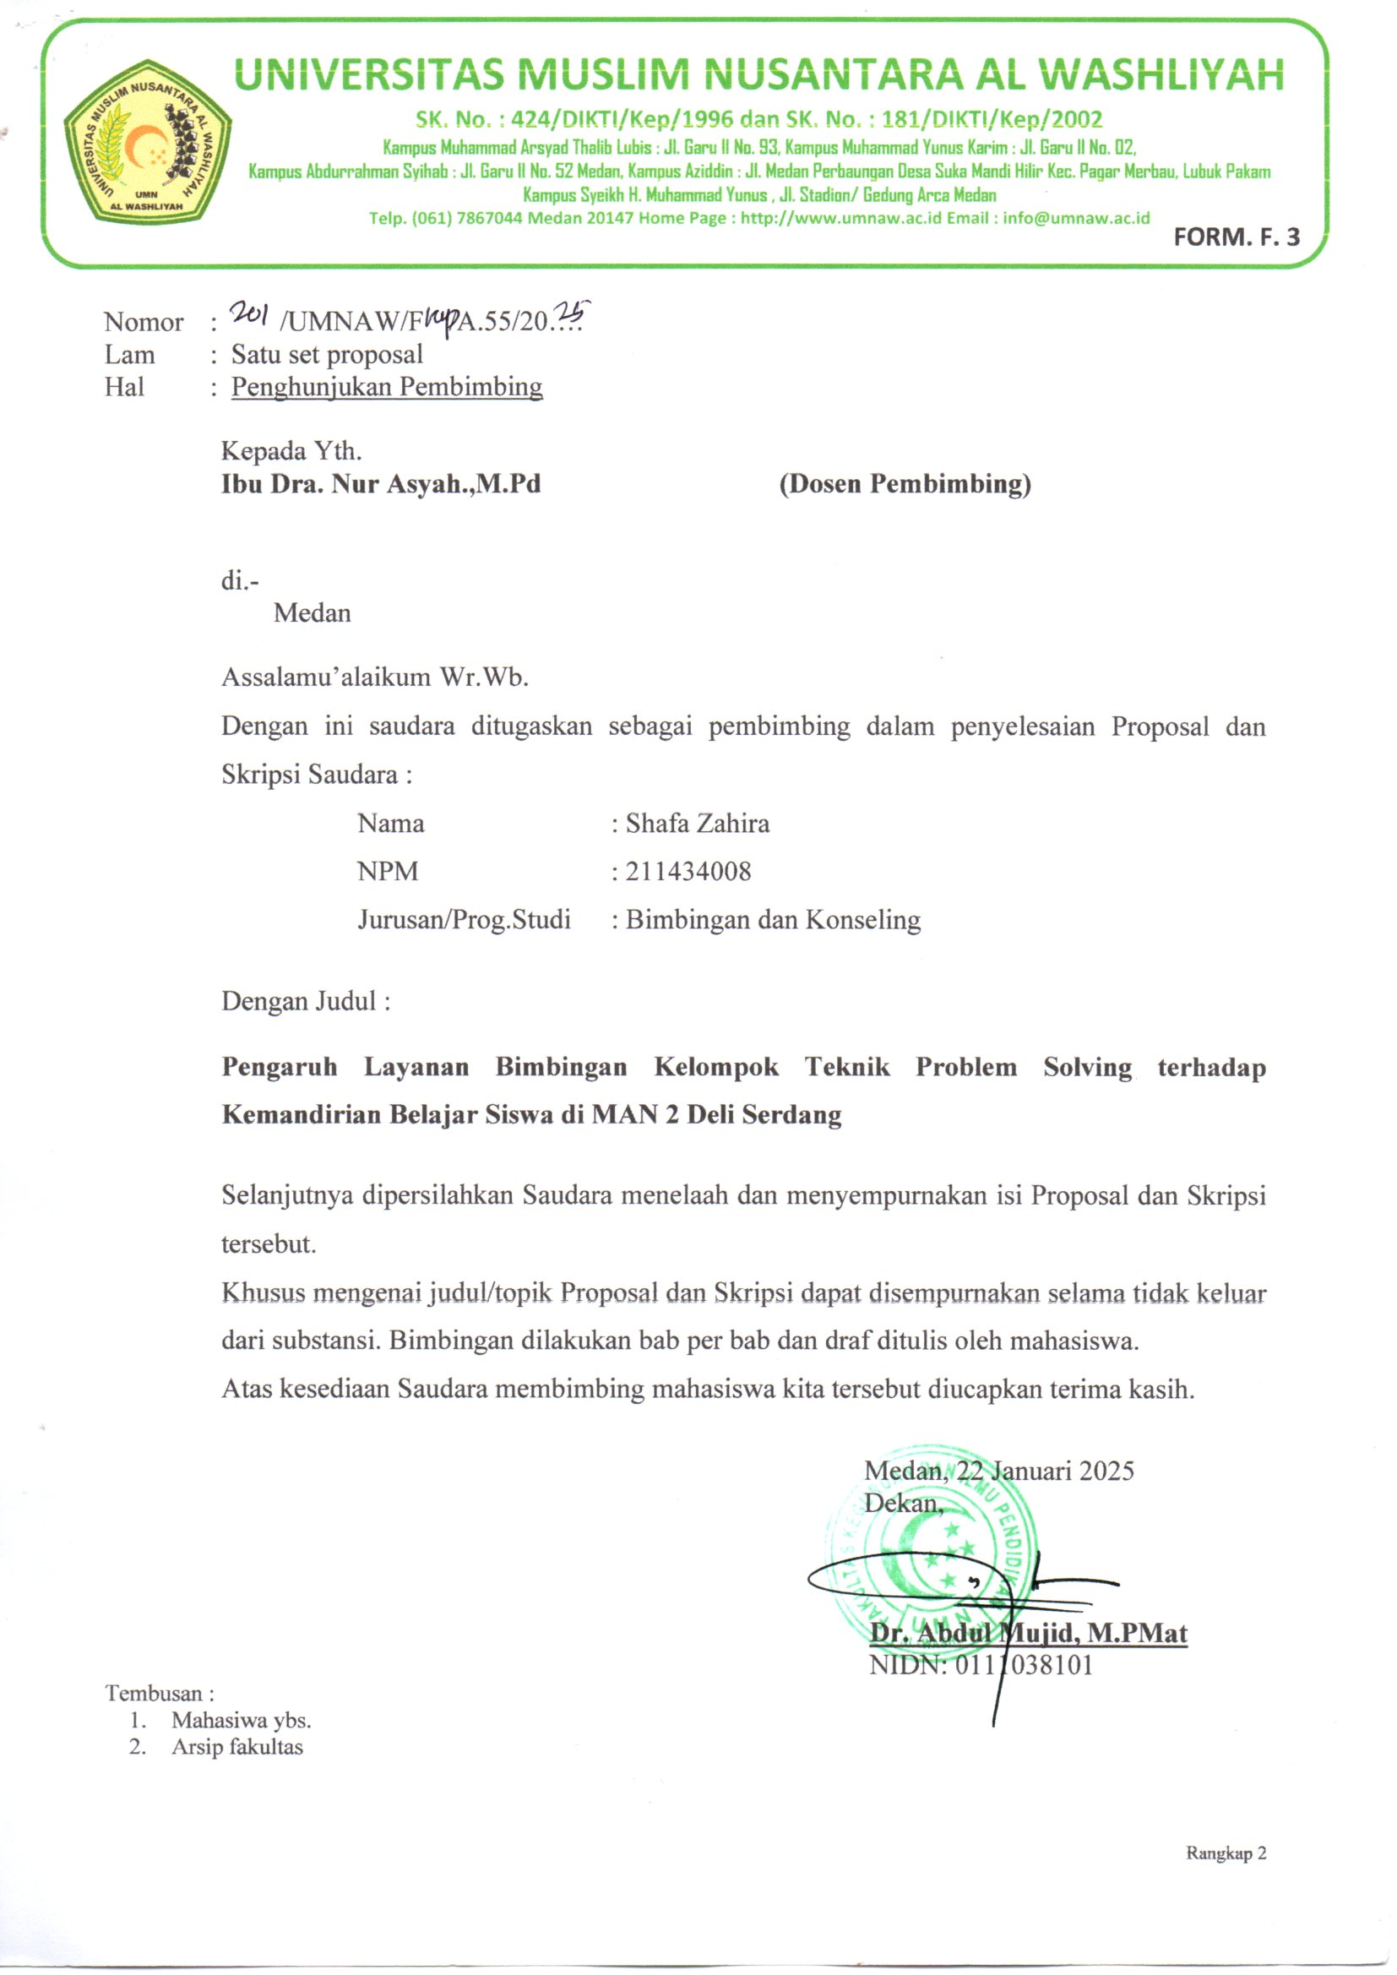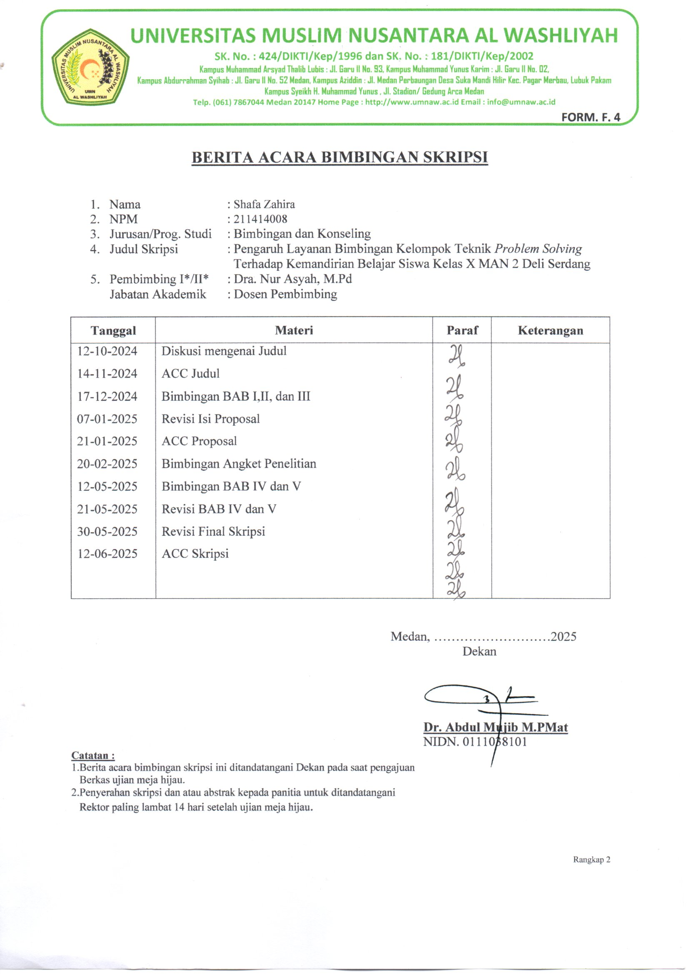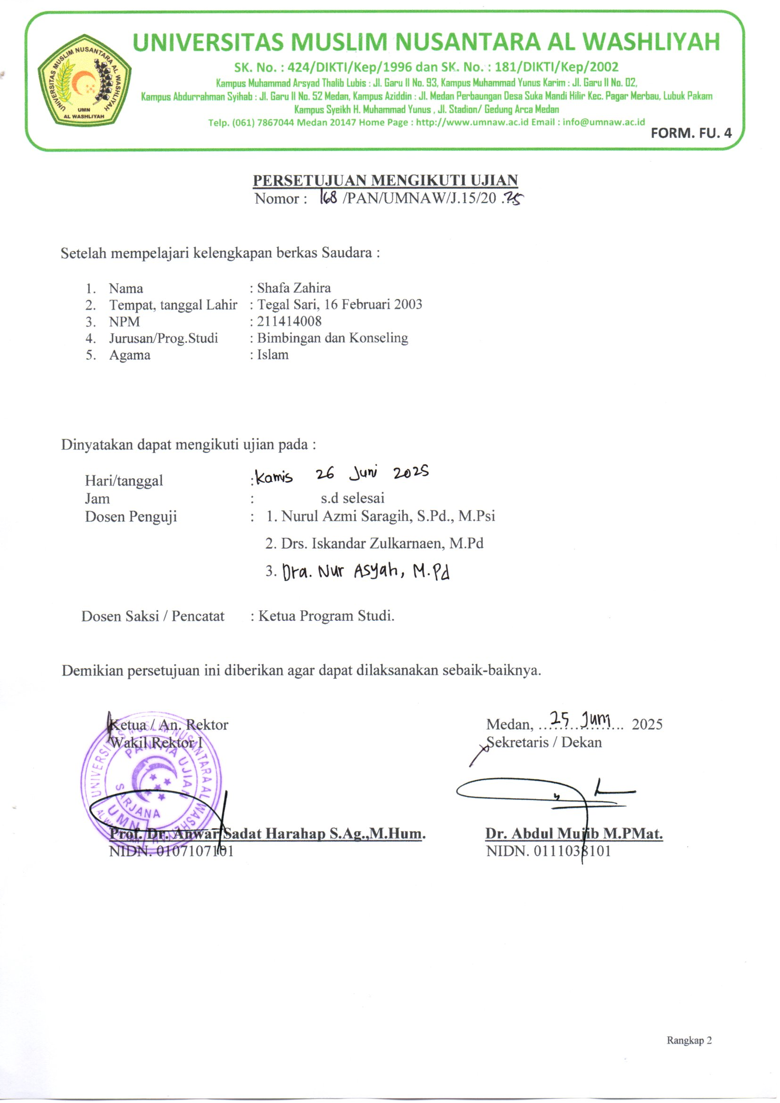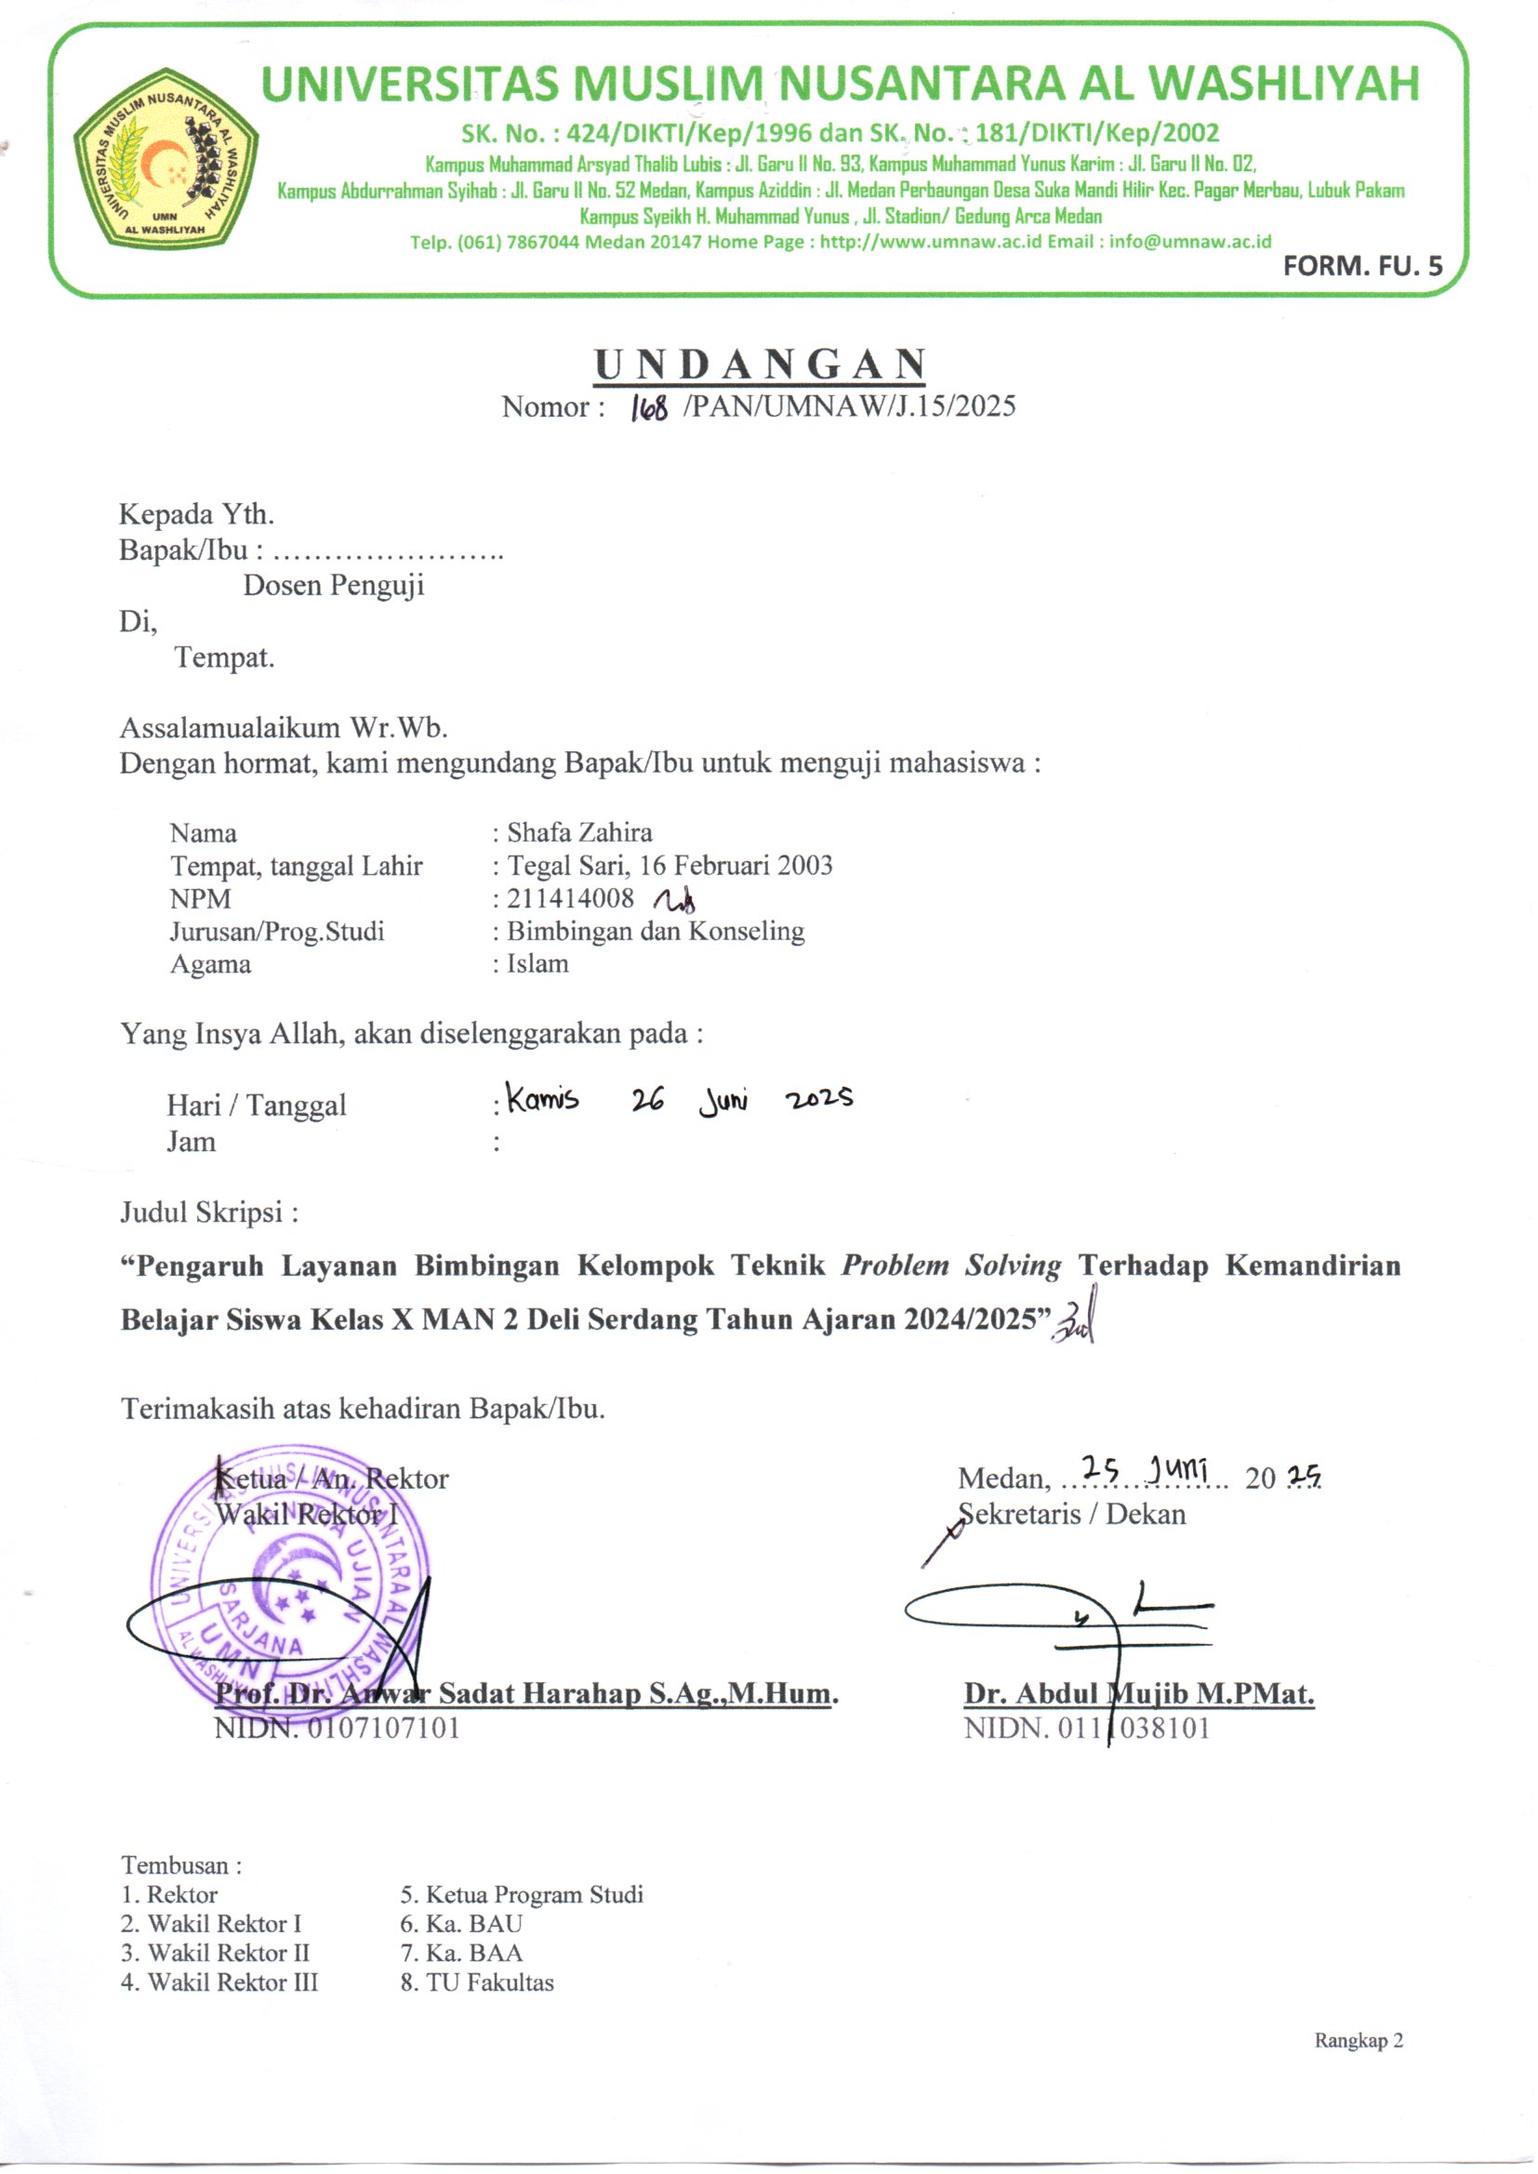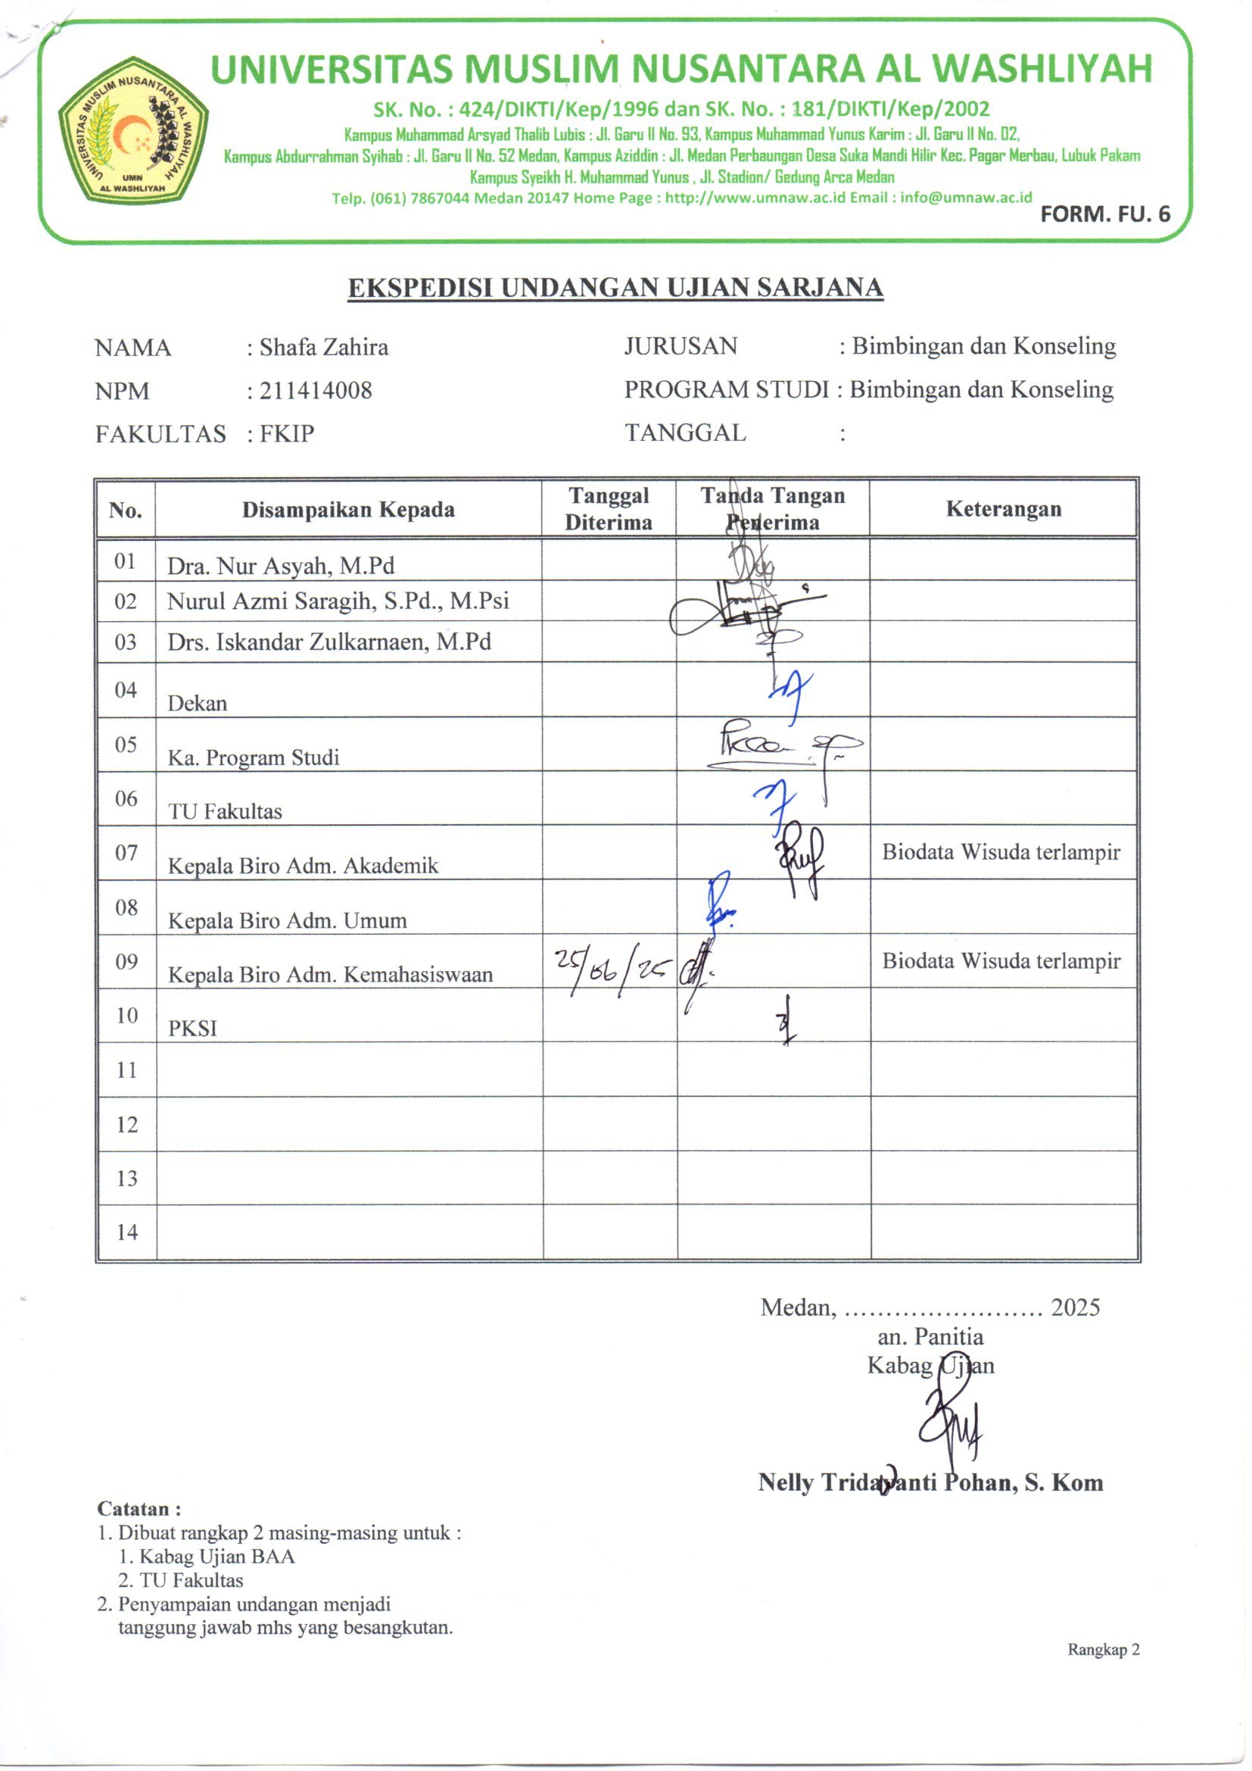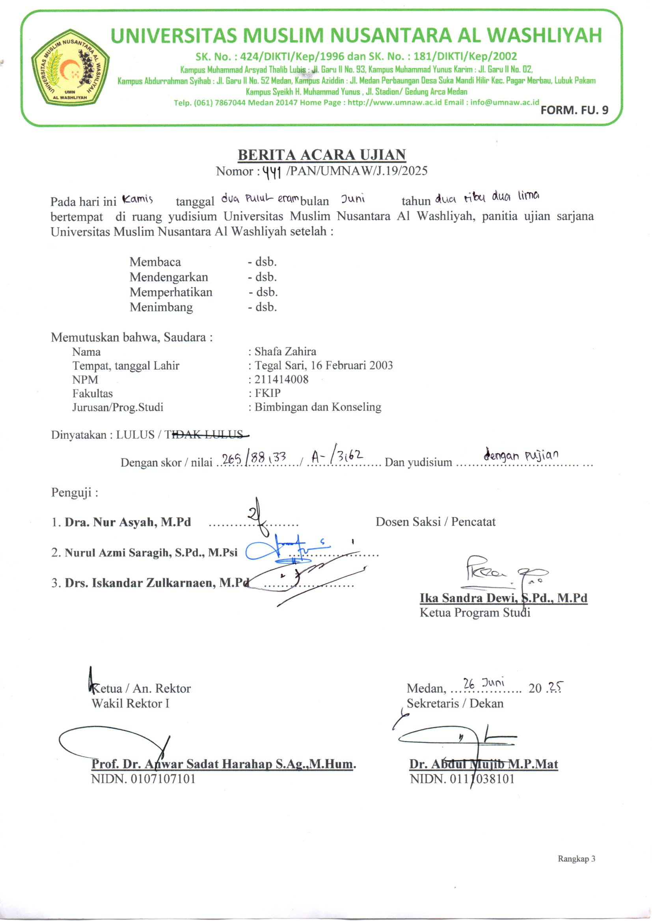

BIODATA MAHASISWA


I. DATA DIRI
Nama : Shafa Zahira
NPM : 211414008
T.T.L : Tegal Sari, 16-02-2003
Jenis Kelamin : Perempuan
Alamat : DSN II Tegal Sari
Agama : Islam
Fakultas : FKIP
Prodi : S1- Bimbingan Konseling
Pembimbing : Dra.Nur Asyah, M.Pd
Penguji I : Nurul Azmi Saragih S.Pd., M.Psi
Penguji II : Drs. Iskandar Zulkarnaen, M.Pd
Judul Skripsi : Pengaruh Layanan Bimbingan Kelompok Teknik Problem Solving Terhadap Kemandirian Belajar Siswa Kelas X MAN 2 Deli Serdang Tahun Ajaran 2024/2025
No. Handphone : 082276051368

II. PENDIDIKAN
SD : SD NEGRI 104310 TEGAL SARI
SMP : MTS NEGERI SERDANG BEDAGAI
SMK : MAN SERDANG BEDAGAI

III. ORANGTUA
Nama Ayah : Muhammad Hamin
Pekerjaan ayah : PNS
Nama Ibu : Lely Syafriani
Pekerjaan ibu : Ibu Rumah Tangga
Alamat : Dusun II Tegal Sari

Medan, 09 Januari 2026

Shafa Zahira

